T.C.
Mehmet Akif Ersoy Üniversitesi
Eğitim Bilimleri Enstitüsü
Güzel Sanatlar Eğitimi Anabilim Dalı
Müzik Bilim Dalı Doktora Programı

TÜRK HALK MÜZİĞİ TEORİSİ VE UYGULAMASI
DERSİNE YÖNELİK ASSURE MODELİ TEMELLİ
ÖĞRETİM MATERYALLERİ ÖNERİSİ

Kadir YILMAZ
Doktora Tezi

Tez Danışmanı
Prof. Dr. Zeki NACAKCI

Burdur, 2020

T.C.
Mehmet Akif Ersoy Üniversitesi
Eğitim Bilimleri Enstitüsü
Güzel Sanatlar Eğitimi Anabilim Dalı
Müzik Bilim Dalı Doktora Programı

TÜRK HALK MÜZİĞİ TEORİSİ VE UYGULAMASI
DERSİNE YÖNELİK ASSURE MODELİ TEMELLİ
ÖĞRETİM MATERYALLERİ ÖNERİSİ

Kadir YILMAZ
Doktora Tezi

Tez Danışmanı
Prof. Dr. Zeki NACAKCI

Burdur, 2020

MAKÜ EĞİTİM BİLİMLERİ ENSTİTÜSÜ | YÜKSEK LİSANS/DOKTORA JÜRİ ONAY FORMU

M.A.K.Ü. Eğitim Bilimleri Enstitüsü Yönetim Kurulu’nun ……………. tarih ve ……………… sayılı kararıyla oluşturulan jüri tarafından 16.12.2020 Tarihinde tez savunma sınavı yapılan Kadir YILMAZ ’ın “Türk Halk Müziği Teorisi ve Uygulaması Dersine Yönelik ASSURE Modeli Temelli Öğretim Materyalleri Önerisi” konulu tez çalışması Güzel Sanatlar Eğitimi Anabilim Dalı’nda DOKTORA tezi olarak kabul edilmiştir.
JÜRİ
ÜYE (TEZ DANIŞMANI): Prof. Dr. Zeki NACAKCI
ÜYE : Prof. Dr. Cengiz ŞENGÜL
ÜYE : Prof. Dr. Esra DALKIRAN
ÜYE : Prof. Dr. Alaattin CANBAY
ÜYE : Prof. Dr. Zeynep KARATAŞ

ONAY
M.A.K.Ü Eğitim Bilimleri Enstitüsü Yönetim Kurulu’nun ………/………/……… tarih ve ……………/………… sayılı kararı.

İMZA / MÜHÜR

BİLDİRİM
Tez yazma sürecinde bilimsel ve etik ilkelere uyduğumu, yararlandığım tüm kaynakları kaynak gösterme ilkelerine uygun olarak kaynakçada belirttiğimi ve bu bölümler dışındaki tüm ifadelerin şahsıma ait olduğunu taahhüt edip, tezimin kaynak göstermek koşuluyla aşağıda belirttiğim şekilde fotokopi ile çoğaltılmasına izin veriyorum.
[ ] Tezimin/Raporumun tamamı her yerden erişime açılabilir.
[ ] Tezim/Raporum sadece Mehmet Akif Ersoy Üniversitesi yerleşkelerinden erişime açılabilir.
[X] Tezimin/Raporumun 2 yıl süreyle erişime açılmasını istemiyorum. Bu sürenin sonunda uzatma için başvuruda bulunmadığım takdirde, tezimin/raporumun tamamı her yerden erişime açılabilir.

Kadir YILMAZ
Tarih
İmza

TEŞEKKÜR
Doktora eğitimime başladığım ilk günden bugüne kadar her konuda destek ve yardımlarını gördüğüm danışmanım Sayın Prof. Dr. Zeki NACAKCI’ ya, çalışmalarımı titizlikle inceleyerek olumlu katkılarda bulunan Prof. Dr. Esra Dalkıran’a, beni sürekli destekleyerek yüreklendiren mesai arkadaşım Arş. Gör. Dr. Emrah PEK’ e tezimin her aşamasında yardımlarını gördüğüm değerli hocam Doç. Dr. Çetin GÜLER’e teşekkürlerimi sunarım.
Ayrıca çalışmam boyunca ve manevi desteklerini hiçbir zaman esirgemeyen, her zaman yanımda olan sevgili hayat arkadaşım Nergiz YILMAZ’a teşekkürlerimi sunuyorum.

Türk Halk Müziği Teorisi ve Uygulaması Dersine Yönelik ASSURE Modeli Temelli Öğretim Materyalleri Önerisi

(Doktora Tezi)

Kadir YILMAZ

ÖZ
Bu araştırma, Eğitim Fakültesi Müzik Eğitimi Anabilim Dalı programında yer alan “Türk Halk Müziği Teorisi Ve Uygulaması” dersinin uygulanmasında yaşanan mevcut sorunların tespiti ve bu sorunların çözümü üzerine odaklanmış ASSURE Modeli temelli genel bir öğretim tasarımı ve ders işleme materyali önerisinin sunulmasını, amaçlamaktadır. Araştırma da karma araştırma yöntemi ve tek gruplu ön test, son test deneysel desenden faydalanılmıştır. Çalışmanın deneysel sürecine başlamadan önce halk müziği alanında uzman kişilerden dersin etkili ve verimli yürütülebilmesi adına görüş alınmıştır. ASSURE modeli aşamaları gereği, öğrencilerin derse yönelik ön yeterlikleri ve öğrenme stilleri tespit edilmiştir. YÖK 2018 Müzik Eğitimi Anabilim Dalı lisans programında bulunan Türk Halk Müziği Teorisi ve Uygulaması dersine ilişkin içerikleri, uzman görüşleri ve öğrencilerin öğrenme stillerinden elde edilen bulgular doğrultusunda 14 haftalık hedef ve kazanım tablosu hazırlanmıştır. Belirlenen hedef ve kazanımların kalıcı olması amacıyla derste kullanılmak üzere solfej alıştırmaları, solfej ses kayıtları ve dikte alıştırmaları belirlenmiş ve belirlenen materyaller öğrencilerin öğrenme düzeylerine göre hazırlanmıştır. hazırlanan materyaller 14 hafta boyunca çalışma grubu ile birlikte uygulanmış ve 14 hafta sonunda öğrencilere son test uygulaması yapılmıştır. Araştırma sonuçlarına göre; Türk Halk Müziği teorisi ve Uygulaması dersinde bağlama çalgısının kullanılmasının daha uygun olacağı tespit edilmiştir. Dersin süresinin doğru bir planlama ile yeterli olabileceği ve derse alanında uzman kişilerin girmesinin ders başarısını arttıracağı tespit edilmiştir. Türk Halk Müziği Teorisi ve Uygulaması dersine ilişkin özel bir kaynağın olmadığı var olan kaynakların yetersiz kaldığı ve ders için yeni kaynak ve yöntemlerin geliştirilmesi gerektiği sonucuna ulaşılmıştır. Çalışma grubuna uygulama öncesi ve sonrası yapılan Ön test ve son test sonuçları arasında anlamlı bir fark bulunmuştur. Bu kapsamda hazırlanan ASSURE modeli Temelli Öğretim tasarımı ve materyal önerilerinin öğrencilerin akademik başarıları üzerinde etkili olduğu tespit edilmiştir.
Anahtar Kelimeler: Assure Modeli, Dikte, Geleneksel Türk Halk Müziği Teorisi, Materyal, Öğretim Tasarımı, Solfej, Türk Halk Müziği, Türk Halk Müziği Teorisi ve Uygulaması.

Sayfa Adedi: 144
Danışman: Prof. Dr. Zeki NACAKCI

Suggestion of Instructional Materials Based on the ASSURE Model for the Turkish Folk Music Theory and Practice Course
(Doctoral Thesis)

Kadir YILMAZ

ABSTRACT
This research aims to present a general teaching design and teaching material based on the ASSURE Model focused on the determination of the current problems and the solution of these problems in the application of the "Turkish Folk Music Theory and Practice" course in the Faculty of Education Department of Music Education. The mixed research method and single group pre-test and post-test experimental design were used in the study. Before starting the experimental process of the study, opinions were taken from experts in the field of folk music in order to conduct the lesson effectively and efficiently. In accordance with the ASSURE model stages, the pre-competence and learning styles of the students for the course were determined. A 14 week goal and attainment table was prepared in line with the contents of the Turkish Folk Music Theory and Practice course in YÖK's 2018 music teaching undergraduate program, expert opinions and findings obtained from students' learning styles. Solfege exercises, solfege sound recordings and dictation exercises were determined to be used in the course in order to ensure that the determined goals and achievements are permanent, and the determined materials were created according to the learning levels of the students. The created materials were applied together with the study group for 14 weeks and a post-test was applied to the students at the end of 14 weeks. According to the research results; It was determined that it would be more appropriate to use the baglama instrument in the Turkish Folk Music Theory and Practice course. It has been determined that the duration of the course can be sufficient with a correct planning and that the participation of experts in the course will increase the success of the course. It was concluded that there was no special source for the Turkish Folk Music Theory and Practice course, and the existing resources were insufficient and new resources and methods should be developed for the course. A significant difference was found between the pre-test and post-test results of the study group before and after the application. It has been determined that the ASSURE model Based Instruction design and material recommendations prepared in this context are effective on the academic success of the students.
Key Words: Assure Model, Instructional Design, Materiel, Musical dictation, Solfege, Traditional Turkish Folk Music Theory, Turkish Folk Music, Turkish Folk Music Theory and Practice.

Page Number: 144
Supervisor: Prof. Dr. Zeki NACAKCI

İÇİNDEKİLER
BİLDİRİM i
TEŞEKKÜR ii
ÖZ…….. iii
ABSTRACT iv
İÇİNDEKİLER v
KISALTMALAR viii
TABLOLAR DİZİNİ ix
ŞEKİLLER DİZİNİ xi
BÖLÜM I 1
GİRİŞ 1
1.1. Problem Durumu 1
1.2. Problem Cümlesi 6
1.2.1. Alt Problemler. 6
1.3. Araştırmanın Amacı 7
1.4. Araştırmanın Önemi 7
1.5. Sınırlılıklar 8
BÖLÜM II 9
KURAMSAL ÇERÇEVE VE İLGİLİ ARAŞTIRMALAR 9
2.1.Kuramsal Çerçeve 9
2.1.1. Öğretmenlik Mesleğinin Önemi. 9
2.1.2. Öğretmenlerde Bulunması Gereken Nitelikler. 11
2.1.2.1. Alan Bilgisi. 12
2.1.2.2. Öğretmenlik Mesleğinde Genel Kültür Bilgisi 12
2.1.3. Müzik Öğretmeni Yetiştiren Kurumların Amaçları. 13
2.1.4. Müzik Öğretmeni Yetiştiren Kurumların Eğitim Programları 15
2.1.5. Müzik Öğretmeni Yetiştiren Kurumlarda Türk Halk Müziği Çalgılarının ve Türk Halk Müziği Eğitiminin Önemi. 25
2.2.Öğretim Tasarım Modelleri 28
2.2.1. ASSURE Modeli. 29
2.2.1.1. Assure Modeli Aşamaları. 29
2.2.1.2. Öğrenenlerin Analizi. 30
2.2.1.3. Hedeflerin Belirlenmesi 30
2.2.1.4. Öğretim Yöntem, Medya ve Materyallerinin Seçimi. 30
2.2.1.5. Medya ve Materyallerin Kullanımı. 31
2.2.1.6. Öğrenenlerin Katılımı. 31
2.2.1.7. Değerlendirme ve Gözden Geçirip Düzeltme. 31
2.3. İlgili Araştırmalar 31
BÖLÜM III 36
YÖNTEM 36
3.1. Araştırmanın Modeli 36
3.2. Çalışma Grubu ve Katılımcılar 37
3.3. Veri Toplama Araçları ve Geliştirme Süreci 38
3.3.1. Yarı Yapılandırılmış Görüşme Formu. 39
3.3.2. Bilişsel Başarı Testi. 39
3.3.3. Odak Grup Görüşme Formu. 40
3.3.4. Değerlendirme Gözlem Formu. 41
3.4. ASSURE Modeline Göre Türk Halk Müziği Teorisi ve Uygulaması Dersinin Tasarım Ve Deneysel Uygulama Süreci 41
3.5. Verilerin Analizi 42
BÖLÜM IV 44
BULGULAR VE YORUM 44
4.1. 1. Alt Probleme Yönelik Bulgular 44
4.2. 2. Alt Probleme Yönelik Bulgular 50
4.4. 3. Alt Probleme Yönelik Bulgular 56
A- Öğrenenlerin Analizi (Analyze Learners) 56
S- Hedeflerin Belirlenmesi (State Objectives) 61
S- Öğretim Yöntem Medya ve Materyallerin Seçimi (Select Methods, Media, Materials) 62
U- Medya ve Materyallerin Kullanımı ( Utilize Media, Materials) 63
4.4.1. Solfej Materyallerinin Kullanımı ve Örnekler. 63
4.4.1.1. Uşşak Makamı Solfej Örnekleri. 64
4.4.1.2 Hüseyni Makamı Solfej Örnekleri. 66
4.4.1.3. Hicaz Makamı Solfej Örnekleri. 67
4.4.1.4. Kürdi Makamı Solfej Örnekleri. 69
4.4.1.5. Nihavent Makamı Solfej Örnekleri. 70
4.4.1.6. Gülizar Makamı Solfej Örnekleri. 71
4.4.1.7. Rast Makamı Solfej Örnekleri. 72
4.4.2. Dikte Materyalleri ve Örnekler 72
4.4.2.1. Uşşak Dikte Alıştırması Örnekleri. 73
4.4.2.2. Hüseyni Makamı Dikte Alıştırması Örneği. 74
4.4.2.3. Hicaz Makamı Dikte Alıştırması Örneği. 74
4.4.2.4. Kürdi Makamı Dikte Örneği. 75
4.4.2.5. Nihavent Makamı Dikte Alıştırması Örneği. 75
4.4.2.6. Gülizar Makamı Dikte Alıştırması Örneği. 76
4.4.2.7. Rast Makamı Dikte Alıştırması Örneği. 76
4.4.3. Ses Kayıtları Materyallerinin Kullanımı. 77
R- Öğrenenlerin Katılımı (Require Learner Participation) 77
E- Değerlendirme ve Gözden Geçirip Düzeltme (Evaluate And Revise) 77
4.5. 4. Alt Probleme Yönelik Bulgular 78
BÖLÜM V 82
SONUÇ, TARTIŞMA VE ÖNERİLER 82
5.1. Sonuç ve Tartışma 82
5.1.1. Birinci Alt Probleme Yönelik Sonuçlar. 82
5.1.2. İkinci Alt Probleme Yönelik Sonuçlar 82
5.1.3. Üçüncü Alt Probleme Yönelik Sonuçlar. 84
5.1.4. Dördüncü Alt Probleme İlişkin Sonuçlar. 86
5.2. Öneriler 86
KAYNAKLAR 89
EKLER 96
EK-1 ……………………………………………………………………………………….97
ÖZGEÇMİŞ 132

KISALTMALAR

MEB: Milli Eğitim Bakanlığı
YÖK: Yükseköğretim Kurulu
TRT: Türkiye Radyo Televizyon Kurumu
GTHM: Geleneksel Türk Halk Müziği Teorisi

TABLOLAR DİZİNİ
Tablolar |  | Sayfa
Tablo 1 | Musiki Muallim Mektebi 1925 Eğitim Programı…………………… | 16
Tablo 2 | Musiki Muallim Mektebi 1931 Eğitim Programı………………......... | 17
Tablo 3 | Gazi Eğitim Enstitüsü 1941 Müzik Eğitimi Programı………………. | 18
Tablo 4 | Gazi Eğitim Enstitüsü 1970 Müzik Eğitimi Programı………………. | 18
Tablo 5 | Gazi Yüksek Öğretmen Okulu 1978 Müzik Şubesi Eğitim Programı…………………………………………………………….. | 20
Tablo 6 | Yök Müzik Öğretmenliği Lisans Programı 1997……………………. | 22
Tablo 7 | Yök Müzik Eğitimi Anabilim Dalı Programı 2018…………….......... | 24
Tablo 8 | Assure Modeli Aşamaları Tablosu…………………………………... | 30
Tablo 9 | Çalışma Grubundaki Öğrencilerin Demografik Bilgileri………........ | 38
Tablo 10 | Görüş Alınan Katılımcıların Demografik Bilgileri…………………. | 38
Tablo 11 | “Geleneksel Türk Halk Müziği Teorisi” Dersinde Kullanılan Çalgılar…………………………………………………………........ | 45
Tablo 12 | “Geleneksel Türk Halk Müziği Teorisi” Dersinde Kullanılan Kaynaklar……………………………………………………………. | 46
Tablo 13 | “Geleneksel Türk Halk Müziği Teorisi” Ders Süresinin Yeterliliğine Yönelik İfadeler……………………………………………………... | 48
Tablo 14 | Öğretim Elemanlarının “Türk Halk Müziği Teorisi Ve Uygulaması” Dersinde Kullanılacak Olan Çalgı Önerileri………............................ | 50
Tablo 15 | “Türk Halk Müziği Teorisi Ve Uygulaması” Dersine İlişkin Kaynak Önerileri……………………………………………………………... | 50
Tablo 16 | “Türk Halk Müziği Teorisi Ve Uygulaması” Dersinin Planlanmasına Yönelik Görüşler……………………………………………………. | 53
Tablo 17 | Katılımcıların Ön Test Bilişsel Başarı Puan Ortalamaları Tablosu… | 56
Tablo 18 | Birinci Soruya İlişkin Öğrencilerin Verdiği İfadeler……………….. | 57
Tablo 19 | İkinci Soruya İlişkin Öğrencilerin Kullandıkları İfadeler…………... | 58
Tablo 20 | 3. Soruya İlişkin Öğrencilerin Kullandıkları İfadelerin Genel Dağılımı…………………………………………………………...... | 60
Tablo 21 | “Türk Halk Müziği Teorisi ve Uygulaması” Dersine İlişkin Kazanımlar………………………………………………………….. | 78
Tablo 22 | Ön Test ve Son Test Bilişsel Başarı Puan Ortalamaları Tablosu……. | 78
Tablo 23 | “Türk Halk Müziği Teorisi ve Uygulaması” Dersi Ön Test- Son Test Bilişsel Başarı Puanlarının Wilcoxon İşaretli Testi Sonuçları............ | 78
Tablo 24 | Shapiro-Wilk TestiSonuçları……………………………………….. | 79
Tablo 25 | Ön Test Ve Son Test Psikomotor (Solfej, Dikte) Başarı Puan Ortalamaları Tablosu……………………………………………….. | 79
Tablo 26 | “Türk Halk Müziği Teorisi Ve Uygulaması” Dersi Ön Test- Son Test Psikomotor (Solfej, Dikte) Başarı Puanlarının T- Testi Sonuçları……………………………………………………………. | 80

ŞEKİLLER DİZİNİ
Şekiller |  | Sayfa
Şekil 1 | ASSURE modeli işlem basamakları………………………………………… |  | 54
Şekil 2 | Uşşak makamı solfej örneği 1………………………………………………... |  | 62
Şekil 3 | Uşşak makamı solfej örneği 2………………………………………………... |  | 62
Şekil 4 | Uşşak makamı solfej örneği 3……………………………………………….. |  | 63
Şekil 5 | Uşşak makamı solfej örneği 4……………………………………………….. |  | 63
Şekil 6 | Uşşak makamı solfej örneği 5……………………………………………….. |  | 64
Şekil 7 | Hüseyni makamı solfej örneği 1……………………………………………... |  | 64
Şekil 8 | Hüseyni makamı solfej örneği 2……………………………………………... |  | 65
Şekil 9 | Hicaz makamı solfej örneği 1………………………………………………... |  | 65
Şekil 10 | Hicaz makamı solfej örneği 2………………………………………………... |  | 66
Şekil 11 | Kürdi makamı solfej örneği 1………………………………………………... |  | 67
Şekil 12 | Kürdi makamı solfej örneği 2………………………………………………... |  | 67
Şekil 13 | Nihavent makamı solfej örneği 1…………………………………………….. |  | 68
Şekil 14 | Nihavent makamı solfej örneği 2…………………………………………….. |  | 68
Şekil 15 | Gülizar makamı solfej örneği 1………………………………………………. |  | 69
Şekil 16 | Gülizar makamı solfej örneği 2………………………………………………. |  | 69
Şekil 17 | Rast makamı solfej örneği 1………………………………………………….. |  | 70
Şekil 18 | Rast makamı solfej örneği 2…………………………………………………. |  | 70
Şekil 19 | Uşşak makamı dikte örneği 1………………………………………………… |  | 71
Şekil 20 | Uşşak makamı dikte örneği 2………………………………………………… |  | 71
Şekil 21 | Hüseyni makamı dikte örneği………………………………………………... |  | 72
Şekil 22 | Hicaz makamı dikte örneği…………………………………………………... |  | 72
Şekil 23 | Kürdi makamı dikte örneği…………………………………………………... |  | 73
Şekil 24 | Nihavent makamı dikte örneği……………………………………………….. |  | 73
Şekil 25 | Gülizar makamı dikte örneği………………………………………………… |  | 74
Şekil 26 | Rast makamı dikte örneği……………………………………………………. |  | 74

BÖLÜM I

GİRİŞ

1.1. Problem Durumu
İnsanlığın, tarih boyunca süregelen davranışlarının sonucunda oluşan yaşamına dair birikimler, günümüze kadar gelişmiş ve halen gelişmeye devam etmektedir. İnsanlar temel ihtiyaçlarını karşılamak için farklı düşünme yöntemleri geliştirmiştir. Zaman ilerledikçe insanların yemek yeme, uyuma gibi temel ihtiyaçlarının yanı sıra, çeşitli duygu ve düşüncelerini, yaşadıkları anları anlatmak için çeşitli araçlar geliştirdikleri düşünülmektedir. Bu geliştirilen araçlardan birisinin de müzik olduğu söylenebilir. Müziğin doğuşunun tam olarak bilinmemesi ile birlikte, müziğin tarihsel sürecinin verdiği bilgiler ışığında çeşitli duygu ve düşüncelerin dışa aktarılması için geliştirilen bir araç olduğu söylenebilir. Müziğin zaman içerisinde ihtiyaç haline gelmesi, bir araç olma özelliği ve toplumsal dinamiklerin anlatılması için uygun bir yol olduğu düşüncesini akıllara getirmektedir. Buradan hareketle müziğin tanımını yapmak önemli görülmektedir. Ülkemizde, Uçan müziği (1994); “Sanat olarak müzik, sesleri, gerekli olarak estetik yapıda birleştirme sürecidir. Bağdaşma ve seslendirme bu sürecin iki ana halkasıdır. Doğaçlama ise bu iki ana halkanın bir kesişimidir” şeklinde tanımlamaktadır. Say’a (1985) göre müzik; yaşamın her evresinde ve hemen her alanında insanı saran insanın neredeyse onsuz edemediği bir olgudur.
Bütün toplumların müzik sanatını konuşup tartışması, müzik alanında yeni üretimler yapması ve bu üretimleri yorumlaması, işitsel bir sanat olan müzik sanatının evrensel bir olgu olduğunu bizlere kanıtlar niteliktedir. Müziğin insan yaşamında, doğumdan ölüme kadar yer aldığı düşünülebilir. Bu bağlamda müzik toplumun her kesimine hitap edebilecek güçte, bir sanat dalı olarak görülebilir. Hangi meslekten olursa olsun bireylerin müzikle az ya da çok, doğrudan ya da dolaylı olarak bağlantısının olabileceği düşünülmektedir.

İnsanlık değiştikçe, geliştikçe ona bağlı olarak yaşamını sürdüren müzik de değişmekte, yeni türlere sahip olmaktadır. Müziğin toplumun sosyal yaşantısından siyasi yapısına, dini inançlarından ve o toplumun genel veya yöresel geleneklerine göre şekil aldığı düşünüldüğünde her coğrafyada farklı müzik türlerinin olması kaçınılmazdır. Tüm bu bilgiler doğrultusunda, müziğin bir kültür aktarma aracı olarak ve halkın geleneklerini yansıtan bir araç olarak da görülebileceği söylenebilir.
Müziğin önemli bir alt bileşeni olan halk müziği ise çeşitli araştırmacılar tarafından şu şekilde tanımlanmıştır;
Özbek (1998, s. 88), “Halkın estetik eğilimini yansıtan, öte yandan halkın oluşturduğu sevgi ile benimsediği, çoğunlukla dinlediği müzik türüdür” olarak,
Fransız halk müziği uzmanı Michell Benet; halk müziğini, “Halk tarafından benimsenen ve sözlü gelenek biçiminde kulaktan kulağa yayılan ezgiler” (Yıldızkaya, 2006, s. 12) olarak,
Nacakcı (2007, s. 5) ise; Türk halk müziğini, Türk halkının, tarihsel süreci içerisinde meydana gelen zengin kültürel yaşamının sonucu olarak ortaya çıkan, duygu ve düşünce birikimlerinin herhangi bir kurala bağlı kalmadan biçimlenen ezgileri olarak tanımlamıştır.
Halk müziği eğitiminin, halk tarafından üretilen ve benimsenen bu ezgilerin gelecek kuşaklara aktarılması, gelenekselliğin içerisinde barındırdığı birçok unsurun yaşatılması açısından önemli olduğu düşünülmektedir. Türkiye’de halk müziği eğitimi cumhuriyetle başlayan ilk derleme çalışmalarından günümüze kadar uzanan uzun bir süreçtir. Bu sürecin içerisinde halk müziği eğitiminin; halk evleri, belediye konservatuarları, müzik öğretmeni yetiştiren kurumlar, özel dernekler ve Türk müziği konservatuarları aracılığı ile yapıldığı bilinmektedir. Ülkenin cumhuriyetin ilanından sonra içinde bulunduğu durum düşünüldüğünde, insanla bağlantılı olan çoğu şeyin değişim sürecine girdiğini söylenebilir. Toplumların, koşulları ölçüsünde hem değişimin yarattığı olumsuzluklarla baş etmek hem de değişimi kontrol ederek planladığı şekilde yönlendirmesi ve bunu yaparken, çeşitli yol ve araçları da devreye sokmasının kaçınılmaz olduğu düşünülmektedir. Çağı ve ondan da öte geleceği yakalamak isteyen vizyoner devlet yöneticileri, doğayı ve toplumu dönüştürebilmenin, geleceğe yönelik plan ve projelerin yapılabilmenin insan gücüne bağlı olduğunun bilincindedirler (Dinçer, 2003). Bu bağlamda toplumların da, değişime açık hem de bu süreci başlatacak insanın yetiştirilebilmesi, çok çeşitli ortamlarda verilebilen eğitimle yakından bağlantılı olarak görülebilir. Bir toplumun eğitim düzeyi, çağdaşlaşmanın en önemli unsuru olarak görülmektedir. En genel anlamıyla eğitim; bireyleri belli amaçlara göre yetiştirme süreci ya da 1950'li yıllarda Tyler'a göre" bireylerin davranış biçimlerini değiştirme süreci" olarak kabul edilmiştir (Fidan, 1986). Okul içinde ve okul dışındaki eğitim süreçlerinin birbirini tamamladığı göz önüne alındığında ise eğitimin kapsamı genişlemekte ve toplumdaki kültürlenme süreci olarak yaygın, örgün ve bireysel bütün öğrenmeleri kapsamaktadır. Toplum kültürünün bir parçası olarak görülen halk müziği de bu gelişimin bir parçası olarak görülebilir. Okul içi eğitimin öğretmenlerle gerçekleştirildiği düşünüldüğünde halk müziği eğitiminin okullarda verilmesi için öğretmenlerin bu bilgi birikime sahip olması gerektiği düşünülmektedir. Bu bağlamda Türkiye’de müzik öğretmeni yetiştiren programlarının incelenmesi yetişen öğretmenlerin halk müziği adına donanımlı olup olmadığı açısından önemlidir. Türkiye’de müzik öğretmeni yetiştiren programların kuruluş, amaçlar, kurulan eğitim kurumunun yapısı, eğitim programları ve fiziki ortamının günümüzdeki sisteme gelene kadar nasıl bir süreçten geçtiğinin incelenmesi güncel müzik eğitiminin daha iyi analiz edilmesine katkı sağlayacaktır. Müzik öğretmenliği lisans programı günümüze kadar birçok değişikliğe uğramıştır. Bu değişikliklerin, ilerleyen zamanın gereklilikleri doğrultusunda, eğitim kalitesini arttırmak amacıyla yapıldığı düşünülmektedir.
Müzik öğretmenlerinin mesleki yaşantılarında Türkiye coğrafyasının her bölgesinde çalışma ihtimali olduğu bilinmektedir. Bu kapsamda öğretmenlik mesleğinin yerel kültürün yarattığı etkilerden bağımsız olarak yürütülmesinin zor olacağı söylenebilir. Müzik öğretmeni mesleki yaşantısında çalıştığı coğrafyanın kültürel özelliklerini bilmeli ve bu bilgiler ışığında hem kültür aktarma aracı olan halk ezgilerini yeni nesillere aktarabilmeli hem de müzik derslerini bu kültürlerden bağımsız olarak işlenmemesi gerektiğini gösterebilmelidir. Müzik öğretmeninin mesleki bilgilerini lisans hayatında aldığı düşünüldüğünde, kültürün aynası olarak görülebilen, Türk halk müziğinin eğitim boyutu ön plana çıkmaktadır. Türk halk müziği içerikli derslerin, öğretmen adaylarına, doğru, aynı zamanda kalıcı bir etki sağlayabilmesi, eğitimin etkili ve verimli olabilmesi, Türk halk müziği derslerinin lisans programındaki niteliği ve yeterliliği ile doğrudan ilişkili olarak görülmektedir. Eğitim Fakültelerinin müfredat programları 1982’ den itibaren değişikliklere uğramış ancak; Türk halk müziği eğitimi son 3 programda müfredata alınmıştır. Bu değişiklikler sonrasında Türk Halk Müziği eğitiminin, müfredatın önemli bir kısmını oluşturması beklenirken, beklentilerin karşılıksız kaldığı söylenebilir. Kültür miraslarımızdan olan Türk halk müziğinin müfredat programında uzun yıllara yayılamadığı düşünüldüğünde, Türk halk müziği derslerinin uygulaması aşamasında materyal, yöntem ve uygulamada önemli eksikliklerin olduğu düşünülmektedir. 2018 yılında yürürlüğe giren YÖK Müzik Öğretmenliği Lisans Programı, 2018-2019 Eğitim Öğretim yılı itibariyle uygulanmaya başlanmıştır. Önceki program içinde lisans 2 güz döneminde bulunan “Geleneksel Türk Halk Müziği Teorisi” dersinin kaldırıldığı bilinmektedir. Yeni programda ise “Türk Halk Müziği Teori ve Uygulaması” dersinin getirildiği görülmektedir. Program içerisinde bulunan “Türk Halk Müziği Teorisi ve Uygulaması” dersinin ders içerikleri YÖK tarafından açıklanmış fakat dersin uygulanmasındaki yöntem ve planlama dersin öğretim elemanlarına bırakılmıştır. Yapılan literatür taramasında bu dersin içeriğinde kullanılacak yöntem, metot ve ders materyallerine yönelik bir çalışmaya ulaşılamamıştır. Bu bağlamda Türk Halk Müziği Teorisi ve Uygulaması dersine yönelik bir öğretim tasarımının yapılması, dersin etkili ve verimli işlenebilmesi açısından önemli görülmektedir. Öğretim tasarımının temel amacı, bütün eğitim-öğretim etkinliklerini, etkili ve hataya yer vermeden düzenlemektir. Eğitim sistemi içinde öğretmenlerin, sınıf içinde ve dışında etkili öğretiler sağlayabilmeleri için çeşitli öğretim yöntemlerini kullanarak öğretim tasarım yöntemlerini kullanmaları gerekmektedir (İşman, 2015). Öğretim tasarımı, öğretimi sağlam ve doğru uygulamalarla planlayan bir süreç olarak görülmektedir (Morrison& Ross& Kemp, 2012). Bir dersin hedef ve kazanımlarının öğrenciye ulaşması ve öğrenciden öğreticiye geri dönen bilgilerinin değerlendirilerek tamamlanması ile öğrenmenin gerçekleştirilmesi beklenmektedir. Tüm bu sürecin etkili ve verimli olması amacıyla öğretimin tasarlanması ve bu tasarımın öğretim tasarım modeli çerçevesinde olması önemli görülmektedir. Bu kapsamda öğretim tasarım modellerinin, karmaşık olan öğretim sürecinin anlaşılmasını kolaylaştıracağı düşünülmektedir. Öğretim tasarımı, farklı alanlarda yaygınlaştıkça bu çalışmaların belirli modeller bağlamında yürütülmesinin yararlı olacağı düşünülmüş ve bu amaçla birçok model üretilmiştir (Şensoy, 2018). Bu modellerden bir tanesi de ASSURE öğretim tasarım modelidir. Kıyak, vd. (2020); ASSURE öğretim tasarım modelini; “Bir eğiticinin ya da tasarımcının sınıfta gerçekleştireceği ve teknoloji kullanacağı bir öğretimi tasarlamada kullanılmaya uygun bir modeldir” olarak tanımlamaktadır. Buradan hareketle “Türk Halk Müziği Teorisi ve Uygulaması” ders içeriklerinin uygulama boyutu ve öğretim tasarlayıcısının tek bir kişi olması düşünüldüğünde, öğretim tasarım modellerinden, ASSURE modelinin kullanılarak Türk Halk Müziği Teorisi ve Uygulaması dersine ilişkin materyal önerilerinin hazırlanması, Türkiye genelinde uygulanmasına yönelik bir örnek olması bakımından önemli görülmektedir.

1.2. Problem Cümlesi
“Türk Halk Müziği Teorisi ve Uygulaması” dersine yönelik ASSURE modeli temelli öğretim materyalleri nasıl olmalı ve uygulanmalıdır?

1.2.1. Alt problemler.
- Önceki programda yer alan “Geleneksel Türk Halk Müziği” dersinin, ders içeriği ve uygulamasına yönelik öğretim elemanlarının görüşleri nelerdir?
  - Kullanılan çalgılar nelerdir?
  - Kaynaklar nelerdir?
  - Ders süresi yeterli midir?

- Öğretim elemanlarının “Türk Halk Müziği Teorisi ve Uygulaması” dersine ilişkin görüş ve önerileri nelerdir?
  - Kullanılan çalgılar, kaynak ve yöntem neler olmalıdır?
  - Dersin etkili ve verimli işlenebilmesi için neler yapılmalıdır?

- ASSURE Modeli Çerçevesinde Hazırlanan “Türk Halk Müziği Teorisi ve Uygulama” ders materyalleri nasıl hazırlanmalı ve uygulanmalıdır?

- ASSURE modeline dayalı geliştirilen “Türk Halk Müziği Teorisi ve Uygulaması” dersinde kullanılan öğretim materyallerinin, öğrencilerin akademik başarısı üzerindeki etkisi nasıldır?

1.3. Araştırmanın Amacı
Bu araştırmada, Eğitim Fakültesi Müzik Eğitimi Anabilim Dalı programında yer alan “Türk Halk Müziği Teorisi Ve Uygulaması” dersinin uygulanmasında yaşanan mevcut sorunların tespiti ve bu sorunların çözümü üzerine odaklanmış ASSURE Modeli temelli ders işleme materyali önerisinin sunulmasını, amaçlamaktadır.

1.4. Araştırmanın Önemi
Bu araştırmada, “Türk Halk Müziği Teorisi ve Uygulaması” dersine ilişkin hazırlanan materyallerin (solfej, solfej ses kayıtları, dikte), belirlenen hedef ve kazanımlara etkili ve verimli bir biçimde ulaşmayı sağlayacağı düşünülmektedir. Araştırmanın; kültürümüzün en önemli parçalarından birisi olarak görülen halk müziğinin, gelecek nesillere aktarılmasında önemli bir rol sahibi olan müzik öğretmenlerinin, mesleki yaşantılarında Türk Halk Müziği adına daha donanımlı olması için, Eğitim Fakültesi Müzik Eğitimi Anabilim Dalı lisans programında okutulan “Türk Halk Müziği Teorisi ve Uygulaması” dersine ilişkin yeni materyaller geliştirmenin yanı sıra bu materyallerin nasıl uygulanacağı hakkında öğretmen adayları için kılavuz niteliği taşıdığı düşünülmektedir. Buradan hareketle bu araştırmanın, Türk Halk Müziği teorisi ve uygulaması dersine, yeni bir bakış açısı kazandıracağı söylenebilir. Dersin içeriğine yönelik bir ders işleme metodolojisi ve materyal önerisinin bulunmaması nedeniyle bu araştırmada, YÖK tarafından belirlenen ders içerikleri dikkate alınarak hazırlanan hedef ve kapsamlar doğrultusunda; makamsal çalışmaların hazırlanması, Türk Müziği sazları ile dikte ve solfej çalışmalarının yapılması öngörülmüş ve “Türk Halk Müziği Teorisi ve Uygulaması” dersinin diğer teorik derslere de katkı yapması hedeflenmiştir. Bu kapsamda, Türkiye’de bu dersin ilk defa bu içerikle uygulanacak olması ve yapılan bu araştırmanın, müzik öğretmeni adaylarının daha verimli bir halk müziği dersi işlemesi ve mesleki yaşantılarında halk müziği adına herhangi bir sıkıntı veya yetersizlik yaşamamaları için “Türk Halk Müziği Teorisi Ve Uygulaması” dersine yeni bir bakış ve uygulama süreci getirmesi bakımından önemli olduğu düşünülmektedir.

1.5. Sınırlılıklar
Bu araştırma;
- “Geleneksel Türk Halk Müziği Teorisi” dersini daha önce yürütmüş ve mesleki deneyimi olan öğretim elemanlarıyla,
- 2018 yılında YÖK tarafından yayınlanan Müzik Öğretmenliği Lisans Programında bulunan Türk Halk Müziği Teorisi ve Uygulaması dersinin içerikleri ile sınırlıdır.

BÖLÜM II

KURAMSAL ÇERÇEVE VE İLGİLİ ARAŞTIRMALAR

2.1.Kuramsal Çerçeve
Bu bölümde araştırmanın literatür içeriği araştırılarak, araştırmanın kuramsal çerçevesi ile ilgili başlıklar oluşturulmuştur.

2.1.1. Öğretmenlik mesleğinin önemi. İnsanların yaşam kalitesini, kendi bilişsel düzeyini arttırabilmesini, kendilerinin gelişimini ve topluma faydalı bireyler olarak katılmasını sağlaması, sosyal bir sistem olarak değerlendirilen eğitim ile mümkün olabilir. Bu kapsamda eğitim içeriğinin tüm yönleri ile incelenmesi önemli görülmektedir. Kendi içerisinde bir sistemi olan eğitimin kendi içerisinde devamlı etkileşim halinde olan üç ana öğesi bulunmaktadır. Bu öğeler öğrenci, öğretmen ve eğitim programı şeklinde isimlendirilmiştir (Karagözoğlu, 1986). Sistemin en önemli yürütücüsü ve sacayağı olarak görülen ise öğretmendir. Bu kapsamda topluma şeklini veren eğitim sisteminin en önemli ögesi olarak görülen öğretmenlik mesleğinin üzerinde durmak gerekir (Kavcar, 1999). Başarılı bir eğitim sisteminin arkasında nitelikli öğretmen ve nitelikli eğitim personelinin olduğu bilinmektedir. Eğitim tasarılarının tamamı, tasarıyı işletecek çalışanların özelliklerinin üzerinde hizmet verememektedir (Kavcar, 1987). Eğitim kademesi, hangi kademede olursa olsun, eğitimin kalitesini öğretmenin özelliklerinden farklı olarak düşünmek imkânsız görülmektedir. Buradan hareketle eğitimin başarılı olmasının temel sebebinin öğretmen ve öğretmenin hâkimiyeti ile doğrudan ilgili olduğu söylenebilir (Ataünal, 2003).
Aydın’a göre (2007), Öğretmenlerin Türkiye’nin gelişmiş bir toplum olabilmesi için en büyük etken olduğu, öğretmenlerin toplum yapısını olumlu yönde şekillendirip, geliştirecek bir etken olduğu bilinmektedir. Ülke toplumunda birçok gelişmenin sağlanması, tüm alanlara etkili ve verimli elemanların yetiştirilmesi ile doğrudan ilişkilidir. Ülke kalkınması amacıyla nitelikli insanların yetiştirilmesi, tüm hedeflerin tüm topluma öğretilip benimsetilmesi, öğretmenlerin gerçekleştireceği eğitime bağlıdır.
Ülke geleceğinin en önemli mimarları öğretmenlerdir düşüncesiyle; toplumun her kesiminde hizmet veren insanları bu duruma hazırlayanların öğretmenler olduğu düşünülmektedir. Bu bağlamda ülkelerin gelecekte hangi noktada olacaklarını tespit etmede öğretmenlerin çok önemli bir rol aldıkları düşünülmektedir (Erden, 2004). Geleceği şekillendirecek olan nesillerin gelişmeye açık özelliklerinin de hiç şüphesiz onları yetiştiren öğretmenlerin başarılı olmaları ile paralel olacağı düşünülmektedir. Öğretmen, insanı şekillendiren ve kişiliği olumlu bir şekilde geliştiren bir usta olarak karşımıza çıkmaktadır (Çelikten, Şanal ve Yeni, 2005).
Tekışık’ a göre (1996) öğretmenlik, bir milletin, bir devletin geleceğini olumlu yönde şekillendirme sorumluluğunu içinde barındıran bir meslektir. Bu mesleğin geliştirdiği bireyler vasıtasıyla, toplum şekillendirilmekte, devlete güç katılmakta, ülke yüceltilmektedir. Bu bakımdan, Türkiye’nin gelişmiş ülkeler seviyesinin ve hatta üzerine çıkması kendi içinden yetiştirdiği donanımlı öğretmenlerle doğrudan ilişkilidir.
Öğretmen ve öğretmenlik mesleğinin, toplumların geleceğini şekillendirmede büyük etkisinin olduğu konusunda araştırmacıların hemfikir olduğu bazı açıklamalar yapılmıştır. Bunlardan bazıları şu şekildedir:
- “Öğretmen, eğitimin kilit adamı, yaratıcısı, yaşatıcısı, hayata geçiricisi ve uygulayıcı gücüdür” (Çağlar, 1991).
- “Öğretmen çok bilen bir kişi olmaktan ziyade, bildiğini çok iyi öğretebilen kimsedir” (Çelikkaya, 1997).
- “Öğretmen; resmi ya da özel bir eğitim kurumunda çocukların, gençlerin yetişkinlerin istenilen öğrenme birikimi kazanmalarına kılavuzluk etmek ve yön vermekle görevlendirilmiş kimse veya bilgi, görgü ve yaşantısı ile belli dal ve alanlarda başkalarının yetişmesine ve gelişmesine yardım eden kimsedir” (Larousse, 1986, akt. Korkmaz, 2008).
Alkan’a göre (2000), tanımlarda da belirtildiği gibi eğitimde büyük bir etkiye sahip olan öğretmenlik, özel uzmanlık bilgi ve becerileri ile mesleki yeterlilik ve profesyonelleşmeyi gerekli kılmaktadır. Bu nedenle öğretmenliğin bir meslek olarak da ele alınması gerektiği düşünülmektedir. Uygun (2008)’ a göre; genel olarak “meslek”, bireylerin eğitimle edindikleri ve hayatlarını kazanmak için sürdürdükleri düzenli ve kurallı faaliyetler bütünü olarak tanımlanmaktadır. Bu nedenle öğretmenliğin de bireysel, sosyal, kültürel, bilimsel, teknolojik boyutlarla doğrudan ilişkili profesyonel kademede bir meslek olarak kabul edildiği düşünülmektedir.

2.1.2. Öğretmenlerde bulunması gereken nitelikler. Öğretmenin mesleğinin icrasında iki ana başlığa dikkat edilmesinin önemli olduğu düşünülmektedir. Bu başlıklar, kişilik özellikleri ve mesleki özellikler olarak açıklanabilir. Öğretmenin farklı kişilikte ve özellikte olan birçok öğrenci ile ders işlediği düşünüldüğünde; birçok sorunla karşı karşıya kalması kaçınılmaz olarak görülebilir. Karşı karşıya kalınan sorunları aşabilmesi için de mesleki bilgilerinin yanı sıra bazı kişisel becerilere de sahip olması gerektiği düşünülmektedir. Öğretmenin mesleki becerisi ve kişisel özellikleri, öğrencinin derse ve okula olan bakış açısına etki etmektedir. Kişilik özellikleri olumsuz olan bir öğretmen, bu özellikleri ile öğrencilerin okuldan uzaklaşmasına ve akademik anlamda başarısız olmasına neden olabilmektedir. Öğrenciler öğretmenin anlattıklarından çok onlara olan yaklaşımından etkilenmektedir (Başaran, 2004, akt. Ilıkan, 2007). Bu kapsamda öğretmenin sahip olduğu özelliklerin öğrenci başarısında etkili olduğu düşünülmektedir.
Çağdaş bir öğretmenin temel nitelikleri; toplumun ihtiyaçlarına cevap verici nitelikte olması, teknolojiyi takip edebilmesi, yaratıcı olması, güncel gelişmelerden haberdar olması, bulunduğu şartları olumlu anlamda değiştiren yapıda olması ve eğitimin hızla değişen yapısına ayak uydurabilmesi, olarak kabul edilebilir. Öğretmenin Tüm bu nitelikleri sağlayabilmesi için günlük sorunlarını işinin dışında bırakabilmesi gerekmektedir (Oktay, 1998). Bu kapsamda öğretmen, öğrencilerin örnek alacağı bir birey olarak düşünülmektedir.
Bir öğretmenden, kişisel niteliklerinin yanında mesleğinin gerektirdiği unsurları sağlayabilmesi için tamamlayıcı unsur olarak görülen mesleki niteliklere de sahip olması beklenmektedir. Bu kapsamda öğretmenlik mesleğini icra edecek olan adayların genel kültür bilgisi, alan bilgisine sahip olmaları gerektiği düşünülmektedir.
Buna göre bir öğretmende bulunması gereken mesleki özellikler iki ana başlık altında sunulabilir.

2.1.2.1. Alan bilgisi. Bir konunun etkili ve verimli bir şekilde öğretilebilmesi için öğreticinin konu hakkında uzman olması beklenmektedir. Uzmanlık bilgisi gerektiren mesleklerde bu durumun önemi daha da artmaktadır. Bu kapsamda uzmanlık bilgisi gerektiren derslerin örgün eğitim esnasında hizmet öncesinde adaylara verildiği bilinmektedir (Çeliköz, 2003). Eğitim fakültesi ve pedagojik formasyon programı ile öğretmen yetiştiren kurumlarda; öğretmen adaylarının belli bir dalda uzmanlık bilgilerine hâkim olmaları hedeflenmektedir. Bu kurumların oluşturulan ders programlarının bir bölümü de amaçlanan hedefe ulaşmak için oluşturulmuştur. Öğretmenin mesleğinde başarılı olması için öncelikle kendi uzmanlık alanına hâkim olması gerekmektedir. Her ne kadar “öğretmen olunmaz, doğulur” biçiminde bir söz var ise de öğretebilme için önce bilmek gerekmektedir (Şişman, 2002).

2.1.2.2. Öğretmenlik mesleğinde genel kültür bilgisi. Eğitim sisteminin diğer toplumsal sistemlerle paralel olduğu düşünülmektedir. Bu kapsamda toplumsal diğer sistemlerin değişmesi eğitimin de değişimine yol açabilir. Eğitimin yürütücüsü olarak görülen öğretmenlerin tüm bu değişimlere uyum sağlaması eğitimin gelişimi açısından önemli görülmektedir. Öğrenmenin gerçekleşmesi esnasında öğretmen çevresindeki tüm olaylardan ve değişim gösteren olgulardan faydalanmak durumunda kalmaktadır. Bu sayede öğrenilen bilginin insan hayatına uyum sağlaması açısından daha başarılı olacağı söylenebilir. Öğrenilen bilgilerin işlevsel olmasını sağlamak onların fonksiyonel olarak kullanılmasına bağlı olduğu söylenebilir. Bu da bilgilerin aktif olarak kullanılması ile mümkün olmaktadır (Adıgüzel, 1999, akt. Korkmaz, 2008).
Öğretilen ders ne olursa olsun öğrencilerin sosyalleşmesini sağlamak ve onların kültür düzeylerini arttırmak öğretmenlerin görevidir (Erden (1999). Bu kapsamda genel kültürün gerekliliği öğrencinin sosyalleşmesi açısından önemli görülmektedir. Öğretmenin görev yaptığı coğrafyayı ve o bölgenin kültürel özelliklerini tanıması, hem topluma kendini kabul ettirmesi hem de öğretmenlik mesleğini daha başarılı bir şekilde icra etmesi için gerekli görülmektedir.
Toplum kültürünün insan hayatındaki önemi dikkate alındığında, bir mesleğin gerekliliklerini yerine getirmek için o meslek hakkında sadece alan bilgisine sahip olmanın mesleğin başarılı bir şekilde yürütülmesi için yeterli olmadığı düşünülmektedir. Bu kapsamda alan bilgisinin genel kültür bilgisi ile desteklenmesinin meslek niteliğinin arttırılmasını sağlayacağı söylenebilir. Toplumun şekillenmesinde en önemli etken olduğu düşünülen öğretmenlik mesleği göz önüne alındığında bu iki boyuta (genel kültür ve alan bilgisi) bir üçüncü boyutun eklenmesi gerektiği düşünülmektedir. Öğretmenlik mesleğinde öğretmenlerin alan bilgisini “kimlere” ve “ne için” öğretecekleri soruları akıllara gelmektedir. Öğretmenin bu soruların cevabını bilimsel olarak verebilmesi için öğretmen adaylarının, öğretmenlik meslek bilgisi programlarına hâkim olmaları ve öğretmenlik meslek bilgisi derslerini almaları ile mümkün görülmektedir (Küçükahmet, 1993).
İnsan davranışındaki değişikliklerin gerçekleştirilebilmesi için bazı etkinliklerin olması gerektiği söylenebilir. Bu etkinliklerin tamamının eğitim etkinlikleri olduğu ve eğitim etkinliğinin hedefine ulaşması için uygulayıcı olarak bilinen öğretmenin alan niteliklerinin de yeterli düzeyde olmasının önemli olduğu düşünülmektedir. Bu niteliklerin yanı sıra öğretmenin alan bilgisi dışında toplumun kültür dinamiklerine hâkim olması gerektiği görülmektedir. Halk kültürünün vazgeçilmez bir parçası olan halk müziğinin tarihine bakıldığında, müziğin dilden dile âşıklar, ozanlar ve söyleyiciler sayesinde günümüze kadar geldiği ve günümüzde halk müziğinin eğitim kapsamında okullardaki müzik dersleri ile yeni nesillere aktarıldığı bilinmektedir. Bu kapsamda alan uzmanı olan müzik öğretmenlerinin hem alan bilgisi hem de kültür dinamiklerine hâkim olması beklenmektedir. Ülkenin tarihi ile köprüsünü kuran kültürün en önemli parçalarından birisi olan halk müziğinin müzik öğretmeni olacak öğretmen adaylarına doğru ve etkili şekilde öğretilmesi önemli görülmektedir. Araştırmada Türk Halk Müziği Teorisi ve Uygulaması dersine yeni bir yaklaşım getirilmesi planlanmıştır. Bu planlamanın etkili olabilmesi için Cumhuriyetin ilanından, günümüze kadar olan “Müzik Öğretmeni” yetiştiren kurumların eğitim programlarının dikkate alınması gerektiği düşünülmektedir. Buna göre müzik öğretmeni yetiştiren kurumların amaçları, eğitim programları ve halk müziği derslerinin eğitim programlarındaki yeri incelenmiştir.

2.1.3. Müzik öğretmeni yetiştiren kurumların amaçları. Türkiye’de cumhuriyetten sonra müzik öğretmeni yetiştiren ilk kurumun Musiki Muallim Mektebi olduğu bilinmektedir. 1925 yılında açıklanan Musiki Muallim Mektebi yönetmeliğinin birinci maddesinde “Musiki Muallim Mektebi lise ve orta mektepler ile muallim mektepleri için musiki muallimi yetiştirmek maksadı ile tesis edilmiştir” (Uçan, 1994, s. 196) ifadesi yer almaktadır. 1931 yılında açıklanan diğer yönetmelikte “Musiki Muallim Mektebi lise ve orta derecedeki mektepler için musiki muallimi yetiştirmek maksadı ile açılmış müessesedir” (Uçan, 1994, s. 196) cümlesi bulunmaktadır. Milli Musiki ve Temsil Akademisinin 1934 yılında yayımlanan teşkilat kanunu ile inşa edilen Temsil Akademisinin hedefleri, “memlekette ilmi esaslar dâhilinde milli musikiyi işlemek, yükseltmek ve yaymak, sahne temsilinin her şubesinde ehliyetli unsurlar yetiştirmek, musiki muallimi yetiştirmek” (Resmi Gazete, 1934. Sayı; 2743) şeklinde üç ana başlıkta belirtilmiştir. Musiki Muallim Mektebinin kuruluş yıllarında takip ettiği müfredata bakıldığında (Gökyay, 1941, s. 24) , milli müzikten programda hiç bahsedilmediği görülmektedir. Kültür miraslarımızdan olan halk müziğinin okulun ders programında yer almadığı söylenebilir. Musiki Muallim Mektebinin eğitime başladığı yıllarda yayımlanan çeşitli halk musikisi notaları bulunduğu; derlemelere başlandığı ve bu derlenen örneklerden, müzik öğretmeni yetiştirme adına eğitim müziği alanında yararlanılması imkânının bulunduğu görülmektedir. (Öztürk, 2014). Bu kapsamda musiki muallim mektebinin öğretmen yetiştirmek amacıyla kurulan bir kurum olduğu fakat toplumun en önemli kültürel değerlerinden birisi olan halk müziğinin okulda ders olarak okutulmadığı görülmektedir.
Müzik öğretmeni yetiştirme sürecinin, sonraki yıllarda Gazi Eğitim Enstitüsüne müzik şubesinin açılması ile devam ettiği bilinmektedir. Gazi Eğitim Enstitüsü Müzik şubesi ismiyle eğitim öğretime başlayan kurum, enstitünün yönetmeliklerine bakıldığında ilk başlık olarak belirtilen “Gazi Eğitim Enstitüsü Ortaokullarla muadili öğretim kurumlarına ve ilk öğretmen okullarına öğretmen, ilköğretime müfettiş ve ilk öğretmen okullarına bağlı uygulama okullarına müdür yetiştiren; ilk ve ortaokullarla ve ilk öğretmen okullarıyla ilgili problemler üzerinde incelemeler yapan ve bu okullar öğretmenlerinin mesleki gelişimlerine yardım eden bir yükseköğretim kurumudur” (MEB Ankara, s.3) başlığı ile amaç ve hedeflerini düzenlendiği görülmektedir. Bu maddenin, yönetmeliğin birçok defa değişikliğe uğramasına karşın içeriğini koruduğu görülmektedir. Talim Terbiye Dairesinin 537 sayılı kararıyla 1970 yılında uygun görülen Gazi Terbiye Enstitüsü Müzik Bölümü Öğretim programında Müzik Bölümünün ana hedefleri ilk başlığında “ Orta dereceli okullar ile meslek okullarında müzik derslerini okutacak, müzik eğitimi çalışmalarını yönetecek ve çevrelerine bu alanda rehber olabilecek nitelikte öğretmen yetiştirmek.” (Uçan, 1994, s. 174) şeklinde belirtilmiştir.
Yüksek Öğretmen Okulunun 1978 yılından sonra 4 yıllık öğretmen okulu olarak şekillendirilip, Müzik Bölümü adına kavuşan kuruluşun gayesi, temel eğitimin ikinci kademesine ve ortaöğretim kurumlarına müzik öğretmeni yetiştirmek olarak hazırlandığı düşünülmektedir. Yükseköğretim kurumlarının 1982’de üniversitelere aktarılmasıyla nitelikli öğretmen yetiştirmeyi amaçlayan bu kurumlar Eğitim Fakültesi kapsamına verilmiş ve 2547 sayılı Yükseköğretim kanununun içerisine alınmıştır. Yükseköğretim kanununun ilgili maddelerine dayanarak fakülte “yüksek düzeyde eğitim-öğretim, bilimsel araştırma ve yayın yapan; bir yükseköğretim kurumudur.” Bölüm, amaç, kapsam ve nitelik yönünden bir bütün teşkil eden, birbirini tamamlayan veya birbirine yakın Anabilim ve Ana sanat dallarından oluşan; fakültelerin ve yüksekokulların eğitim-öğretim, bilimsel araştırma ve uygulama birimidir. Anabilim Dalı ve ana sanat dalları ve bilim dallarından oluşur. Yükseköğretimdeki çeşitli birimlerin ortak derslerini vermek üzere rektörlüğe bağlı bölümler de kurulabilir.” (YÖK, 1998) anlatımlarıyla, görev ve ilgi alanları açıklanmaktadır. Müzik öğretmeni yetiştirmeyi kuruluş amacı olarak gören bu kurumların halk müziği eğitimine ne zaman ve ne sıklıkta önem verdiğinin görülmesi için bu programların incelenmesinin gerekli olduğu bilinmektedir.

2.1.4. Müzik öğretmeni yetiştiren kurumların eğitim programları. Musiki Muallim Mektebi’nin 1925 yılında yayımlanan yönergesinin sekizinci fıkrasında öğretilecek dersler başlığının dokuzuncu başlığında Musiki Muallim Mektebinde öğretilecek çalgılar, keman, piyano, flüt, viyolonsel olarak açıklanmış ve bu çalgılardan birinin zorunlu tutulması gerektiği bu başlık altında yer almıştır. (Uçan, 1994, s. 196). 1931 yılındaki Musiki Muallim Mektebinin yönergesi gereğince tedrisat süresi 6 yıl olarak belirlenmiştir. (Öztürk,1996, s. 197). İlk dört yılı genel orta öğretim, son iki yılı da mesleki öğretim olmak üzere iki bölüme ayrıldığı görülmektedir. İlk bölümün sonunda öğrencilerin müzik teorileri, Türkçe ve yabancı dil dersleri haricindeki diğer derslerle ilgili sınava tabi tutuldukları görülmüştür. İkinci bölümün sonunda ise öğrencilerin; Yabancı dil, Türkçe ve mesleki ihtisas derslerinden sınava tabi tutuldukları tespit edilmiştir. Birinci ve ikinci bölüm sonundaki sınavların dışında kalan sınavlar Muallim Mektebi Talimatnamesinin öngördüğü değişiklikler dışında, yapısını Gazi Terbiye Enstitüsüne devrine kadar sürdürmüştür (Yayla, 2004). Müzik öğretmeni yetiştiren kurumların eğitime başladığı günden bu yana incelenmesi ve Türk halk müziğinin milli müziğin gelişimi kapsamında okutulan bu programlarda ne kadar yer aldığının tespit edilmesi; Türk halk müziğinin eğitim programındaki yerini ve milli müziğe hâkim olan müzik öğretmeni yetiştirmenin önemini anlamamız açısından önemli görülmektedir. Bu kapsamda müzik öğretmeni yetiştiren eğitim kurumlarının eğitim programları tablo olarak verilmiştir.
Cumhuriyetten günümüze kadar var olan müzik eğitimi programları aşağıda tablolar halinde sunulmuştur.
Tablo 1.
Musiki Muallim Mektebi 1925 Eğitim Programı
Alan Bilgisi Dersleri | Genel Kültür Dersleri | Öğretmenlik Bilgisi Dersleri
Musiki Nazariyatı dersi  Armoni dersi  Kompozisyon dersi  Kontrpuan dersi  Musiki Tarihi dersi  Musiki Kıraatı dersi  Vokal dersi | Türkçe- Edebiyat dersi  Umumi Medeniyet Tarihi dersi  Türk Medeniyet Tarihi dersi  Tarih- Coğrafya dersi  Rujiyat dersi  Fenni Terbiye dersi  Almanca dersi  Tabiat Tetkiki dersi  Tatbiki Hikmet ve Kimya dersi Tatbiki Hesap ve Hendese dersi  Umumi ve Mesleki Hıfzıssıha dersi  Vataniyet ve Mesleki Ahlak dersi Terbiyeyi Bedeniye dersi | Usulü Tedris

Tablo 2.
Musiki Muallim Mektebi 1931 Eğitim Programı
Alan Bilgisi Dersleri | Genel Kültür Dersleri | Öğretmenlik Bilgisi Dersleri
Çalgı (öğrenci için seçilen bir saz) dersi  Musiki Nazariyatı dersi  Musiki İmlası dersi  Solfej dersi  Armoni Kontrpuan dersi  Piyano Akompenyaman dersi  Musiki Kıraatı dersi  Teganni dersi  Cemi Teganni dersi  Berberlik dersi  Enterpretasyon dersi  Musiki Terbiyesi ve Tarihi dersi  Musiki Tarihi dersi | Türkçe dersi  Fransızca dersi  Tarih dersi  Coğrafya Riyaziye dersi  Resim dersi  Yurt Bilgisi dersi  Tabii İlimler dersi  Fiziki İlimler dersi  Fiziki ve Tabi İlimler dersi  Ruhiyat dersi | Terbiye Tarihi dersi  Usul-i Tedris.

Gazi Terbiye Enstitüsü Müzik Şubesi 1941 yılı öğretim programı içeriği ilk ve sonraki yılda 30 saat, üçüncü yılda 27 saatten oluşan ders dağılımlarıyla öngörülmüştür. (Maarif Vekaleti 1941, s. 189). Öğretim programı 1944 yılında birtakım değişikliklere maruz kalmış, Okul kitapları için çalışmalar ve “Türk İnkılap Tarihi ve Türkiye Cumhuriyeti Rejimi” adıyla dersler ilave edilerek 7 günlük ders dağılımı ilk ve sonraki yılda yirmi altı, üçüncü yılda yirmi dokuz ders olarak tekrar yapılmıştır. (Uçan, 1994, s. 194).
Gazi Terbiye Enstitüsü Müzik şubesi öğretim programı; 1947, 1966, 1970, 1974 ve 1978 yıllarında yeniden değiştirilmiştir. 1941 ve 1970 yılı öğretim programında verilen dersler tablo 3’ te gösterilmiştir (MEB. 1970. s.173);

Tablo 3.
Gazi Eğitim Enstitüsü 1941 Müzik Eğitimi Programı
Alan Bilgisi Dersleri | Genel Kültür Dersleri | Öğretmenlik Bilgisi Dersleri
Kulak Terbiyesi dersi  Müzik Öğretimi Usulü ve Tatbikatı dersi  Müzik Tarihi dersi  Şan Koro ve Koro İdaresi dersi  Keman dersi  Piyano dersi  Oda Müziği dersi  Talebe orkestrası Akustik dersi  Tamirat dersi | Ritmik Jimnastik dersi  Yardımcı dersler  Yabancı Dil dersi  Askerlik dersi

Tablo 4.
Gazi Eğitim Enstitüsü 1970 Müzik Eğitimi Programı
Alan Bilgisi Dersleri | Genel Kültür Dersleri | Öğretmenlik Bilgisi Dersleri
Kulak Eğitimi ve Solfej dersi  Müzik Teorisi (Armoni ve kontropunt) dersi  Müzik Formları dersi  Genel Müzik Bilgileri dersi  Müzik Tarihi ve Stil Bilgisi dersi  Ses Eğitimi (Şan) dersi  Toplu Ses Eğitimi ve Hazırlık Korosu dersi  Koro dersi  Koro Eğitimi ve yönetimi dersi  Esas Çalgı dersi  Toplu Çalgı Çalışmaları ve Orkestra ders  Çalgı Onarımı dersi  Eşlik ( Koropetisyon) dersi  Müzik eğitimi İlkeleri dersi | Kompozisyon dersi  Yabancı Dil dersi  Devrim Tarihi dersi | Özel Eğitim Metodu ve Uygulama dersi  Eğitim Psikolojisi Ruh Sağlığı ve Rehberlik dersi  Eğitim Sosyolojisi dersi  Genel Öğretim Bilgileri Türkçe dersi

Tablo 4’de 1970 yılı Öğretim Programı verilmiştir. Programın genel açıklamalarında “Bütün çalışma ve derslerin ortak amacı okullarda yapılacak müzik olmalı ve her dersin öğretim programı uygulanırken okul müziğiyle bağlantı kurulmalıdır” (Uçan, 1994, s. 174). Maddesiyle öğretim programının genel çerçevesi belirlenmiştir.
Bu iki program arasındaki süreçte müzik öğretmenliği programının alan derslerinin sayısının artmasına karşın 1941 programı genel yapısını koruduğu, ancak öğretmenlik bilgisi derslerinde önemli değişiklikler olduğu gözlemlenmektedir. Gazi Yüksek Öğretmen Okulu 1978 de yürürlüğe giren müzik öğretim programıyla dört yıl ve sekiz yarıyıllık dönemlere ve dersler Kuramsal ve Uygulamalı olmak üzere ikiye ayrılmıştır (Uçan, 1994, s. 158-160).

Tablo 5.
Gazi Yüksek Öğretmen Okulu 1978 Müzik Şubesi Eğitim Programı
Alan Bilgisi | Genel Kültür | Öğretmenlik Bilgisi
Anadal Eğitimi  Temel Piyano Eğitimi  Müziksel işitme Okuma Yazma  Temel Müzik Bilgileri  Çok seslendirme  Yatay Çok seslendirme  Müzik Tarihi  Ses Eğitimi  Toplu Konuşma Eğitimi  Toplu Ses Eğitimi  Toplu Çalgı Eğitimi  Müzik Toplulukları Yönetimi  Çalgıyla Eşlik  Müzik Biçimleri Müzik Türleri  Eser Çözümleme  Eğitim Müzikleri Dağarı  Geleneksel Türk Sanat Müziği  Halk Bilim  Türk Halk Müziği  Nota Yazıları  Çalgı Düzenleri ve Bakımı  Seçmeli Toplu Müzik  Seçmeli Müzik Özel Alanları  Tını Fiziği  Sanata Giriş  Müzik Eğitimine Giriş  Müzik Eğitiminde Yöntemler | Türkçe Kompozisyon  Ritmik Jimnastik ve Oyun  Yabancı Dil  Düşünce Tarihi  Türkiye Cumhuriyeti ve Devrim Tarihi  Ekonomiye Giriş | Araştırma  Eğitim Programı ve Yöntemler  Eğitim Psikolojisi  Eğitime Giriş  Eğitim Sosyolojisi  Eğitim Yöntemi  Rehberlik  Ölçme ve Değerlendirme

Tablo 5’ te Gazi Yüksek Öğretmen Okulunun 1978 yılındaki müzik şubesinin eğitim programı içeriği ve Türk halk müziğinin ders olarak ilk defa müzik öğretmeni yetiştiren kurumda ders olarak okutulduğu görülmektedir.
1997 yılında, YÖK’ün Müzik öğretmeni yetiştiren programların farklı üniversiteler bünyesinde ve ülkenin farklı bölgelerinde kurulması sebebiyle her bölüme özgü bir programın oluşması programın uygulanmasında olumsuzluklara sebep olabilir düşüncesi ile Milli Eğitimi Geliştirme Projesini tamamladığı ve müzik eğitimi bölümlerindeki farklı anabilim dalı ve programlara son vererek tek bir program belirlediği görülmektedir. Proje kapsamında oluşturulan bu ortak program, 1997 yılında bütün Eğitim Fakültelerine bağlı müzik öğretmenliği programlarında uygulanmaya başlanmıştır.
Tablo 6.
YÖK Müzik Öğretmenliği Lisans Programı 1997
Alan Bilgisi Dersleri | Genel Kültür Dersleri | Öğretmenlik Bilgisi Dersleri
Piyano dersi  Bireysel Çalgı Eğitimi dersi  Müzik Teorisi ve İşitme Eğitimi dersi  Okul Çalgıları dersi  Bireysel Ses Eğitimi  Toplu Ses Eğitimi dersi  Bilgisayar dersi  Müzik Tarihi dersi  Okul Bandosu dersi  Elektronik Org Eğitimi dersi  Koro dersi  Orkestra/Oda Müziği dersi  Türk Halk Müziği dersi  Eşlik dersi  Güncel popüler Müzik dersi  Müzik Kültürü dersi  Öğretim Tekn. ve Mater. Geliştirme dersi  Türk Sanat Müziği dersi  Oyun Dans ve Müzik dersi  Eğitim Müziği Besteleme dersi  Koro ve Yönetimi dersi  Orkestra/Oda Müziği ve Yönetimi dersi | Yabancı Dil dersi  Türkçe 1: Yazılı Anlatım dersi  Atatürk İlkeleri ve İnkilap Tarihi dersi | Öğretmenlik Mesleğine Giriş dersi  Okul Denetimi dersi  Öğretimde Planlama ve Değerlendirme dersi  Sınıf Yönetimi dersi  Özel Öğretim Yöntemleri dersi Özel Öğretim Yöntemleri dersi  Öğretmenlik Uygulaması dersi Rehberlik dersi

YÖK 1997 de hazırladığı müzik öğretmenliği lisans programına Türk halk müziği dersini eklemiş ve bu dersin içeriğini şu şekilde tanımlamıştır. “Bu ders Türk Halk Müziğinin özelliği, tarihsel gelişimi, kuramsal temelleri ve çalgılarının tanıtımı ile değişik örnekleri ve okul müziğinde kullanılır olması konularını kapsar”( YÖK 1998). 2006 yılına kadar müzik öğretmenliği lisans programında bu içerikler uygulanmış, 2006 yılında yapılan değişiklikle müzik öğretmenliği lisans programına bir değişiklik daha olmuştur. 2007 yılında düzenlenen müzik öğretmenliği lisans programı tablo 7’ de verilmiştir.
Tablo 7.
YÖK Müzik Öğretmenliği Lisans Programı 2007
Alan Bilgisi | Genel Kültür | Öğretmenlik Bilgisi
Müziksel İşiteme Okuma Yazma  Piyano  Bireysel Çalgı  Bireysel Ses Eğitimi  Okul Çalgıları  Müzik Kültürü  Koro  Genel Müzik Tarihi  Armoni Kontrpuan-Eşlik  Geleneksel Türk Halk Müziği  Türk Müzik Tarihi  Geleneksel Türk Halk Müziği Uygulaması  Elektronik Org Eğitimi  Orkestra/Oda Müziği  Geleneksel Türk Sanat Müziği  Eşlik Çalma  Eğitim Müziği Dağarı  Güncel ve Popüler Müzikler  Geleneksel Türk Sanat Müziği Uygulaması  Çalgı Bakım Onarım Bilgisi  Müzik Biçimleri  Oyun Dans ve Müzik  Türk Müziği Çok Seslendirme  Koro ve Yönetimi  Orkestra/Oda Müziği ve Yönetimi Bireysel Çalgı Öğretimi  Okul Öncesi Müzik Eğitiminde Genel Yaklaşımlar  Eğitim Müziği Besteleme  Piyano ve Öğretimi | Felsefe  Türkçe  Atatürk İlkeleri Ve İnkılap Tarihi  Yabancı Dil  Bilgisayar  Türk Eğitim Tarihi  Bilimsel Araştırma Yöntemleri | Eğitim Bilimine Giriş  Eğitim Psikolojisi  Öğretim İlke ve Yöntemleri  Ölçme ve Değerlendirme  Öğretim Teknolojileri ve Materyal Tasarımı  Sınıf Yönetimi  Özel Öğretim Yöntemleri  Topluma Hizmet Uygulamaları  Rehberlik  Okul Deneyimi  Türk Eğitim Sistemi ve Okul Yönetimi  Özel Eğitim  Öğretmenlik Uygulaması

Tablo 7 incelendiğinde 2007 yılında hazırlanan YÖK Müzik Öğretmenliği Lisans programında halk müziği iki dönemde işlenmiş, bir dönem Geleneksel Türk Halk Müziği Teorisi, bir dönemde Geleneksel Türk Halk Müziği Uygulaması şeklinde sunulmuştur. 2007 de hazırlanan programda Geleneksel Türk Halk Müziği Teorisi dersinin ders içeriği şu şekilde hazırlanmıştır;

“Geleneksel Türk Halk Müziği Teorisi dersinde; Türk halk müziğinin tarihi gelişimi, halk müziği derleme çalışmaları, cumhuriyet döneminde halk müziğinin kurumsallaşması, halk müziğinin müzik eğitimindeki yeri ve önemi, genel folklor bilgisi, halk müziğinin folklorun diğer alanlarıyla olan ilişkileri, halk müziğinin yayıldığı alanlar ve bölgelerden otantik ezgi örneklerini dinleme, halk müziğinin günümüzde kullanılan çalgıları, halk müziğinin ezgi yapısı, makam yapısı ve usuller, öncelikli olarak Hüseyni ve Uşşak makamından başlamak üzere Hicaz, Kürdi, Acem kürdi, Muhayyer kürdi, Saba, Evç, Karcığar, Hüzzam Neva, Beyati, Rast, Segah, Muhayyer, Nikriz, Buselik, Nihavent, Gülizar, Kürdili Hicazkar ve diğer makamlar ve örnekler. Halk müziğinde tür ve biçimler, Hoyrat, Maya, Divan, Bozlak, Gurbet Havası, Yol Havası, Barak Havası, Zeybek, Halay, Karşılama vb. karakteristik özellik gösteren ezgi örneklerini dinleme. Öğrenilen makamları kendi çalgılarında uygulama ve seslendirme becerilerinin kazandırılması amaçlanmıştır.“(YÖK, 2007).
İfadeleri ile “Geleneksel Türk Halk Müziği Teorisi” dersinin içeriklerini açıklamış, “Geleneksel Türk Halk Müziği Teorisi dersinin işlenişine yönelik herhangi bir bilgi vermemiştir. GTHM dersinin, Türk halk müziğinin etkili ve verimli bir şekilde öğretilmesini amaçladığı düşünülmektedir.
2018 eğitim öğretim yılı öncesinde YÖK Müzik Eğitimi Anabilim Dalı Eğitim Programını revize ederek güncellemiştir. 2018 yılı Müzik Eğitimi Anabilim Dalı Programı tablo 8’ de verilmiştir.
Tablo 8.
YÖK Müzik Eğitimi Anabilim Dalı Programı 2018
Meslek Bilgisi Dersleri | Alan Bilgisi Dersleri | Genel Kültür Dersleri | Seçmeli Alan Bilgisi Dersleri | Seçmeli Genel Kültür Dersleri | Seçmeli Meslek Bilgisi Dersleri
Eğitime Giriş | Batı Müziği Teori Ve Uygulaması 1 | Atatürk İlkeleri Ve İnkılap Tarihi 1 | Batı Müziği Tür Ve Biçim Bilgisi | Bağımlılık Ve Bağımlılıkla Mücadele | Açık Ve Uzaktan Öğrenme
Eğitim Psikolojisi | Piyano Eğitimi 1 | Yabancı Dil 1 | Dini Musiki | Beslenme Ve Sağlık | Çocuk Psikolojisi
Eğitim Sosyolojisi | Ses Eğitimi 1 | Türk Dili 1 | Drama Ve Müzikli Oyunlar | Bilim Tarihi Felsefesi | Dikkat Eksikliği Ve Hiperaktivite Bozukluğu
Eğitim Felsefesi | Bireysel Çalgı Eğitimi 1 | Bilişim Teknolojileri | Eğitim Müziği Besteleme Teknikleri | Bilim Ve Araştırma Etiği | Eğitim Hukuku
Türk Eğitim Tarihi | Batı Müziği Teori Ve Uygulaması 2 | Atatürk İlkeleri Ve İnkılap Tarihi 2 | Müzik Toplulukları Yönetimi | Ekonomi Ve Girişimcilik | Eğitim Antropolojisi
Öğretim İlke Ve Yöntemleri | Piyano Eğitimi 2 | Yabancı Dil 2 | Müziksel Organizasyon Ve İletişim | Geleneksel Türk El Sanatları | Eğitim Tarihi
Öğretim Teknolojileri | Ses Eğitimi 2 | Türk Dili 2 | Okul Öncesi Müzik Eğitimi | İnsan Hakları Ve Demokrasi | Eğitimde Drama
Eğitimde Araştırma Yöntemleri | Müzik Kültürü | Topluma Hizmet Uygulamaları | Popüler Müzik Uygulamaları | İnsan İlişkileri Ve İletişim | Eğitimde Program Dışı Etkinlikler
Türk Eğitim Sistemi Ve Okul Yönetimi | Bireysel Çalgı Eğitimi 2 |  | Sınıf İçi Öğrenmelerin Değerlendirilmesi | Kariyer Planlama Ve Geliştirme | Eğitimde Program Geliştirme
Eğitimde Ölçme Ve Değerlendirme | Müzik Öğrenme Ve Öğretim Yaklaşımları |  | Türk Halk Müziği Tür Ve Biçim Bilgisi | Kültür Ve Dil | Eğitimde Proje Hazırlama
Eğitimde Ahlak Ve Etik | Türk Halk Müziği Teori Ve Uygulaması |  | Türk Müziği Çok Seslendirme | Medya Okuryazarlığı | Eleştirel Ve Analitik Düşünme
Sınıf Yönetimi | Bağlama Eğitimi 1 |  | Türk Sanat Müziği Tür Ve Biçim Bilgisi | Mesleki İngilizce | Hastanede Yatan Çocukların Eğitimi
Öğretmenlik Uygulaması 1 | Çoksesli Koro 1 |  | Vurmalı Çalgılar | Sanat Ve Estetik | Kapsayıcı Eğitim
Okullarda Rehberlik | Armoni Ve Eşlikleme 1 |  |  | Türk Halk Oyunları | Karakter Ve Değer Eğitimi
Öğretmenlik Uygulaması 2 | Batı Müziği Tarihi |  |  | Türk İşaret Dili | Karşılaştırmalı Eğitim
Özel Eğitim Ve Kaynaştırma | Bireyel Çalgı Eğitimi 3 |  |  | Türk Kültür Coğrafyası | Mikro Öğretim
 | Müzik Öğretim Programları |  |  | Türk Sanatı Tarihi | Müze Eğitimi
 | Türk Halk Müziği Teori Ve Uygulaması 2 |  |  |  | Okul Dışı Öğrenme Ortamları
 | Bağlama Eğitimi 2 |  |  |  | Öğrenme Güçlüğü
 | Çoksesli Koro 2 |  |  |  | Öğretimi Bireyelleştirme Ve Uyarlama
 | Armoni Ve Eşlikleme 2 |  |  |  | Sürdürülebilir Kalkınma Ve Eğitim
 | Türk Müzik Tarihi |  |  |  | Yetişkin Eğitimi Ve Hayat Boyu Öğrenme
 | Bireysel Çalgı Eğitimi 4
 | Türk Sanat Müziği Teorisi Ve Uygulaması 1
 | Gitar Eğitimi Ve Eşlikleme 1
 | Türk Halk Müziği Korosu 1
 | Orkestra- Oda Müziği 1
 | Bireysel Çalgı Eğitimi 5
 | Türk Sanat Müziği Teorisi Ve Uygulaması 2
 | Gitar Eğitimi Ve Eşlikleme 2
 | Türk Halk Müziği Korosu 2
 | Orkestra- Oda Müziği 2
 | Okul Müziği Dağarı
 | Bireysel Çalgı Eğitimi 6
 | Orkestra Oda Müziği 3
 | Türk Sanat Müziği Korosu 1
 | Orff Çalgıları
 | Bireysel Çalgı Eğitimi 7
 | Orkestra Oda Müziği 4
 | Türk Sanat Müziği Korosu 2
Tablo 8’ de 2007 programında yer alan “ Geleneksel Türk Halk Müziği Teorisi” dersinin güncel programda olmadığı görülmektedir. Geleneksel çalgıların öğretilmesi kapsamında bağlama eğitimi dersinin 2 dönem boyunca verildiği, “Türk Halk Müziği Teorisi Ve Uygulaması” dersi ve “Türk Halk Müziği Korosu” dersinin bulunduğu “Türk Halk Müziği Tür ve Biçim Bilgisi” dersinin de seçmeli dersler arasına eklendiği görülmektedir. Bu kapsamda, 2018 programında Türk Halk Müziğine ilişkin derslere, 2007 programına göre daha fazla yer verildiği görülmektedir.

2.1.5. Müzik öğretmeni yetiştiren kurumlarda Türk Halk Müziği çalgılarının ve Türk Halk Müziği eğitiminin önemi. Kültür; insanın yaparak, yaşayarak, öğrendiği ve kuşaklar boyu aktararak öğrettiği, maddi ve manevi her şeyden oluşan karmaşık bir yapıya sahiptir. Karmaşık yapı özellikleri göstermesine rağmen herhangi bir etnik grup veya ulusu anlamayı, değerlendirmeyi sağlayabilecek anahtar unsurlardan biridir (Clarke, 2001, 38). Bu anlayışla toplumun anlaşılabilmesi için o toplumun geleneğine, tarihsel süreçte üst üste koyarak geliştirdiği kültürüne bakılmasının, önemli olduğu düşünülmektedir.
Kültür konu edildiğinde birçok unsurdan bahsedilebilir. Bu çalışmaya konu olarak seçilen geleneksel müzik toplumsal kültür aracılığı ile oluşturulmuş, dinamik bir unsur olarak karşımıza çıkmaktadır. Aydıner, Şen, (2011), “Bir toplumun anlaşılması için yol gösterebilecek, bir toplumun özel niteliklerini, özgünlüğünü oluşturan müzikler, o toplumun geleneksel müzikleridir” ifadesiyle geleneksel müziği tanımlamıştır. Buradan hareketle geleneksel müziklerin yeni nesillere aktarılması, bu müziğin gelişimi açısından önemli görülmektedir.
Geleneksel müzikler, Türk müzik kültürünün temelini oluşturmaktadır.(Atasoy, 2013). Bu bağlamda müzik kültürünün aktarıcısı olduğu bilinen müzik öğretmenlerinin geleneksel müziklere ve geleneksel çalgılara hâkim olması gerektiği düşünülmektedir.
Kaçar (2007), “ Mezuniyet sonrası ülkenin dört bir yanına dağılan müzik öğretmenlerinin görev yaptıkları okullarda, sosyal etkinliklerde, özel günler ve milli bayramlarda “Geleneksel Türk Müziği” koroları kurmalarının, faaliyetlerde bulunmalarının istenmesi, müzik öğretmenlerini ülke gerçekleri ile karşı karşıya bırakmıştır. Anadolu’da müzik deyince ilk akla gelenin türkü, şarkı, zeybek, uzun hava olması, çalgılardan bağlama, ud, kanun çalınması, müzik öğretmenlerinin bu alanları da bilmesi gerektiğini ortaya koymuştur. Eğitimini almadıkları, bu yüzden de yeterli donanıma sahip olmayan ancak öz kültürlerine ait bir müzik olması nedeniyle kulak dolgunluğu olan müzik öğretmenleri, kendi gayretleriyle daha sonradan geleneksel müzikleri ve çalgılarını öğrenmek durumunda kalmışlardır.
İfadeleri ile “Geleneksel Türk Müziğinin” ve “Geleneksel Türk Müziği Çalgılarının” müzik öğretmenlerinin mesleki yaşantılarındaki önemine değinmiştir. Bu ifadeler doğrultusunda müzik öğretmeni yetiştiren kurumlarda “Geleneksel Türk Müziği Çalgılarının” ana çalgı olarak okutulması, “Geleneksel Türk Müziklerinin” ana çalgı ve diğer müzik teorisi derslerinde literatür içerisine alınması, öğretmen adaylarının Türk müziği hakkında donanımlı olmalarını sağlayabilir. Müzik öğretmeni yetiştiren kurumların eğitim programları incelendiğinde Geleneksel Türk Müziğinin bir parçası olan halk müziği çalgılarının bazıları ve diğer halk müziği teorisi derslerinin 1978’den itibaren programlarda yer aldığı görülmektedir (bkz. Sayfa 20). Bu doğrultuda, iki unsurun eğitim boyutu ele alındığında, eğitim sürecinin alan uzmanları ile yürütülmesi, etkili ve verimli öğretimin sağlanması açısından önemli görülmektedir.
Atasoy (2013)’ te ki çalışmasında, Türkiye'de Müzik Eğitimi Anabilim Dallarında ana çalgı dersi olarak bağlama çalgısının 17 üniversitede, ud çalgısının 9 üniversitede, kanun çalgısının 3 üniversitede, ney çalgısının 3 üniversitede okutulduğu, kaval, kabak kemane gibi çalgıların ise hiçbir müzik eğitimi anabilim dalında ana çalgı dersi olarak okutulmadığı sonuçlarına ulaşmıştır. Türk halk müziğinin bağlama kadar önemli bir parçası olacağı düşünülen ve birçok yörede kullanılan kaval ve kabak kemane vb. çalgılarının, ana çalgı olarak okutulmamasının ise Geleneksel Türk Müziğinin eğitim boyutunda önemli bir eksikliğe yol açacağı düşünülmektedir. Buradan hareketle Eğitim Fakültesi programlarında geleneksel çalgıların ana çalgı olarak okutulması ve teorik derslerde işlevsel olarak kullanılması Türk müziğinin gelişimi açısından önemli görülmektedir.
Cumhuriyetin ilanından sonra Türkiye’de müzik öğretmeni yetiştiren ilk kurumun “Musiki Muallim Mektebi” olduğu görülmektedir. Bu süreç “Gazi Eğitim Enstitüsü Müzik Şubesi” ve sonrasında sayıları artan müzik bölümleri ile 1970’li yıllara kadar devam etmektedir. Okulların program içeriği incelendiğinde çağdaşlaşmanın getirdiği gerekçe ile batı modellerinin uygulanmasının bu okullarda örnek alındığı söylenebilir. Bu konuda bazı uzmanların görüşleri şu şekildedir:
- 1970 yılından sonraki müzik bölümlerinin programlarında kısmen Türk müziğine yer verilmiştir; ancak bu son birkaç yıla kadar “denizde damla” misali kaldığı görülmektedir (Ayşan, 1998).
Yener (1993), “Türk Halk Müziğinin Eğitimdeki Yeri ve Önemi” isimli çalışmasında Türk müziğinin eğitim politikası hakkındaki görüşlerini, şu şekilde dile getirmiştir:
“Görülüyor ki 1826’ dan 1970’li yıllara kadar Türk müzik eğitim politikası, batı müziği üzerine kurulmuştur. Bunun birinci sebebi zamanın aydınlarınca Türk sanat müziğinin gerçekte Türk’e ait olmadığı Bizans Kalıntısı ya da Arap Müziği olarak görülmesi yanılgısı olmuştur. Bunun önemli bir yanılgı olduğunu başta Hüseyin Saadettin Arel olmak üzere birçok müzik bilimci ispatlamış ve çeşitli yollarla da yayınlamışlardır. Ama bir kez daha belirtmekte fayda var ki, Türk müziği, halk müziği ve sanat müziğiyle bir bütündür ve Türk’ün öz müziğidir.”
Bu ifadeler doğrultusunda Türk halk müziğinin öğretmen adaylarının öz müzikleri konusunda yeterli donanıma sahip olması için “Türk Halk Müziği” derslerine daha önem verilmesi gerektiği düşünülmektedir. Türk Halk Müziğinin doğru bir şekilde öğretilmesinin yanı sıra bu müziğin icrasının da bu doğrultuda etkili ve verimli yapılması önemlidir. Çeşitli yıllarda birçok düzenlemenin yapıldığı müzik öğretmenliği lisans programına, 2018 yılında yapılan en son güncelleme ile “Türk Halk Müziği Teorisi ve Uygulaması” adıyla yeni bir ders getirildiği görülmektedir. Müzik öğretmeni adaylarının Türk halk müziği konusunda donanım kazanmasını hedefleyen bu derse ilişkin ders içerikleri YÖK tarafından belirlenmiş ancak; derse ilişkin içerikler verilmesine rağmen dersin nasıl işleneceği yönünde, bir yöntem ve derste kullanılmak üzere herhangi bir materyal belirtilmemiştir. Bu durumun dersi veren öğretim elemanlarının, kendi yöntem ve metotlarını geliştirmesine yol açacağı düşünülmektedir. Ortak bir metot ve yöntemin olmaması hedeflenen kazanımların gerçekleşmesinde çeşitli sorunlara yol açacağı düşüncesini, akıllara getirmektedir. Bu değerlendirmeler ve uygulamadaki durumlar dikkate alındığında müzik eğitiminde “Türk Halk Müziği Teorisi ve Uygulaması” dersi için etkili ve nitelikli bir öğretim tasarımı gereksinimi doğmuştur.

2.2.Öğretim Tasarım Modelleri
Eğitim programlarında bugüne kadar yapılan birçok değişikliğin olduğu bilinmektedir. Değişim, çağın gereklilikleri doğrultusunda olması gereken ve kaçınılmaz bir olgu olarak görülebilir. Bu kapsamda eğitim programlarının güncellenmesi ve uygulanması eğitim kalitesinin yükselmesi açısından doğru olacaktır. Eğitimin kalitesinin yükselmesinin, ülkenin gelişmişlik düzeyinin artmasına ve çağdaş medeniyetler seviyesine yükselmesine katkı sağlayacağı düşünülmektedir. Eğitim programları hazırlanırken bir tasarım planlanarak eğitimin bu tasarım çerçevesinde oluşturulması gerektiği düşünülmektedir. Öğretim tasarım modellerinin de bu çerçevede oldukça önemli bir etken olarak ön plana çıktığı söylenebilir. Öğretim tasarımı, geleneksel öğretimin yaygın olarak kullanıldığı ülkemizde öğrencileri ezber ve hazıra alıştırmaktan kurtarmak için kullanılması gereken bir materyal olarak düşünülebilir. Öğretim tasarımı disiplininin, öğretmenler için önemli bir doğurgusu hem öğrenme hem öğretim kuramlarından yararlanarak zenginleştirilmiş öğretim ortamlarının oluşturulmasıdır (Fer,2015,s.1).
Milli Eğitim Bakanlığı tarafından geliştirilen ve 2005- 2006 öğretim yılında ülkede uygulanmaya başlanan ilköğretim ve ortaöğretim programlarında, yapılandırmacı anlayışın ilkelerinden yararlanılmıştır. Bu programların verimli ve etkili olabilmesi, yapılan öğretim programlarının uygulama olarak da başarılı olmasına bağlıdır. Başka bir deyişle öğretim programlarının başarısının, öğretmenlerin bu programları sınıflarında doğru bir şekilde uygulamasındaki başarıya bağlı olduğu düşünülmektedir. Öğretim tasarımı disiplini ile hazırlanan programların hem öğretmen hem de öğrenci bazında uygulanması gereken sorumluluklarının doğru bir şekilde uygulanıp uygulanmadığı, tartışma konusu olarak düşünülmektedir. Öğretmen adayının, öğrencinin öğrendiği ve uyguladığı bu tasarımı, kendi mesleki yaşantısında da uygulaması, tasarım maddelerinin doğru bir şekilde uygulanmasıyla doğrudan ilişkilidir. Bir ders için yeni bir program hazırlanırken öğretim tasarımı modellerinden faydalanmanın doğru olacağı söylenebilir. Bu bağlamda, yeni bir program hazırlanırken öğretim tasarım modellerinden o dersin içeriğinde istenen öğretim şekline kadar hangi model uygun ise o tasarım modelinin tercih edilmesi ve tasarım maddelerinin eksiksiz olarak uygulanması, dersin etkili ve verimli şekilde işlenmesi açısından önemli görülmektedir. Bu araştırmada, “Türk Halk Müziği Teorisi ve Uygulaması” dersinin hem teorik hem de uygulama safhalarının etkili bir şekilde öğretimi ve dersin hedeflerine ulaşması doğrultusunda öğretim tasarımı modellerinden olan “ASSURE modeli” tercih edilmiştir.

2.2.1. ASSURE modeli. ASSURE modeli, öğretimin önceden sistematik olarak planlanması, materyal seçiminde ve kullanımında verimi arttırmayı hedefleyen bir modeldir. ASSURE modeli, öğretim sırasında çıkabilecek tüm sorunları aşmada bir kılavuz niteliğindedir. Bu modelin özgün bir diğer yanı ise kullanılan materyalin daha sonra tekrar kullanımı için değerlendirilmesi ve belirlenen eksiklikler doğrultusunda revize edilmesi sürecidir (Akkoyunlu, Altun, Soylu 2008 s.155).

2.2.1.1. Assure Modeli Aşamaları.
- Analyze Learners ( Öğrenenlerin Analizi)
- State Objectives ( Hedeflerin Belirlenmesi)
- Select Instructional Methods, Media And Materials ( Öğretim Yöntem, Medya Ve Materyallerin Seçimi)
- Utilize Media And Materials ( Medya Ve Materyallerin Kullanımı)
- Require Learner Participation ( Öğrenenlerin Katılımı)
- Evaluate And Revise ( Değerlendirme Ve Gözden Geçirip Düzeltme)

Tablo 9’ da ASSURE modeli aşamaları ve aşamanın alt basamakları verilmiştir.
Tablo 9.
ASSURE Modeli Aşamaları Tablosu
A | Öğrenenlerin Analizi | - Genel Özellikler  - Ön Yeterlilikler  - Öğrenme Stilleri
S | Hedeflerin Belirlenmesi | - Beklentiler  - Performans Durumları  - Kabul Edilebilir Performans Derecesi
S | Öğretim yöntem, medya ve materyallerin seçimi | - Elde edilebilir materyallerin seçimi  - Var olan materyallerin elden geçirilmesi  - Yeni materyallerin tasarlanması
U | Medya ve Materyallerin Kullanımı | - Materyallerin ön izlemesi  - Materyal ve ortamın Hazırlanması  - Öğrenme Deneyimlerinin sağlanması
R | Öğrenen Katılımı | - Sınıfta ya da Etkinlikler sırasında Öğrenenlerin Bilgiyi İşlemesi
E | Değerlendirme ve Gözden Geçirip Düzeltme | - Öğretim Öncesi, Sırası ve Sonrasında  - Öğrenen, Medya ve Yöntemlerin Değerlendirilmesi

2.2.1.2. Öğrenenlerin analizi. Tasarıma başlamadan önce hedef kitle olan öğrencilerin özellikleri bilinmelidir. Bu amaçla öğrenenlerin genel özellikleri (yaş, sınıf, cinsiyet, zihinsel, duyuşsal, fiziksel, sosyal problemleri, sosyo-ekonomik durumlar vb.), giriş yeterlilikleri, ilke, öğrenme stilleri incelenmelidir (Akkoyunlu, Altun, Soylu 2008 s.157).

2.2.1.3. Hedeflerin belirlenmesi. Öğrenen özellikleri hakkında bilgi sahibi olduktan sonra öğretim hedeflerinin yazımına geçilebilir. Burada hedef tanımı doğrultusunda kazandırılmak istenen bilgi, beceri, strateji ya da tutuma yönelik ifadeler belirlenir (Akkoyunlu, Altun, Soylu 2008 s.157).

2.2.1.4. Öğretim yöntem, medya ve materyallerinin seçimi. Öğrenen özellikleri ve hedefler ile birlikte içerik doğrultusunda kullanılacak yöntem seçilir. Daha sonra yöntem, hedefler ve öğrenen özellikleri doğrultusunda uygun medya seçilir. Medyalar; metin, resim, ses, çoklu ortam olabilir. Seçilen medyanın ardından öğrenenlere, hedeflere ulaşmada yardımcı olacak materyaller seçilir. Bu materyaller hazır olarak bulunabileceği gibi yeniden de hazırlanabilir ya da var olan materyaller elden geçirilerek yeniden düzenlenebilir (Akkoyunlu, Altun, Soylu 2008 s.155).

2.2.1.5. Medya ve materyallerin kullanımı. Kullanılacak medya ve materyallerin seçiminin ardından bunların derste kullanılmadan önce kontrol edilmesi gerekmektedir. Eğer elektronik materyal ve bir takım donanımlar kullanılıyorsa yaşanabilecek sorunlara karşı bir “B planı” hazırda tutulmalıdır (Akkoyunlu, Altun, Soylu 2008 s.157).

2.2.1.6. Öğrenenlerin katılımı. Öğrenenlerin en iyi öğrenmelerini derse aktif olarak katıldıkları zaman elde ettikleri sayıltısı doğrultusunda, onların derse aktif olarak katılımını sağlayacak etkinlikler düzenlenmelidir. Öğretim stratejisi ne olursa olsun soru- cevap, tartışma, grup çalışması, çalışma yaprakları vb. etkinliklerden yardım alarak öğrencinin, derse aktif katılımı sağlanmalıdır. Bu çerçevede öğrencilerin ders işlenişi ile ilgili dönütlerden de yararlanılabilir (Akkoyunlu, Altun, Soylu 2008 s.155).

2.2.1.7. Değerlendirme ve gözden geçirip düzeltme. Bu son basamak genellikle ihmal edilir ancak en önemli basamaklardan biridir. Geliştirilmiş dersler bir şekilde sınıfa ulaşır ancak bunu yürüterek sınıfta uygulayan öğretmenlerdir. Değerlendirme noktasında öğretmenlerin büyük sorumlulukları vardır. Uygun olmayan her yöntem, medya ve materyalin işlemeyen yönlerini bulup düzeltilmesi için yapılması gerekenleri öneren ya da uygulamaya koyanlar öğretmenler olmalıdır (Akkoyunlu, Altun, Soylu 2008 s.155).

2.3. İlgili Araştırmalar
Bora (2000)’ de yapmış olduğu, “ Eğitim Fakültelerinde Uygulanan Plastik Sanatlar Eğitimi Programlarının Sorunlarını Belirleme ve Bir Program Önerisi” başlıklı doktora tez çalışmasında; Gazi Üniversitesi/ Gazi Eğitim Fakültesi, Marmara Üniversitesi, Atatürk Eğitim Fakültesi ve Dokuz Eylül Üniversitesi/ Buca Eğitim Fakültesi Resim-İş Eğitimi (Plastik Sanatlar Eğitimi) Anabilim Dalları öğretim elemanları ve son sınıf öğrencileri ile Türkiye’de Eğitim Fakülteleri Plastik Sanatlar Eğitimi Bölümlerinin sorunlarını belirlemek ve bu sorunların bulunmadığı bir öneri model geliştirmeyi amaçlamıştır. Araştırmanın verileri Likert ölçeğine göre hazırlanmış anket aracılığı ile toplanmıştır. Elde edilen verilere göre öğretim elemanları ve öğrencilerin algı ve beklentileri, t- testi yöntemiyle karşılaştırmalı olarak analiz edilmiştir. Araştırmada elde edilen veriler ışığında belirlenmiş olan sorunların yer almadığı bir öneri model geliştirilmeye çalışılmıştır. Model geliştirilirken Yüksek Öğretim Kurulu ve Dünya Bankası işbirliğiyle, 1998 yılından itibaren başlatılmış ve yürütülmüş olan üniversitelerin yeniden yapılandırılması ve üniversitelerin değerlendirilmesi çalışmalarından elde edilen veriler ve uygulama sonuçlarından da yararlanılmıştır. Araştırmanın konusu, bu iki çalışmanın sonuçlarını da kapsayacak şekilde genişletilmiştir.
Nacakcı (2006)’ da yapmış olduğu “Çoklu Zekâ Kuramı Dayanaklı Ders İşleme Modelinin İlköğretim 7. Sınıf Müzik Dersinde Öğrencilerin Müziksel Öğrenme Düzeylerine Etkisi” başlıklı doktora tez çalışmasında; İlköğretim 7. sınıf müzik dersi için hazırlanan “Çoklu Zekâ Kuramı” dayanaklı ders işleme modelinin, öğrencilerin müziksel öğrenme düzeylerine etkisini saptamayı amaçlamıştır. Araştırmada, ön test - son test kontrol gruplu deneysel bir desen kullanmıştır. Deneysel çalışmada kullanılan okulların belirlenmesinde sınıf mevcudu, sosyo-kültürel ve ekonomik koşullar göz önünde bulundurulmuştur. Araştırma, 2005-2006 eğitim öğretim yılının 1. döneminde Ankara ili, Keçiören ilçesi, Milli Eğitim Bakanlığına bağlı, Kamil Ocak İlköğretim Okulu, Yenimahalle ilçesi, Barbaros İlköğretim Okulu ve Demetevler Emin Sağlamer İlköğretim Okulundaki toplam 200 öğrenciye uygulanmıştır. Araştırmada “İlköğretim Kurumları Müzik Dersi Öğretim Programı’nın” III. Devre 7. Sınıf Müzik Dersi, “Müzikte Ritim, Ezgi ve Ölçü” ünitesinin konuları ve hedef davranışları doğrultusunda, iki ay süren bir uygulama yapılmıştır. Uygulama sürecinde araştırmacı, deney grubunda, Çoklu Zekâ Kuramı dayanaklı ders işleme modeli; kontrol grubunda ise öteden beri uygulanagelen ders işleme modelini kullanmıştır. Araştırmada, çoklu zekâ kuramı dayanaklı ders işleme modelinin, öteden beri uygulanagelen ders işleme modeline göre “Müzikte Ritim, Ezgi ve Ölçü” ünitesine ait bilişsel davranışları kazandırmada, çok daha etkili olduğu, devinişsel davranışlarını kazandırmada kısmen daha etkili olduğu, duyuşsal davranışları kazandırmada ise daha etkili olmadığı ortaya çıkmıştır. Buna göre, çoklu zekâ kuramı dayanaklı ders işleme modelinin ilköğretim 7. sınıf müzik dersinde, özellikle bilişsel davranışları kazandırmada daha yararlı olduğu sonucuna ulaşılmıştır.

Çelik (2010)’ da yaptığı “İlköğretim 7. Sınıf Matematik Dersinde Öğrencilerin Hazırbulunuşluk Düzeyini Arttırmaya Yönelik Bir Program Önerisi ve Etkinliği” başlıklı yüksek lisans tez çalışmasında, matematik dersine yönelik hazırlanan hazırbulunuşluk öğretim programının, ilköğretim öğrencilerinin matematik kaygılarını, tutumlarını, psikomotor becerilerini ve başarılarını nasıl etkilediğini incelemiştir. Bu bağlamda, matematik başarıları, kaygıları, tutumları, psikomotor becerileri ayrıca cinsiyetleri ve algılanan aile-öğretmen tutumları, anne-baba öğrenim durumu; matematikten yardım alma durumlarına göre eşleştirilmiş gruplarda matematik öğretim programının kaygıya, tutuma, psikomotor becerilere ve başarıya etkisini araştırmıştır. Araştırmada deneysel yöntem kullanılmıştır. Deney ve kontrol gruplarında on üçer öğrenci olmak üzere toplam 26 öğrenci ile Sakarya ili Hendek ilçesi, Şehit Mahmut Bey İlköğretim Okulunda gerçekleştirilmiştir. Deneysel desen ön test-son test kontrol grupludur. Araştırmada hazırbulunuşluk öğretim programı bağımsız değişken; başarı, tutum, kaygı ve psikomotor beceriler bağımlı değişkenler olarak alınmıştır. Verilerin toplanması amacıyla Kişisel Bilgi Formu, Matematik Başarı Testi, Matematik Kaygı Ölçeği, Matematik Tutum Ölçeği ve Matematik Psikomotor Beceri Ölçeği kullanılmıştır. Bu formlar, ölçek ve testlerle yapılan eşleştirmelerden sonra uygulama çalışmaları yapılmıştır. Daha sonra aynı test ve ölçekler son-test olarak tekrar uygulanmış ve denenceler sınanmıştır. Araştırmada veriler, bağımsız gruplarda iki ortalamanın karşılaştırılması “bağımsız gruplar için t test” ve bağımlı gruplarda iki ortalamanın karşılaştırılması “bağımlı gruplarda t testi” yöntemleri ile analiz edilmiştir.
Araştırma sonucunda elde edilen bulgulara göre; hazırbulunuşluk öğretim programının; öğrencilerin matematik dersine yönelik başarılarını arttırdığı, öğrencilerin matematik dersine yönelik tutumlarını olumlu yönde arttırdığı, öğrencilerin matematik dersine yönelik kaygılarını azalttığı ve öğrencilerin matematik dersine ilişkin psikomotor becerilerini geliştirdiği sonuçlarına ulaşılmıştır.
Özçelik (2016), “Keman Eğitiminin Öğretim Elemanı Ve Öğrenci Görüşlerine Göre Değerlendirilmesi Ve "Bir Model Önerisi" " Müzik Öğretmenliği Programı"” isimli doktora tez çalışmasında; öğretim elemanı ve öğrenci görüşlerine göre keman öğretimi yaklaşımının değerlendirilmesi ve nitelikli bir keman öğretiminin nasıl olması gerektiği konusunda, somut veriler elde edilmesi amaçlamıştır. Özçelik, araştırmasında karma araştırma tekniklerini kullanmıştır. Araştırmasını; Eğitim Fakülteleri Güzel Sanatlar Eğitimi Bölümü, Müzik Öğretmenliği Anabilim Dallarında bulunan 142 öğrenci ve 7 coğrafi bölgeyi içine alacak şekilde, 11 üniversiteden 22 öğretim elemanı ile gerçekleştirmiştir. Araştırmadan elde edilen bulgulara göre; keman öğretim elemanında bulunması gereken yeterliklerde "iyi çalıcı, yetenekli ve bilgili olma" en çok belirtilen görüş olmuş, bunu "iyi iletişim kurma" izlemiştir. Ders akışında izlenen yollarda en çok "öğrenciyi tanıma ve esere hazırlama "bildirilmiş, bunu "ısınma ve isteklendirme" ile "hataları düzeltme, hatalara dikkati çekme" izlemiştir. Ders sürecinde en çok kullandıkları çalışma yöntemi, etüt /eserde "form ve dönem analizi" yapmadır. Bunu "sistematik çalışma(metot takip etme)"izlemektedir. "Ağır tempoda çalma" ve "bölgesel çalışma" öğrencilere en fazla önerilen çalışma yöntemleridir. Öğrencinin motivasyonunun artmasında en etkili olduğu düşünülen yöntem, öğrencinin konser vermesini sağlamadır. En çok kullanılan aktif öğretim yöntemi de keşfederek öğrenmedir. Aktif öğretimin en büyük faydası “öğrencinin hatalarını görmesi ve öğrenmenin kalıcı olmasını sağlaması” olarak gösterilmiştir. Öğrencinin teknik gelişimi için en çok "metronomla çalışma" ve "ezber çalışma" önerildiği bildirilmiştir. Öğrencinin müzikal gelişimi için yapılan çalışmalar arasında en fazla “dinleme ve izleme" önerilmiş, “eşlikli çalma” bunu takip etmiştir. Teknolojiden en fazla "Youtube" kullanımına ilişkin görüş bildirilmiştir. Eğitim fakültelerinde uygulanan keman eğitiminin, müzik öğretmenliğinin gerekleriyle uyumlu olmadığını düşünen öğretim elamanları sayısı, diğer görüşlerden anlamlı derecede yüksek çıkmıştır. Bu uyumsuzluğun nedeni olarak en fazla "bilgi ve becerileri transfer edememe" bildirilmiş ve çözüm önerisi olarak da "müfredatta Türk ezgilerine yer verilmesi" bildirilmiştir. Keman öğretimi sürecinde yaşanan problemlere ilişkin en fazla "Müzik Öğretmenliği programlarının yoğunluğu ve ders süresinin yetersizliği” bildirilmiştir. Bunu “maddi imkânsızlıklar, eksik fiziki şartlar" ve "eşlik ve eşlikçi eksikliği" izlemiştir. Araştırmadan elde edilen bulgular ışığında müzik öğretmeni yetiştiren kurumlarda, bireysel çalgı "keman eğitimi” sürecine yönelik “keman öğretimi tasarımı modeli” önerilmiştir.
Şahin (2016) ‘da yapmış olduğu; “Türkiye’deki Konservatuvarlarda Uygulanan Obua Sanat Dalı Programlarının İncelenmesi, Bülent Ecevit Üniversitesi Devlet Konservatuvarı Obua Sanat Dalı İçin Taslak Program Önerisi Hazırlanması” başlıklı yüksek lisans tez çalışmasında; Türkiye’de obua eğitimi veren konservatuvarların eğitim programlarını inceleyerek Bülent Ecevit Üniversitesi Devlet Konservatuvarı Obua Sanat Dalı için taslak eğitim programına hazırlık oluşturmayı amaçlamıştır. Bu amaç çerçevesinde incelenen programların ortak ve farklı yönlerini saptamış, bu özelliklerin hazırlanacak programda dikkate alınması gerektiğini belirlemiştir. Konservatuvarlarda ortaöğretim, obua derslerinin yer aldığı başlangıç sınıfları olduğundan 5, 6, 7, 8. sınıf programları incelenmiş ve hazırlanan taslak programda da bu sınıfları ele almıştır. Tarama yöntemiyle yapılan çalışmada önce ilgili kaynaklar taranmış, konservatuvar programları incelenmiş, program geliştirme ve alan uzmanlarıyla görüşülerek izlenecek yol belirlenmiştir. Konservatuvar programları incelendiğinde ortak noktaların azlığı ve farklılıkların çokluğu dikkat çekmiştir.

BÖLÜM III

YÖNTEM
Bu bölümde araştırma modeli, çalışma grubu, veri toplama aracı, verilerin toplanması ve verilerin analizi ile ilgili bilgiler yer almaktadır.

3.1. Araştırmanın Modeli
Bu araştırma iki aşamalı bir araştırmadır. Her aşamanın daha iyi analiz edilebilmesi ve toplanacak olan verilerin, araştırmanın sonuçlanmasında doğru ve etkili olabilmesi için karma araştırma yönteminin araştırmaya uygun olacağı düşünülmüştür. Bu bağlamda araştırmada nicel ve nitel yöntemlerin her ikisi de kullanılmıştır. Karma araştırma; tek bir çalışmanın ya da çalışmalar içerisindeki nitel ve nicel araştırma verilerinin toplamasını, analiz edilmesini ve yorumlanmasını içermektedir (Leech & Onwuegbuzie, 2009, s.266). Nitel ve nicel araştırma yöntemlerinin birlikte kullanılması ile tek bir yöntemin barındırdığı eksikliklerin giderilmesi ve daha nitelikli araştırmalar yapılabilmesi için karma araştırma yöntemi tasarımlarına duyulan ihtiyaç da artmıştır (Greene, 2005, s.209). Nicel ve nitel araştırma yöntemlerinden sonra, üçüncü bir paradigma olan ‘karma araştırma yöntemi’ ile iki araştırma yöntemi arasında bir köprü kurulması sağlanmıştır (Onwuegbuzie & Leech, 2004, s.15).
Bu bağlamda araştırmada tek gruplu ön test–son test deneysel desenden de yararlanılmıştır. Tek gruplu ön test-son test deneysel desende bir gruba bağımsız değişken uygulanır ve deney öncesi-deney sonrası ölçme yapılır (Cohen & Manion, 1997; Gay & Airasian, 2000; Fraenkel & Wallen, 1996). Tek gruplu ön test-son test deneysel desen, deneysel desenler içerisinde en zayıf kalan desen örneğidir. Ancak Creswell (2012)’de, bir eğitim modülünün geliştirilmesi ve tatbik edilmesinin doğasında tek gruplu deneysel desenin tercih edilmesinin olası olduğunu belirtmektedir.

3.2. Çalışma Grubu ve Katılımcılar
Araştırmanın çalışma grubunu;
2019-2020 öğretim yılı Van Yüzüncü Yıl Üniversitesi Eğitim Fakültesi Güzel Sanatlar Eğitimi Bölümü, Müzik Eğitimi Anabilim Dalı, lisans 2. sınıftaki “Türk Halk Müziği Teorisi ve Uygulaması” dersini alan 19 öğrenci oluşturmaktadır. Çalışma grubunu oluşturan öğrencilerin demografik bilgileri Tablo 10’ da sunulmuştur.
Tablo 10.
Çalışma Grubundaki Öğrencilerin Demografik Bilgileri
Adı Soyadı | Cinsiyet | Mezun Olduğu Lise | Yaş
Ö.1 | E | Anadolu Lisesi | 20
Ö.2 | K | Anadolu Lisesi | 25
Ö.3 | E | Normal Lise | 29
Ö.4 | K | Normal Lise | 20
Ö.5 | K | Anadolu Lisesi | 24
Ö.6 | E | Anadolu Lisesi | 21
Ö.7 | K | Anadolu Lisesi | 23
Ö.8 | E | Normal Lise | 26
Ö.9 | K | Anadolu Lisesi | 31
Ö.10 | K | Anadolu Lisesi | 21
Ö.11 | E | Normal Lise | 21
Ö.12 | K | Normal Lise | 35
Ö.13 | K | Normal Lise | 20
Ö.14 | E | Sağlık Meslek Lisesi | 24
Ö.15 | K | Meslek Lisesi | 20
Ö.16 | E | Normal Lise | 22
Ö.17 | K | Normal Lise | 20
Ö.18 | K | Normal lise | 23
Ö.19 | E | Normal lise | 25
Öğrenci Sayısı: 19

Tablo 10’ da, çalışma grubunun 8 erkek, 10 kız öğrenciden oluştuğu ve çalışma grubundaki öğrencilerin tamamı alan dışı lise türünden mezun olduğu görülmektedir.
Araştırmanın 1ve 2. alt problemlerine veri toplamak amacıyla 15 uzmana ulaşılmış, 6 uzmandan dönüt alınmıştır. Görüş alınan 6 öğretim elemanının demografik bilgileri Tablo 11’de sunulmuştur.

Tablo 11.
Görüş Alınan Katılımcıların Demografik Bilgileri
Görüşme Katılımcıları | Cinsiyet | Mezun Olduğu Okul | İş Tecrübesi | Şehir | Görüşme Tarihi
Ö.E.1 | Erkek | Gazi Üniversitesi (Doktora) | 3 yıl | Şanlıurfa | 15.02.2020
Ö.E.2 | Erkek | Sivas Cumhuriyet Üniversitesi (Yüksek Lisans) | 10 yıl | Sivas | 17.02.2020
Ö.E.3 | Erkek | Gazi Üniversitesi (Doktora) | 13 yıl | Erzurum | 20.02.2020
Ö.E.4 | Erkek | Ege Üniversitesi (Doktora) | 7 yıl | İzmir | 13.02.2020
Ö.E.5 | Erkek | Mehmet Akif Ersoy Üniversitesi (Doktora) | 3 yıl | Burdur | 22.05.2020
Ö.E.6 | Erkek | Konya Necmettin Erbakan Üniversitesi (Doktora) | 2 yıl | Muğla | 24.02.2020

3.3. Veri Toplama Araçları ve Geliştirme Süreci
Bu araştırmada veri toplama araçlarının geliştirilmesi sürecinde öncelikle araştırmanın kapsam ve hedeflerine ulaşabilmesi için konu ile ilgili literatür incelenmiştir. Elde edilen veriler doğrultusunda veri toplama araçlarının ana çerçevesi belirlenmiştir. Bu kapsamda araştırmada dört adet veri toplama aracı kullanılmıştır. Bunlar;
- “Geleneksel Türk Halk Müziği Teorisi dersini yürütmüş öğretim elemanları ile dersin işlenişinde yaşanılan sorunlar ve “Türk halk müziği teorisi ve uygulaması dersinin işlenişinde herhangi bir sorunun yaşanmamasına ilişkin önerileri tespit etmek amacıyla “Yarı yapılandırılmış Görüşme Formu”,
- Çalışma Grubunun, uygulama öncesi ve sonrasında Türk Halk Müziği Teorisi ve Uygulaması dersinin YÖK tarafından belirlenen içerikleri ve hazırlanan materyallerin öğrencilerin bilgi düzeylerine ilişkin etkisini tespit etmeye yönelik “Bilişsel Başarı Testi”,
- ASSURE Modeli basamaklarında yer alan öğrenenlerin analizinin yapılması amacıyla “odak grup görüşme formu”,
- ASSURE Modeli kapsamında hazırlanan materyallerin değerlendirilip gözden geçirilmesi amacıyla “gözlem formu” ‘dur.

3.3.1. Yarı Yapılandırılmış Görüşme Formu. Araştırmanın birinci ve ikinci alt problemleri olan “Geleneksel Türk Halk Müziği” dersinin, ders içeriği ve uygulamasına ve “Türk Halk Müziği Teorisi ve Uygulaması” dersine ilişkin görüş ve önerilerini tespit etmek amacıyla Yarı Yapılandırılmış Görüşme Formu hazırlanmıştır. Yarı Yapılandırılmış Görüşme Formunun araştırmacıya sunduğu en önemli kolaylık görüşmenin önceden hazırlanmış görüşme protokolüne bağlı olarak sürdürülmesi nedeniyle daha sistematik ve karşılaştırılabilir bilgi sunmasıdır (Yıldırım, Şimşek, 1999: 283). Görüşme formu “Geleneksel Türk Halk Müziği Teorisi” dersinde uygulanan yöntem ve teknikler, kullanılan çalgılar, ders süresine ilişkin görüşler ile “Türk Halk Müziği Teorisi ve Uygulaması” dersine yönelik yöntem ve teknikler, kullanılacak çalgılar, ders süresine ilişkin görüş ve önerileri içeren verileri toplamak için yedi sorudan oluşmaktadır.

3.3.2. Bilişsel Başarı Testi. “Türk Halk Müziği Teorisi ve Uygulaması” dersine yönelik materyal önerisinin uygulama süreci öncesinde, öğrencilerin derse yönelik bilgi düzeylerini ölçmek amacıyla bilişsel başarı testi yapılmıştır. İki bölümden oluşan Bilişsel başarı testi hazırlanırken bu alanda daha önce yapılan bir ölçme aracının olmadığı alan yazım taraması yapılarak tespit edilmiştir. Araştırma için hazırlanan materyallerin, öğrenciler tarafından uygulanabilmesi amacıyla materyallerle ilişkili görülen konuların teorik alt yapılarının oluşturulması önemli görülmüştür. Bu kapsamda belirlenen hedef ve kazanımlar doğrultusunda materyallerin teorik alt yapısı ile bütün olarak uygulanması önemli görülmektedir. Hazırlanan Bilişsel başarı testi ile öğrencilerin materyaller ve materyallerle bütün olarak düşünülen teorik konulara ilişkin bilgi düzeylerinin tespit edilmesi amaçlanmıştır. Bilişsel başarı testinin birinci bölümünde “Geleneksel Türk Halk Müziği Teorisi” dersini yürütmüş ve deneyim sahibi uzmanlarla yapılan yarı yapılandırılmış görüşme formundan elde edilen veriler doğrultusunda, testin ana çerçevesi belirlenmiştir. “Türk Halk Müziği Teorisi ve Uygulaması” dersinin YÖK tarafından belirlenen ders içerikleri de dikkate alınarak, öğrencilere sorulan altı açık uçlu soru ile öğrencilerin ön yeterlilikleri tespit edilmiştir. Ön testin birinci aşamasında, toplanan verilerle güvenilirliğin belirlenmesi amacıyla Spearman Rho puanlayıcılar arası tutarlılık katsayısı hesaplanmıştır. Test sonucunda korelasyon katsayısı. 935 (p<0,05) olarak bulunmuştur. Bilişsel başarı testinin 2. bölümünde çalışma grubuna belirlenen makamlarla solfej yapabilme, ezgi yaratabilme ve dikte yazabilme başlıkları altında üçlü Likert ölçeği ve hazırlanan materyal örneklerinden bir solfej ve bir dikte sorusu öğrencilere sorulmuştur. Likert ölçeği, “katılmıyorum (1)”, “katılıyorum (2)”, “kısmen katılıyorum (3)” üçlü Likert tipi cevap seçeneklerinden oluşmuştur. Dikte ve solfej uygulamalarına yönelik yeterliliği tespit etmek amacıyla sorulan sorularda; dikte 50 (10x5), solfej 50 (10x5), şeklinde puanlanarak ortalama alınmıştır. İkinci bölümde uygulanan üçlü Likert uygulamasına kr 21 güvenirlik testi uygulanmış ve uygulama sonucunda korelasyon kat sayısı r=0,897 (p<0,05) olarak belirlenmiştir. Bu sonuçlar, bu çalışma için yeterli düzeyde güvenilir olarak kabul edilebilir.

3.3.3. Odak Grup Görüşme Formu. Araştırmanın 3. Alt problemine yönelik ASSURE Modeli işlem basamakları gereği; Öğrencilerin öğrenme stillerine ilişkin verileri toplamak için odak grup görüşmesi tekniğine başvurulmuştur. Bu kapsamda odak grup görüşme formu kullanılmıştır. Form araştırmacı tarafından uzman görüşü alınarak geliştirilmiştir. Form, katılımcıların öğrenme stillerini ortaya çıkarmayı amaçlayan altı açık uçlu sorudan oluşmaktadır.
Odak Grup Görüşmesi; en basit anlamıyla teknik, belli bir sonucu elde etmek için kullanılan araçlardandır (Armağan, 1983). Odak grup görüşmesinde, görüşmeyi yapan araştırmacı, bir grup insandan, bazı sorunlar hakkında düşünmesini ister. Görüşme sırasında katılımcıların birbirlerinin cevaplarını duyması sağlanır. Odak grup görüşmesinde amaç; katılımcıların birbirlerinin görüşlerini duyabildiği ve kendi fikirlerini ekleyerek düşünebildiği bir ortamda insanların bir konu üzerine gerçekten ne düşündüklerini kavramaktır (Büyüköztürk, vd, 2008, s:159).
3.3.4. Değerlendirme Gözlem Formu. Araştırmanın 3. Alt problemine yönelik ASSURE Modeli işlem basamakları gereği; materyallerin gözden geçirilip düzeltilmesine ilişkin verileri toplamak amacıyla hazırlanan materyallerin, işlemeyen noktalarının tespit edilip düzeltilmesi için katılarak gözlem tekniği doğrultusunda değerlendirme gözlem formu oluşturulmuştur. Katılarak gözlem tekniği; gözlemcinin gözleyeceği kişilerle birlikte olup gözlem yaptığını belli etmeden yaptığı gözlem tekniğidir (Karasar, 2005). Uzman görüşleri alınarak oluşturulan gözlem formu, hazırlanan materyallerin revize edilmesine yardımcı olacak beş adet sorudan oluşmaktadır.

3.4. ASSURE Modeline Göre Türk Halk Müziği Teorisi Ve Uygulaması Dersinin Tasarım ve Deneysel Uygulama Süreci
Bu araştırmada, “Türk Halk Müziği Teorisi ve Uygulaması” dersine yönelik materyal önerilerinin hazırlanması amaçlanmıştır. “Türk Halk Müziği Teorisi ve Uygulaması” dersi 14 haftalık bir süreci kapsadığı için öğretim tasarımı 14 haftalık programa göre tasarlanmıştır.
ASSURE öğretim tasarım modelinin gereği olarak deneysel uygulama sürecine başlamadan önce, ASSURE öğretim tasarım modeli basamaklarının dikkate alınması gerekmektedir. Bu kapsamda öğrenenlerin analizi basamağında; bilişsel başarı testi ile öğrencilerin derse yönelik ön yeterlilikleri saptanmıştır. Öğrencilerin öğrenme stillerine yönelik verilere ulaşmak için odak grup görüşmesi tekniği ile öğrencilerin derse yönelik öğrenme stilleri tespit edilmiştir. Hazırlanan öğretim tasarımı 14 haftalık bir süreçte planlandığı için öğrencilerin hazırbulunuşluklarını göre “Türk Halk Müziği Teorisi ve Uygulaması” dersine ilişkin içerik, hedef ve kazanımlar belirlenmiştir. Medya ve materyallerin seçimi basamağında daha önceden alınan uzman görüşleri ve öğrencilerin öğrenme stilleri dikkate alınarak deneysel uygulama sürecinde kullanılması amacıyla solfej alıştırmaları, dikte alıştırmaları ve ses kayıtlarının oluşturulması tamamlanarak derse ilişkin medya ve materyaller seçilmiştir. Medya ve materyallerin belirlenmesinden sonra ilk uygulamalara başlanmıştır. İlk uygulamalarda öğrencilerin hazırlanan materyallere ilişkin hazırbulunuşluklarını geliştirmek adına solfej ve diktelere yönelik teorik bilgilerin öğretim aşaması gerçekleştirilmiştir. Teorik bölümlerin öğretilmesi sürecinde alan taramasında konuyla ilişkili olduğu tespit edilen yazılı kaynaklardan faydalanılmıştır (bkz. Sayfa 60). TRT Türk Halk Müziği Repertuarında yer alan makamlar arasından belirlenen yedi makam kapsamında hazırlanan solfej ve dikte çalışmalarının uygulama aşamasında öğrencilere makamla ilgili seyir çalınarak, makama hazırlık sağlandıktan sonra çalışmaların uygulanması sağlanmıştır. Hazırlanan materyallerin ve öğrencilerin gelişiminin değerlendirilmesi amacıyla iki hafta arayla öğrencilere beş defa gözlem yapılmış ve materyaller değerlendirilip gözden geçirilmiştir. Materyallerin eksik yönleri tespit edilerek düzeltilmiş ve uygulama sürecine devam edilmiştir.
14 haftalık öğretim tasarımın uygulaması sona erdiğinde yapılan deneysel uygulama sürecinin öğrenciler üzerindeki etkilerini belirlemek için bilişsel başarı testi, son test olarak uygulanmış ve elde edilen verilerle öğretim materyallerinin başarısına yönelik analizler yapılmıştır.

3.5. Verilerin Analizi
Araştırmanın nitel verileri betimsel ve içerik analizi ile bilişsel ve performansa dayalı veriler analiz edilmiştir. Bulguların belirtilmesinde frekans, yüzde ve aritmetik ortalama gibi istatistik değerlerden yararlanılmıştır. Araştırmada katılımcıların isimlerinin verilmemesi amacıyla öğretim elemanları, (Ö.E.1), (Ö.E.2), öğrenciler ise (Ö.1), (Ö.2) şeklinde kodlanmıştır. İçerik analizi; “içeriğin genellikle önceden belirlenmiş gruplar çerçevesinde sistemli olarak araştırılmasına olanak sunan bir araştırma tekniğidir” (Basım vd., 2008:39). İçerik analizinin temelinde yapılan işlemler, benzer verileri belirli unsurlar çerçevesinde birleştirmek ve bunları anlaşılır bir biçimde düzenleyerek yayımlamaktır (Çiçek vd., 2010:197). İçerik analizinde, çözümleme birimi bir takım kelimeler olabileceği gibi; semboller, boyutlar veya renkler gibi bazı görsel unsurları da kapsayabilir.
Araştırmanın deneysel sürecinde elde edilen veriler Wilcoxon işaretli sıralar testi ile analiz edilmiştir. Wilcoxon işaretli sıralar testi ya da Wilcoxon eşleştirilmiş çiftler testi olarak bilinen bu teknik, ilişkili iki ölçüm setine ait puanlar arasındaki farkın anlamlılığını test etmek amacıyla kullanılır (Büyüköztürk, vd. 2008, s.162). Bu teknik, deneklerin fark puanlarının normal dağılım göstermediği durumlarda ve az denekli yürütülen gruplar içi araştırmalarda sıklıkla kullanılmaktadır (Büyüköztürk, vd. 2008, s.162). Araştırmanın deneysel sürecinde, hazırlanan materyallerin değerlendirilip gözden geçirilmesi amacıyla katılarak gözlem tekniği ile materyallerin kullanılabilirliği hakkında veriler toplanmıştır. Materyalin işlemeyen noktalarını tespit etmek için gözlem formu oluşturulmuştur. Öğrencilerin solfejlere ilişkin kazanım ve hedefleri belirlemek amacıyla oluşturulan sorular 1’ den 5’ e kadar derecelendirilmiş ve bunlar üzerinden bulgulara ulaşılmıştır. Hazırlanan dikte materyallerinin değerlendirilmesi amacıyla dikte soruları ölçü bazında puanlanmış ve öğrencilerden gelen cevaplar bu puanlar üzerinden değerlendirilerek dikte materyallerinin işlemeyen yönlerine ilişkin bulgulara ulaşılmıştır.

BÖLÜM IV

BULGULAR VE YORUM

Bu bölümde araştırma bulguları ve bulgulara dayalı olarak yapılan yorumlar yer almaktadır. Araştırmada elde edilen bulgular ve yorumlar, araştırmanın alt problemleri doğrultusunda sunulmuştur.

4.1. 1. Alt Probleme Yönelik Bulgular
Önceki programda yer alan “Geleneksel Türk Halk Müziği Teorisi” dersinin, ders içeriği ve uygulamasında kullanılan çalgılar, kaynaklar nelerdir? Haftalık ders süresi yeterli midir?
GTHM dersinde kullanılan çalgılar ilgili elde edilen veriler Tablo 12’de sunulmuştur. 1. alt probleme yönelik bulguların tablo gösteriminde katılımcıların soruların sorulara birden fazla yanıt verdiği görülmektedir. Bu kapsamda tablolarda frekans sayısının, öğretim elemanı sayısından fazla olduğu görülmektedir.
Öğretim elemanları ile yapılan görüşmede sorulan sorulara alınan cevaplardan bir kaçı ifadelere göre örnek olması amacıyla yazılmıştır. Örnek amaçlı yazılan ifadeler, öğretim elemanlarının isimlerinin verilmemesi için Ö.E.1, Ö.E.2 şeklinde adlandırılmıştır.
“Geleneksel Türk Halk Müziği Teorisi” dersinde yardımcı çalgı olarak hangi çalgıyı kullandınız?” sorusuna yönelik katılımcıların ifadeleri içerik analizi ile analiz edilmiş, bulgular Tablo 12’de sunulmuştur.

Tablo 12.
“Geleneksel Türk Halk Müziği Teorisi” Dersinde Kullanılan Çalgılar
İfadeler | f | %
Bağlama | 6 | 100
Kabak Kemane | 2 | 33.33
Kaval | 1 | 16,66
Görüş bildiren öğretim elemanı sayısı | N=6

Tablo 12’de “Geleneksel Türk Halk Müziği Teorisi” dersinde hangi çalgıyı kullandınız” sorusuna öğretim elemanlarının birçoğu “Bağlama Kullandım” ifadeleri ile derste bağlama kullandıklarını belirtmişlerdir. Öğretim elemanlarının bir kısmı “Bağlama ve Kabak Kemane kullandım” ifadesiyle bağlamanın yanı sıra kabak kemane de kullandığını belirtmiştir. Öğretim elemanlarından 1 kişi ise “ Kaval Kullandım” ifadesi ile dersi kavalla işlediğini belirtmiştir. Bu bağlamda GTHM dersinin işlenişinde yardımcı çalgı olarak en çok bağlamanın tercih edildiği tespit edilmiştir. Bağlama çalgısının ülkenin kültürel bir parçası olduğu, kültürel etkinliklerde sıkça kullanıldığı ve dersin uygulanmasına yönelik birçok unsuru kolaylaştıracağı düşüncesiyle ders öğretim elemanlarının GTHM dersinde bağlamayı tercih ettikleri görülmüştür. Bağlamanın daha sık kullanımı; Türk halk müziği eğitiminin müzik öğretmeni yetiştiren kurumların programlarına 1978 yılından itibaren girdiği göz önüne alındığında (bkz sayfa20), müzik öğretmeni yetiştiren kurumların programlarında bağlama dışındaki “kaval, kemane vb.” halk müziği çalgılarının çalgı derslerinde kullanılmadığı görülmüştür (bkz. sayfa 25). Buna göre Türk halk müziği sazlarında alan uzmanlarının yeterli sayıda yetiştirilmediği ve bu eksikliğinin Türk Halk Müziği derslerine de yansıdığı düşünülmektedir. “Geleneksel Türk Halk Müziği Teorisi” dersinde kullanılan yardımcı çalgılara ilişkin katılımcıların ifadelerinden örnekler şu şekildedir:
- Yardımcı çalgı olarak bağlamayı kullandım (Ö.E.1).
- Derste bağlama ve renk olması için kabak kemane de kullandım (Ö.E.3).
- Kaval kullandım (Ö.E.5)
“Geleneksel Türk Halk Müziği Teorisi” dersinde hangi kaynakları kullandınız? Sorusuna yönelik katılımcıların ifadeleri içerik analizi ile analiz edilmiş, bulgular Tablo 13’de sunulmuştur.
Tablo 13.
“Geleneksel Türk Halk Müziği Teorisi” Dersinde Kullanılan Kaynaklar
Kaynaklar | f | %
TRT Türk Halk Müziği Repertuvarı | 5 | 83,3
Geleneksel Türk Halk Müziği Nazariyatı | 2 | 33,3
Kendi Hazırladığım Notlar | 2 | 33,3
Atınç Emnalar  Tüm Yönleriyle Türk Halk Müziği ve Nazariyatı | 2 | 33,3
M. Can Pelikoğlu  Geleneksel Türk Halk Müziği Eserlerinin Makamsal AçıdanAdlandırılması | 1 | 16,6
Şeref Demirel  Türk Halk Müziği ve Oyunları Nazariyatı | 1 | 16,6
Onur Akdoğu  Türk Müziğinde Perdeler | 1 | 16,6
Sebahattin Bulut  Kuşaktan Kuşağa | 1 | 16,6
Kenan Tuna  Erzurum Türküleri ve Nazariyatı | 1 | 16,6
Salih Turhan  Uzun Havalarımız | 1 | 16,6
Mehmet Özbek  Türk Halk Müziği Terimler Sözlüğü | 1 | 16,6
Görüş bildiren öğretim elemanı sayısı | N:6

Tablo 13’ te yer alan “Geleneksel Türk Halk Müziği” dersinde kullanılan kaynaklara yönelik elde edilen bulgulara göre; öğretim elemanlarının yüzde 83,3’ü “TRT Türk Halk Müziği Repertuvarını” kullandıklarını, % 33,3’ü “Mustafa Hoşsu, Geleneksel Türk Halk Müziği Nazariyatını”, %33,3’ü, kendi hazırladıkları ders notları kullandıklarını, %33,3’ü “Atınç Emnalar, Tüm Yönleri İle Türk Halk Müziği Nazariyatını” kullandıklarını ifade etmişlerdir. Bunun yanı sıra öğretim elemanlarının %16,6’sı “M. Can. Pelikoğlu, Geleneksel Türk Halk Müziği Eserlerinin Makamsal Açıdan Adlandırılması”, “ Şeref Demirel, Türk Halk Müziği ve Oyunları Nazariyatı”, “Onur Akdoğu, Türk Müziğinde Perdeler”, “Sebahattin Bulut, Kuşaktan Kuşağa”, “Salih Turhan, Uzun Havalarımız”, “Mehmet Özbek, Türk Halk Müziği Terimler Sözlüğü” kaynaklarını kullandıklarını ifade etmişlerdir. Bu bağlamda GTHM dersine yönelik belirlenen bir kaynağın olmadığı ve dersin birçok kaynaktan farklı materyaller ile yürütüldüğü tespit edilmiştir. Ders için hazırlanan özel bir kaynağın olmaması sebebiyle öğretim üyelerinin kendi yöntemleriyle farklı kaynaklardan beslenerek dersi yürüttükleri, nota kütüphanesi olarak ise TRT Türk Halk Müziği Repertuvarını kullandıkları görülmektedir. Türk halk müziğinin halkın kendisinden gelen bir müzik türü olduğu ve derleme çalışmaları ile notaya alındığı düşünüldüğünde, ezgilerin oluşturulma biçiminin belli bir metodolojiye göre olmadığı söylenebilir. “Geleneksel Türk Halk Müziği Teorisi” dersinde kullanılan birçok kaynağın, halk müziği unsurlarını barındırdığı ve halk müziği derslerinde kullanıldığı görülmektedir ancak; öğrencilerin derse ilişkin yeterlilikleri, eğitim ve coğrafi bölge gibi eğitim öğretime etkisi olan unsurların dikkate alınarak, Türk halk müziği teorisi boyutunun “Geleneksel Türk Halk Müziği Teorisi” dersinin içerikleri, hedef ve kazanımlarına göre oluşturulduğu bir kaynağın olmadığı düşünülmektedir. “Geleneksel Türk Halk Müziği Teorisi” dersinde kullanılan kaynaklara ilişkin katılımcıların ifadelerinden örnekler şu şekildedir;
- Birçok kaynaktan faydalandım. Kaynaklar arasında “Mustafa Hoşsu-Geleneksel THM Nazariyatı, TRT THM Repertuarı, Repertukül internet sitesi, M. Can Pelikoğlu, Geleneksel Türk Halk Müziği Eserlerinin Makamsal Açıdan Adlandırılması” yer almaktadır (Ö.E.1).
- “Piyasada satılan ve yazılan olan bazı THM nazariyat kitaplarını ve kendi hazırladığım etüt, egzersiz gibi kaynaklardan yararlanıyorum” (Ö.E.2).
- TRT Türk Halk Müziği Arşivi, Kuşaktan Kuşağa, Sebahattin Bulut, Erzurum Türküleri ve Nazariyatı, Kenan Tuna, Türk Halk Müziği Terimler Sözlüğü, Mehmet Özbek, Türk halk kültürü ve müziği nazariyatı, Ümit Kaynar, Geleneksel Türk halk müziği nazariyatı, Mustafa Hoşsu, Türk Halk Müziği Nazariyatı, Atınç Emnalar, Uzun Havalarımız, Salih Turhan” kaynaklarını kullanıyorum (Ö.E.6).

Sizce “Geleneksel Türk Halk Müziği Teorisi” dersinin haftalık ders süresi yeterli miydi? Sorusuna yönelik katılımcıların ifadeleri içerik analizi ile analiz edilmiş, bulgular Tablo 14’de sunulmuştur.
Tablo 14.
“Geleneksel Türk Halk Müziği Teorisi” Ders Süresinin Yeterliliğine Yönelik İfadeler
Tema | İfadeler |  | f | %
Geleneksel Türk Halk Müziği Teorisi Dersinin Ders Süresi |  | Süre yeterli | 3 | 50
 |  | Süre yetersiz | 3 | 50
Ders Süresinin Yetersiz Olma Nedenleri ve Koşulları |  | Yoğun Program İçeriği | 2 | 33,3
 |  | Öğrencinin Hazır Bulunurluğu | 1 | 16,6
 |  | Öğretim Üyesinin Hazır Bulunurluğu | 1 | 16,6
Geleneksel Türk Halk Müziği Teorisi Dersine Ders Süresi Önerisi |  | 4 Saat | 1 | 16,6
 |  | 6 saat | 1 | 16,6
Görüş bildiren öğretim elamanı sayısı |  |  | N=6

Tablo 14’te sunulan bulgulara göre; ders süresinin yeterli olup olmamasına yönelik görüşlerde öğretim elemanlarının % 50’ si, sürenin yeterli olduğunu, % 50’si sürenin yetersiz olduğunu belirtmişlerdir. Öğretim elemanlarının % 33’ü yoğun program içeriği nedeniyle ders süresinin yeterli olmadığını, %16,6’sı öğrencilerin derse yönelik hazır bulunuşluğu nedeniyle ders süresinin yeterli olmadığını ifade etmişlerdir. Öğretim elemanlarının, %16,6’sı ders süresinin 6 saat olması durumunda, 16,6’sı 4 saat olması durumunda sürenin yeterli olacağını belirtmişlerdir. Bu bağlamda, elde edilen verilere göre “Geleneksel Türk Halk Müziği Teorisi” dersinin ders süresinin etkili ve verimli bir şekilde kullanıldığında yeterli olacağı görüşleri ile birlikte ders süresinin yetersiz olduğu, yoğun program içeriği, öğrenci ve öğretim üyesinin hazır bulunurluğunun bu duruma etki ettiği, yeni programda yer alan “Türk Halk Müziği Teorisi ve Uygulaması” dersi için verilen haftalık 3 saatin, 4 ve 6 saat arasında olması gerektiği görüşünde oldukları belirlenmiştir. Bir dersin etkili ve verimli işlenebilmesi için derse yönelik ön hazırlıkların, dersin günlük planının ve ders sonrası verilecek ödev ya da etkinliklerin düzenlenmesinin dersin hedef ve kazanımlarına ulaşmasına etki edeceği düşünülmektedir. Bu kapsamda verilen ders içeriklerinin uygulanmasının, ciddi bir hazırlık ve planlama yapılarak gerçekleştirilebileceği söylenebilir. Derste işlenen teorik konuların uygulamalı çalışmalarla daha kalıcı hale getirilmesi için haftalık iki saat olarak planlanan “Geleneksel Türk Halk Müziği Teorisi” dersinin, öğrencinin öğretim elemanı ile etkin olarak geçirmesi açısından yetersiz olduğu düşünülmektedir. Buradan hareketle, yeni programda yer alan “Türk Halk müziği Teorisi ve Uygulaması” dersine ilişkin haftalık üç saat olarak belirlenen sürenin, etkili bir şekilde planlanarak işlenmesi durumunda, dersin, kapsam, hedef ve kazanımlarına ulaşmasının mümkün olacağı düşünülmektedir. “Geleneksel Türk Halk Müziği Teorisi” dersinin haftalık ders süresine ilişkin katılımcıların ifadelerinden örnekler şu şekildedir:
- Geçtiğimiz yıllarda Geleneksel Türk Halk Müziği Teorisi dersine girdim. Bu ders için ayrılan haftalık 2 saat olan ders saatinin etkili ve verimli kullanıldığı zaman konuların yeterince işlenebilmesi açısından uygun olduğunu düşünüyorum (Ö.E.1).
- 2 saatlik süre, ders için yeterliydi(Ö.E.2).
- Yoğun program içeriği sebebiyle 2 saatin yetersiz olduğunu düşünüyorum. Yeni düzenlemeyle 3 saat olarak düzenlenmiş. Bu yıl ilk kez okuttuğum bu ders için 3 saat yeterlidir (Ö.E.6).
- Ders için ayrılan 2 saatlik sürenin gerek teorik gerekse uygulamalı olarak işlenmesi için yeterli olmadığı düşüncesindeyim (Ö.E.5)
- Haftalık 2 saat yetersiz. Konuların karışıklığı düşünülünce ve öğrencilerin pekiştirme durumları da dikkate alındığında en az 4 saat mümkünse 6 saat olmalı(Ö.E.4).

4.2. 2. Alt Probleme Yönelik Bulgular
Öğretim elemanlarının “Türk Halk Müziği Teorisi ve Uygulaması” dersine ilişkin görüş ve önerileri nelerdir?
“Türk Halk Müziği Teorisi ve Uygulaması” dersinde yardımcı çalgı olarak hangi çalgı kullanılmalı? Sorusuna yönelik katılımcıların ifadeleri içerik analizi ile analiz edilmiş, bulgular Tablo 15’de sunulmuştur.
2. Alt probleme yönelik bulguların tablo gösteriminde katılımcıların soruların sorulara birden fazla yanıt verdiği görülmektedir. Bu kapsamda tablolarda frekans sayısının, öğretim elemanı sayısından fazla olduğu görülmektedir.
Tablo 15.
Öğretim Elemanlarının “Türk Halk Müziği Teorisi ve Uygulaması” Dersinde Kullanılacak Olan Çalgı Önerileri
Öneriler | f | %
Bağlama | 6 | 100
Kaval | 1 | 16,6
Kemane | 1 | 16,6
Ritim Sazları | 1 | 16,6
Görüş bildiren öğretim elemanı sayısı | N=6
Tablo 15’te sunulan, “Türk Halk Müziği Teorisi Ve Uygulaması” dersinde kullanılması açısından yardımcı Çalgı önerileri ile ilgili elde edilen bulgulara göre; Öğretim elemanlarının tamamı “Bağlama Kullanılmalı” ifadeleriyle ders için yardımcı Çalgı olarak bağlamanın kullanılması gerektiğini belirtmişlerdir. Öğretim elemanlarının % 16,6’sı bağlamanın yanı sıra kavalında kullanılabileceğini, %16,6’sı bağlama ve kemanenin kullanılabileceğini, %16,6’sı bağlama ve ritim sazların kullanılabileceğini belirtmişlerdir. Bu bağlamda “Türk Halk Müziği Teorisi ve Uygulaması” dersinde yardımcı çalgı olarak bağlamanın kullanılabileceği, müziğe farklı tınılar eklemek ve derste farklı çalgılara da dikkat çekmek için kaval ve kemanenin de kullanılabileceği düşünülmektedir. Bağlamanın perdeli yapısı ve tezeneli bir çalgı olduğu düşünüldüğünde, “Türk Halk Müziği Teorisi ve Uygulaması” dersinde yapılması planlanan dikte solfej çalışmaları gibi uygulamalara bağlama ile eşlik edilmesi, öğrencilerin sesleri daha net, ritim kalıplarını daha etkili duyabilmesi açısından önemli görülmektedir. 2018 yılı itibari ile müzik öğretmenliği lisans programında 1. sınıftan itibaren bağlama eğitimi dersinin tüm öğrencilere verdiği bilinmektedir (Bkz. Sayfa 23). Ders içerisinde bağlama ile yapılan uygulamaların, ders sonrasında öğrenciler tarafından tekrar edilebileceği ve bu çalışmaların öğrencilerin bağlama eğitimi derslerine de katkı sağlayacağı düşünülmektedir. Bağlamanın yanı sıra yöre diğer geleneksel çalgıların hem ezgiye renk katması hem de yöresel özelliklerin daha iyi anlaşılabilmesini sağlayacağı söylenebilir. “Türk Halk Müziği Teorisi ve Uygulaması” dersinde kullanılacak yardımcı çalgılara ilişkin katılımcıların ifadelerinden örnekler şu şekildedir:
- Perdeli bir çalgı olan bağlama kullanılmalı(Ö.E.2).
- Bağlama kullanılmalı. Bağlamanın yanı sıra kemane ve kavalın da kullanılabileceğini düşünüyorum (Ö.E.5).
- Ana Çalgı olarak bağlama kullanıyorum ve genelde bağlama kullanılıyor, bunun bir ritim sazla desteklenmesi usullerin daha iyi anlaşılması açısından fayda sağlar(Ö.E.1).
“Türk Halk Müziği Teorisi ve Uygulaması” dersine ilişkin hangi kaynak ve yöntemler kullanılmalı? Sorusuna yönelik katılımcıların ifadeleri içerik analizi ile analiz edilmiş, bulgular Tablo 16’da sunulmuştur.

Tablo 16.
“Türk Halk Müziği Teorisi ve Uygulaması” Dersine İlişkin Kaynak Önerileri
Öneriler |  | f | %
Metot önerileri | Öğretim elemanı metodu kendisi üretmeli | 2 | 33,3
 | Solfej ve dikte çalışmaları için metot yazılmalı | 1 | 16,6
 | Güncel yayınlar takip edilmeli | 1 | 16,6
Yöntem önerileri | Yöntem Dersin Öğretim Elemanına Bırakılmalı | 1 | 16,6
 | Benzer Derslerle Koordineli bir şekilde yürütülmeli | 1 | 16,6
 | Öğrencinin müzikal seviyesi dikkate alınarak ders yapılmalı | 1 | 16,6
Görüş alınan öğretim elemanı sayısı |  | N=6
Tablo 16’da yer alan “Türk Halk Müziği Teorisi ve Uygulaması” dersinde kullanılması açısından metot önerileri” temasında öğretim üyelerinin %33,3’ü öğretim elemanının kaynak ve metodu kendisinin üretmesi gerektiğini belirtmişlerdir. Öğretim üyelerinin %16,6’sı “ solfej ve dikte çalışmaları için metot yazılması gerektiğini, %16,6’sı güncel yayınlar takip edilerek yeni bir kaynak hazırlanması gerektiğini belirtmişlerdir. “Türk Halk Müziği Teorisi ve Uygulaması” dersinde kullanılması açısından yöntem önerileri” temasında öğretim üyelerinin %16,6’sı, yöntemin öğretim elemanlarına bırakılması gerektiğini, %16,6’sı, benzer derslerle koordineli gidilmesi gerektiğini, %16,6’sı öğrencinin müzikal seviyesine göre ders yapılması gerektiğini belirtmişlerdir. Bu bulgulara göre; “Türk Halk Müziği Teorisi ve Uygulaması” dersine yönelik var olan kaynakların yetersiz olduğu, derse yönelik yeni kaynaklara ihtiyaç duyulduğu, oluşturulması beklenen kaynakların öğrenci seviyelerinin dikkate alınarak oluşturulması gerektiği söylenebilir. Türk Halk Müziği alanında yazılmış olan birçok kaynağın olduğu bilinmekle birlikte müzik öğretmeninin Türk Halk Müziği ile ilişkili donanımlarının belirlenmesi ile ders içeriklerinin oluşturulduğu düşünülmektedir. Elde edilen bulgular doğrultusunda, “Türk Halk Müziği Teorisi ve Uygulaması” dersinin, içeriklerine yönelik bir metodolojinin oluşturulmamasının, öğretim üyelerinin kendi yöntem ve kaynaklarını belirlemesine buradan hareketle, öğretim üyesine özgü yöntemlerin ortaya çıkmasına yol açtığı düşünülmektedir. “Türk Halk Müziği Teorisi ve Uygulaması” dersinde kullanılacak, kaynak ve yöntem önerilerine ilişkin katılımcıların ifadelerinden örnekler şu şekildedir:
- Her yiğidin yoğurt yiyişi farklıdır, hangi ders olursa olsun, dersin hocasının kendini yetiştirmiş olması en uygun metodu da kendiliğinden getirecektir. Türk müziğinde metot ya da yöntem konusunda sıkıntılar devam etmektedir (Ö.E.4).
- Derste kullanılacak metotlar oldukça sınırlı T.R.T arşivi dışında solfej ve dikte çalışmaları için kaynaklara ihtiyaç olduğu kanaatindeyim (Ö.E.2).
- Dersi veren kişinin THM Nazariyatı konusunda yeni yaklaşımlar ve yayınları takip etmesi, geleneksel yapı hakkında bilgi sahibi olması gerektiğini düşünüyorum (Ö.E.1).
- Hâlihazırda spesifik bir metot, yöntem önerisinde bulunamam. Ancak benzer disiplinlerin eğitim süreçleri incelenerek oradan yararlanılabileceğini düşünüyorum (Ö.E.5).
- Hangi ders olursa olsun, dersin hocasının kendini yetiştirmiş olması en uygun yöntemi kendiliğinden getirecektir (Ö.E.3).

“Türk Halk Müziği Teorisi ve Uygulaması” dersinin etkili ve verimli bir şekilde yürütülebilmesi için neler yapılmalıdır? Sorusuna yönelik katılımcıların ifadeleri içerik analizi ile analiz edilmiş, bulgular Tablo 17’da sunulmuştur.
Tablo 17.
“Türk Halk Müziği Teorisi ve Uygulaması” Dersinin Planlanmasına Yönelik Görüşler
Öneriler | f | %
Alan Hâkimiyeti olan Öğretim elemanlarının Dersi Yürütmesi | 2 | 33,3
İşitme derslerinde solfej çalışmaları arttırılmalı | 1 | 16,6
Makamların Halk Müziği teorisi ile anlatılması | 1 | 16,6
Türk Halk Müziğinde en çok Kullanılan makamlar ve usullerle dersin planlanması | 1 | 16,6
Derse Yönelik Kaynak eksikliğinin giderilmesi | 1 | 16,6
Ders planlamasının dersin amacına yönelik hazırlanması | 1 | 16,6
Görüş alınan öğretim elemanı sayısı | N=6

Tablo 17’ de yer alan “Türk Halk Müziği Teorisi ve Uygulaması” dersinin planlanmasına yönelik elde edilen önerilere ilişkin bulgulara göre; Öğretim elemanlarının %33,3’ü, alan hâkimiyeti olan öğretim elemanlarının dersi yürütmesi gerektiğini, %16,6’sı, müziksel işitme derslerinde solfej çalışmalarının arttırılmasının Türk Halk Müziği Teorisi ve Uygulaması dersinin işlenişine katkıda bulunacağını, %16,6’sı derste anlatılan makamların Türk Sanat Müziği Teorisi ile değil Türk Halk Müziği Teorisi ile anlatılması gerektiğini, %16,6’sı, derse yönelik kaynak eksikliğinin giderilmesi gerektiğini, %16,6’sı, ders planlamasının dersin amacına yönelik yapılması gerektiğini belirtmiştir. Bu bulgulara göre “Türk Halk Müziği Teorisi ve Uygulaması” dersinin daha etkili ve verimli şekilde yürütülebilmesi için derse, alan uzmanı öğretim elemanlarının girmesi, dersin etkili ve verimli bir biçimde işlenebilmesi açısından önemli görülmektedir. Bu alanda alan uzmanı sayısının arttırılarak gerekli çalışmaların alan uzmanları ile yapılması gerektiği düşünülmektedir. Ders içeriğindeki solfej eğitiminin diğer müzik teorisi dersleri ile koordineli bir biçimde yapılmasının “Türk Halk Müziği Teorisi ve Uygulaması” dersinin başarısına katkı sağlayacağı düşünülmektedir. Ders için belirlenen solfej çalışmalarının daha basit düzeyden zora doğru gitmesi ve bu çalışmaların Türk halk müziği teorisine göre yapılması gerektiği söylenebilir. Ders planlamasının “Türk Halk Müziği Teorisi ve Uygulaması” dersinin hedef ve kapsamlarına göre hazırlanması gerektiği ve bu planlama uygulanırken kaynak ve uygulamadaki eksikliklerinin tespit edilip giderilmesi gerektiği düşünülmektedir. “Türk Halk Müziği Teorisi ve Uygulaması” dersinin etkili ve verimli bir şekilde yürütülebilmesine yönelik katılımcıların ifadelerinden örnekler şu şekildedir:
- Dersin eğitmeninin THM konusuna hâkim olması donanımlı olması herhangi bir sıkıntı yaşanmaması için yeterlidir (Ö.E.2).
- Öğrencilerin nota okuma konusunda problemi olmasa, dersin daha verimli olacağı düşüncesindeyim bu yüzden işitme derslerinde solfej çalışmaları arttırılmalı(Ö.E.1).
- Makamlar Türk sanat müziğindeki gibi değil de halk müziğindeki gibi işlenirse kullanılmayan çoğu makam öğrencilerin aklını karıştırmamış olur (Ö.E.4).
- Yani halk müziğinde kullanılmayan usul ve makamlar gereksiz yere müfredatı işgal etmemeli bu bir sıkıntı (Ö.E.3).
- Öncelikle bütün derslerde olduğu gibi, bu ders içinde geçerli olan; ders hocasının dersin kapsam, amaç ve hedeflerini planlaması; bu planlamaya göre oluşturacağı ders programı ve dersin amaç ve hedeflerine ne kadar ulaşıldığını ölçme ve değerlendirmeye yönelik bir sınav programı planlamasının gerekli olduğunu düşünüyorum (Ö.E.6).
- Öncelikle bu alanda kullanılacak kaynak kitaplar derlenip toparlanmalı, yeni kaynaklar yazılmalı. Siste matize edilmeli (Ö.E.5).

4.4. 3. Alt Probleme Yönelik Bulgular
ASSURE Modeli Çerçevesinde Hazırlanan “Türk Halk Müziği Teorisi ve Uygulaması” dersi neleri kapsamalı (ders içeriği, materyal vb.) ve nasıl uygulanmalıdır?
“Türk Halk Müziği Teorisi ve Uygulaması” dersine yönelik ASSURE modeli çerçevesinde hazırlanan materyallere ilişkin bulgular aşağıda sunulmuştur;
Bu alt problemin bulgularına ulaşabilmek için ASSURE modelinin işlem basamaklarından yararlanılmıştır.

Şekil 1. ASSURE modeli işlem basamakları

A- Öğrenenlerin Analizi (Analyze Learners)
Araştırmanın bu bölümünde öğrenenlerin analizinin yapılması için çalışma grubunun genel özellikleri, “Türk Halk Müziği Teorisi ve Uygulaması” dersine yönelik ön yeterlilikleri ve öğrenme stilleri tespit edilmiştir. Müzik eğitimi anabilim dalı lisans 2. sınıf öğrencilerinden belirlenen 19 kişilik çalışma grubunun, ön yeterliliklerini belirlemek için bilişsel başarı testi uygulanmıştır. Bilişsel başarı testinden elde bulgular Tablo 18’de olarak verilmiştir.

Tablo 18.
Katılımcıların Ön Test Bilişsel Başarı Puan Ortalamaları Tablosu
 | N |  | Min. | Max. | x̄ | St
Ön test toplam |  | 19 | 5,00 | 53,00 | 17,75 | 11,257

Tablo 18 incelendiğinde, bilişsel başarı testinden elde edilen bulgulara göre sınıf ortalamasının 100 puan üzerinden 17.75 puan olduğu görülmüştür. Buna göre çalışma grubundaki öğrencilerin “Türk Halk Müziği Teorisi ve Uygulaması” dersine yönelik bilişsel düzeydeki ön yeterliliklerin yetersiz olduğu söylenebilir.
Araştırmada ASSURE modelindeki “Öğrenenler Analizi” basamağının bir gerekliliği olan öğrenme stillerinin belirlenmesi için, çalışma grubuyla odak grup görüşmesi gerçekleştirilmiştir. Çalışma grubu ile yapılan görüşmede sorulan sorulara alınan cevaplardan bir kaçı öğrencilerin ifadelerine göre örnek olması amacıyla yazılmıştır. Örnek amaçlı yazılan ifadelerde öğrencilerin isimlerinin verilmemesi için Ö1, Ö2 şeklinde adlandırılmıştır. Görüşmeden çalışma gurubunun öğrenme stillerine ilişkin elde edilen bulgular aşağıda tablo olarak verilmiştir.
Türk halk müziğinin müzik eğitimindeki yeri hakkında neler düşünüyorsunuz? Sorusuna yönelik katılımcıların ifadeleri içerik analizi ile analiz edilmiş, bulgular Tablo 19’da sunulmuştur.

Tablo 19.
Birinci soruya ilişkin öğrencilerin verdiği ifadeler
Öğrencilerin Kullandığı İfadeler | Kullanma Sıklığı (f)
Türk halk müziğinin mesleki yaşamımızdaki yerinin çok önemli olduğunu düşünüyorum | 15
Türk halk müziğine dayalı teorik ve uygulamalı derslerin, sayısının artması gerektiğini düşünüyorum | 10
Milli müziğimizin müzik öğretmeninin en önemli parçası olduğunu düşünüyorum | 4
Her müzik öğretmeninin çalgısı ile Türk halk müziğini icra edebilmesi gerektiğini düşünüyorum | 3
Görüş bildiren toplam öğrenci N=19
Tablo 19’daki verilerden anlaşılacağı üzere görüşmeye katılan öğrencilerin büyük çoğunluğu, Türk halk müziğinin mesleki yaşantılarındaki en önemli unsur olduğu konusunda görüş bildirmişlerdir. Öğrencilerin bir kısmı Türk halk müziğine dayalı teorik ve uygulamalı ders sayısının daha fazla olması gerektiğini belirtmişlerdir. Bazı öğrenciler ise çalgı eğitiminde Türk halk müziğine daha fazla yer verilmesi konusunda görüş belirtmişlerdir. Bu kapsamda Türk halk müziğinin öğretmenlik mesleğinde daha çok kullanılan bir materyal olarak görüldüğü söylenebilir. Meslek hayatına olumlu yönde etki edeceği düşünülen Türk halk müziğinin öğretmen adaylarının eğitim programındaki yerinin yeterli olmadığı düşünülmektedir. Türk halk müziğinin müzik eğitimindeki yeri ile ilgili katılımcıların ifadelerinden örnekler şu şekildedir:
- Türk halk müziği bizim öz müziğimizdir. Öğretmenlik mesleğine hazırlandığımız bu bölümde müzik eğitimi adına birçok ders görmekteyiz ancak Türk halk müziğinin mesleki hayatımızdaki önemi çok büyük, bu yüzden halk müziğine daha çok önem verilmesi gerektiğini düşünmekteyim(Ö.5).
- Atandığımız zaman köy kasaba demeden görevimizi yapmaya çalışacağız. Gittiğimiz bölgeye adapte olabilmek için Türkiye’nin her yöresine ait halk müzikleri konusunda bilgi sahibi olmamız gerektiğini düşünmekteyim(Ö.16).
- Halk müziğinin yaşamımızdaki yeri oldukça fazla ancak türküleri kemanımla da icra etmek isterdim. Çalgı derslerinde halk müziği örneklerinden daha fazla yararlanmamız gerekiyor(Ö.2)
Türk halk müziği dersleri hangi çalgı ile yürütülmelidir? Sorusuna yönelik katılımcıların ifadeleri içerik analizi ile analiz edilmiş, bulgular Tablo 20’de sunulmuştur.
Tablo 20.
İkinci Soruya İlişkin Öğrencilerin Kullandıkları İfadeler
Öğrencilerin Kullandıkları İfadeler | Kullanma Sıklığı (f)
Bağlama kullanılmalı | 18
Kemane kullanılmalı | 1
Diğer halk müziği çalgıları ek olarak kullanılmalı | 1
Görüş Bildiren Toplam Öğrenci | N=19
Tablo 20’de ki verilerden anlaşılacağı üzere görüşmeye katılan öğrencilerin büyük çoğunluğu Türk halk müziği derslerinde bağlama çalgısının kullanılması gerektiği konusunda görüş bildirmişlerdir. 1 öğrenci Türk halk müziği derslerinde kemanenin kullanılması gerektiği konusunda, 1 öğrenci de bağlamanın yanı sıra diğer halk müziği çalgılarının da kullanılması gerektiği konusunda görüş bildirmişlerdir. Bu kapsamda Türk halk müziği derslerinde gerek perdeli bir çalgı olması gerek öğrencilerin halk türkülerine geçmişten bu yana bağlama ile aşina oldukları ve bu durumun Türk halk müziği derslerinde öğretimi kolaylaştıracağı düşünülmektedir. Türk Halk Müziği derslerinin hangi çalgı ile yürütülmesi gerektiğine ilişkin katılımcı ifadelerinden örnekler şu şekildedir:
- Çocukluğumuzdan bu yana türküler kulağımıza hep bağlama ile işlendi. Dolayısıyla bağlamanın bu derslerde kullanılması gerektiğini düşünüyorum(Ö.4).
- Bence bağlama kullanılmalı. Hem perdeli bir çalgı olmasından hem de ezgilerin mızrap vuruşları ile daha anlaşılır olacağından bağlama kullanılması derslerin daha anlaşılır geçmesini sağlayacaktır(Ö.9).
- Bağlama kullanılmalı ancak renk katacak olan diğer halk müziği çalgılarının da olması ilgi çekici olabilir(Ö.13).
- Bağlama ve kemane kullanılabilir. Kemanenin bazı makamların icrasında bizlerde farklı etkiler bırakacağını düşünüyorum(Ö.17)
Türk halk müziği dersinin sizlere daha etkili ve verimli öğretilmesi için hangi öğretim yöntemleri, materyaller veya uygulamalar yapılmalıdır? Sorusuna yönelik katılımcıların ifadeleri içerik analizi ile analiz edilmiş, bulgular Tablo 21’de sunulmuştur.
Tablo 21.
Üçüncü Soruya İlişkin Öğrencilerin Kullandıkları İfadelerin Genel Dağılımı
Öğrencilerin Kullandıkları İfadeler | Kullanma Sıklığı (f)
Solfej ve dikte çalışmaları yapılmalı | 15
Uygulamalı çalışmalar yapılmalı | 9
Makam öğretimine önem verilmeli | 6
Halk müziği orkestraları kurulmalı | 1
Görüş Bildiren Toplam Öğrenci N=19
Tablo 21’de ki verilere göre öğrencilerin büyük çoğunluğu Türk halk müziği derslerinde solfej ve dikte çalışmalarının yapılması durumunda dersin etkili ve verimli geçeceği şeklinde görüş bildirmişlerdir. Öğrencilerin bir kısmı ders içerisinde uygulamalı çalışmaların yapılmasının önemli olduğu konusunda görüş bildirmişlerdir. Bazı öğrenciler makam öğretimine daha fazla önem verilmesi gerektiğini, 1 öğrenci ise ders bünyesinde halk müziği orkestralarının kurulması gerektiği konusunda görüş bildirmiştir. Bu bağlamda Türk halk müziği derslerinin etkili ve verimli geçmesi için solfej ve dikte kaynaklarının oluşturulmasının gerekli olduğu düşünülmektedir. Bu kaynakların oluşturulmasının hem makam öğretiminde hem de uygulamalı çalışmaların arttırılması bakımından gerekli olduğu söylenebilir. Türk Halk Müziği derslerinde kullanılacak, materyal, yöntem ve uygulamalara ilişkin katılımcı ifadelerinden örnekler şu şekildedir:
- Bence Türk halk müziği teorik açıdan eksik olduğumuz bir ders. Teorik çalışmaların uygulama ile desteklenerek daha fazla yapılması dersin verimli geçmesini sağlayacaktır(Ö.1)
- Türk halk müziği dersinde solfej çalışmaları yapmamız mesleki yaşantımızda türkü notalarını okuyabilmemiz için bizlere avantaj sağlayacaktır(Ö.19)
- Türk halk müziği makamlarını en iyi şekilde öğrenmemiz gerektiğini düşünüyorum. İşitme dersinde yapmış olduğumuz solfej ve dikte çalışmaları majör ve minör dizileri öğrenmemiz konusunda bizlere oldukça katkı sağlayan çalışmalar. Bu ve buna benzer çalışmalar Türk halk müziği derslerinde de yapılabilir(Ö.7)
- Küçük Türk halk müziği orkestraları kurulabilir. Bu çalışma sayesinde icra yeteneğimizin gelişeceğini düşünüyorum(Ö.10)

S- Hedeflerin Belirlenmesi (State Objectives)
Bu bölümde, 2018 YÖK Müzik Öğretmenliği Lisans Programında bulunan “Türk Halk Müziği Teorisi ve Uygulaması” ders içeriklerinin öğrenciler, araştırmacı ve alan uzmanlarının görüşlerinden yararlanarak beklenen kazanımlara dönüştürülmüş hali aşağıda tablo olarak verilmiştir;
Tablo 22.
“Türk Halk Müziği Teorisi ve Uygulaması” Dersine İlişkin Kazanımlar
Konu Başlığı | Öğrenci Kazanımları
- Türk Halk Müziği | Türk halk müziğini tanır  Türk halk müziğinde yöre kavramını bilir.  Geçmişten günümüze Türk halk müziğinin gelişimi hakkında bilgi sahibi olur.  Türk halk müziğinde kullanılan çalgıları bilir  Yörelerde kullanılan çalgıları bilir
- Usul (ölçü) Bilgisi | Temel nota ve sus değerlerinden oluşan tartımları tanır.  Aksak ölçü kavramını anlar.  Halk ezgilerinde kullanılan tartımlar ve ölçü sayılarını bilir.  Bu tartımlarla okuma çalışmaları yapabilir.  Halk ezgilerine yönelik dikte çalışması yapabilir.
- Makam bilgisi | Makam, Ayak kavramını bilir.
3.1. Türk Halk müziğinde makam bilgisi | Türk Halk müziğinde genel olarak kullanılan Makamları bilir.
3.2. Uşşak Makamı | Uşşak makamını tanır, uşşak makamında ezgiler okur, uşşak makamını diğer makamlardan ayırt edebilir. Uşşak makamında türküler okur. Uşşak makamında dikte çalışması yapabilir. Uşşak makamında ezgi yaratabilir.
3.3. Hicaz Makamı | Hicaz makamını tanır, hicaz makamında ezgiler okur,  Hicaz makamını diğer makamlardan ayırt edebilir.  Hicaz makamında türküler okur.  Hicaz makamında dikte çalışması yapabilir.  Hicaz makamında ezgi yaratabilir.
3.4. Kürdi Makamı | Kürdi makamını tanır,  Kürdi makamında ezgiler okur,  Kürdi makamını diğer makamlardan ayırt edebilir  Kürdi makamında türküler okur.  Kürdi makamında dikte çalışması yapabilir.  Kürdi makamında ezgi yaratabilir.
3.5. Rast Makamı | Rast makamını tanır,  Rast makamında ezgiler okur,  Rast makamını diğer makamlardan ayırt edebilir.  Rast makamında türküler okur.  Rast makamında dikte çalışması yapabilir.  Rast makamında ezgi yaratabilir.
3.6. Hüseyni Makamı | Hüseyni makamını tanır,  Hüseyni makamında ezgiler okur,  Hüseyni makamını diğer makamlardan ayırt edebilir.  Hüseyni makamında türküler okur.  Hüseyni makamında dikte çalışması yapabilir.  Hüseyni makamında ezgi yaratabilir.
3.7. Gülizar Makamı | Gülizar makamını tanır,  Gülizar makamında ezgiler okur,  Gülizar makamını diğer makamlardan ayırt edebilir.  Gülizar makamında türküler okur.  Gülizar makamında dikte çalışması yapabilir.  Gülizar makamında ezgi yaratabilir.
3.8. Nihavent Makamı | Nihavent makamını tanır,  Nihavent makamında ezgiler okur,  Nihavent makamını diğer makamlardan ayırt edebilir.  Nihavent makamında türküler okur.  Nihavent makamında dikte çalışması yapabilir.  Nihavent makamında ezgi yaratabilir.
- Ritimli Ezgiler (Kırık Havalar) | Ritimli sözlü ezgileri tanır.  Ritimli çalgısal ezgileri tanır.
4.1. Ritimli Ezgilerin Analizi | Basit usulde yazılmış olan ezgileri okuyabilir.  Farklı yörelerden kırık havaları okuyabilir.  Usul serimlerini analiz edebilir.
- Serbest ritimli ezgiler  (uzun havalar) | Serbest ritimli ezgileri tanır.  Serbest Ritimli Çalgı sal Ezgileri tanır.  Yöresel Farklılıkların Farkına varır.
5.1. Serbest Ritimli Ezgilerin Analizi | Bozlak  Gurbet  Hoyrat  Barak  Yol havası  “Ezgi Formlarını Bilir. Makamsal analiz yapabilir. Birbirlerinden ayırt edebilir”
- Karma Ritimli Ezgiler | Süreklilik gösteren ezgileri tanır.  Ayaklı serbest ritimli ezgileri tanır.  Ezginin form bilgisi hakkında bilgi sahibi olur  Ezgilerdeki değişken yapıyı analiz eder.

Tablo 22’de “Türk Halk Müziği Teorisi Ve Uygulaması” dersine ilişkin öğrenci kazanımları verilmiştir. Bu kapsamda öğrencilerin 14 haftalık uygulama süreci sonucunda belirlenen kazanımları edinmeleri beklenmektedir.

S- Öğretim Yöntem Medya ve Materyallerin Seçimi (Select Methods, media, materials)
Araştırmanın bu bölümünde daha önce uzmanlarla yapılan görüşmelerden elde edilen veriler doğrultusunda; “Türk Halk Müziği Teorisi Ve Uygulaması” dersinin etkili ve verimli bir şekilde yürütülebilmesi için solfej, dikte ve öğrencilerin solfejleri çalışabileceği ses kayıtları materyallerinin kullanılması tercih edilmiştir. Bu kapsamda dersin etkili ve verimli bir şekilde yürütülebilmesi için solfej, dikte ve solfejlerin çalışılabileceği ses kayıtları hazırlanmıştır. Oluşturulan materyaller, hedeflenen kazanımlarla paralel olarak, zorluk seviyesi gittikçe arttırılarak kurgulanmıştır. Dersin bilişsel düzeydeki teorik kısımlarının öğretiminde TRT Türk Halk Müziği Repertuvarı, Mehmet Can Pelikoğlu Geleneksel Türk Halk Müziği Ezgilerinin Makamsal Açıdan Adlandırılması ve Yücel Paşmakçı Ders Notları kaynaklarından yararlanılmıştır.

U- Medya Ve Materyallerin Kullanımı ( Utilize Media, Materials)
“Türk Halk Müziği Teorisi Ve Uygulaması” dersi için hazırlanan materyallere ilişkin eksiklikler tespit edilip öğrencilerin kullanımına sunulmuştur. Materyaller hazırlanırken olası sorunlara karşı her türlü zorluk derecesine göre her öğrencinin kullanabileceği şekilde oluşturulmuştur.
Bu bağlamda bu işlem basamağında 3 farklı türde ders materyali hazırlanmıştır.
- Solfej Alıştırmaları (Makamsal okuma materyalleri)
- Dikte Alıştırmaları (Müziksel işitme yazma materyalleri)
- Ses Kayıtları (Seslendirme materyalleri)
Hazırlanan ders materyallerine ilişkin hedeflenen kazanımlar şu şekildedir;
- İlgili makamı tanır
- İlgili makamda ezgiler okur
- İlgili makamı diğer makamlardan ayırt edebilir
- İlgili makama ilişkin türküler okur
- İlgili makamda dikte çalışması yapabilir
- İlgili makamda ezgi yaratabilir
4.4.1. Solfej materyallerinin kullanımı ve örnekler. Öğretilecek olan makamın teorik kısmı anlatıldıktan sonra öğrencilerin makama adapte olması açısından bağlama kullanılarak makamın seyri öğrencilere gösterilmelidir. Hazırlanan solfej çalışmaları koro halinde öğrencilerle bağlama eşliğinde okutulmalıdır. Solfej çalışmasına başlamadan önce öğretilen makam seyrini gösteren bir açış yapılmalı ve öğrenci makama hazırlanmalıdır. Yapılan solfej çalışmalarından sonra; öğrencilerden öğrenilen makamın pekiştirilmesi amacıyla ilgili makamın seyrinde ezgi üretmeleri istenmelidir.

4.4.1.1. Uşşak makamı solfej örnekleri.

Şekil 2. Uşşak makamı solfej örneği 1
Şekil 3. Uşşak makamı solfej örneği 2

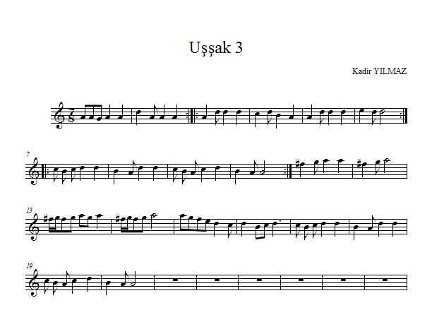
Şekil 4. Uşşak makamı solfej örneği 3
Şekil 5. Uşşak makamı solfej örneği 4

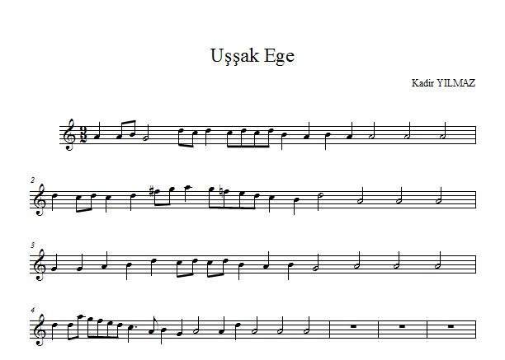
Şekil 6. Uşşak makamı solfej örneği 5

4.4.1.2 Hüseyni makamı solfej örnekleri.
Şekil 7. Hüseyni makamı solfej örneği 1
Şekil 8. Hüseyni makamı solfej örneği 2

4.4.1.3. Hicaz makamı solfej örnekleri.
Şekil 9. Hicaz makamı solfej örneği 1
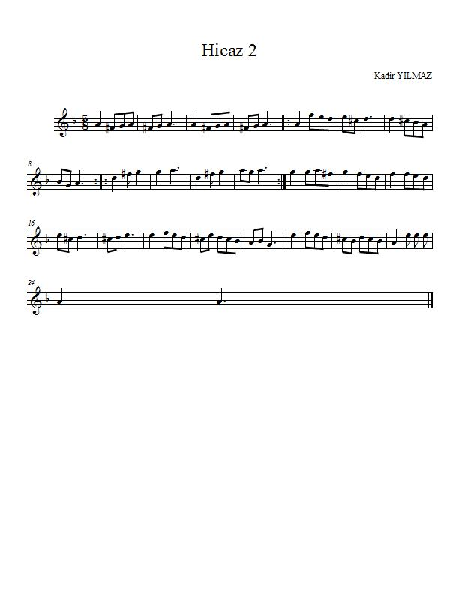
Şekil 10. Hicaz makamı solfej örneği 2

4.4.1.4. Kürdi makamı solfej örnekleri.
Şekil 11. Kürdi makamı solfej örneği 1
Şekil 12. Kürdi makamı solfej örneği 2

4.4.1.5. Nihavent makamı solfej örnekleri.
Şekil 13. Nihavent makamı solfej örneği 1
Şekil 14. Nihavent makamı solfej örneği 2

4.4.1.6. Gülizar makamı solfej örnekleri.
Şekil 15. Gülizar makamı solfej örneği 1

Şekil 16. Gülizar makamı solfej örneği 2

4.4.1.7. Rast makamı solfej örnekleri.
Şekil 17. Rast makamı solfej örneği 1
Şekil 18. Rast makamı solfej örneği 2

4.4.2. Dikte materyalleri ve örnekler. Hazırlanan dikte çalışmalarının uygulama aşamasında; sorulacak olan makamın seyrini gösteren bir açış yapılmalı öğrencilerin makamı tespit etmesi sağlanmalıdır. Dikte çalışmasının tamamı anlaşılabilir bir tempoda çalınmalı ardından dikte bölümler halinde çalınarak öğrencilerden çalınan ezgiyi yazmaları istenmelidir.

4.4.2.1. Uşşak dikte alıştırması örnekleri.
Şekil 19. Uşşak makamı dikte örneği 1
Şekil 20. Uşşak makamı dikte örneği 2

4.4.2.2. Hüseyni makamı dikte alıştırması örneği.
Şekil 21. Hüseyni makamı dikte örneği

4.4.2.3. Hicaz makamı dikte alıştırması örneği.
Şekil 22. Hicaz makamı dikte örneği

4.4.2.4. Kürdi makamı dikte örneği.
Şekil 23. Kürdi makamı dikte örneği

4.4.2.5. Nihavent makamı dikte alıştırması örneği.
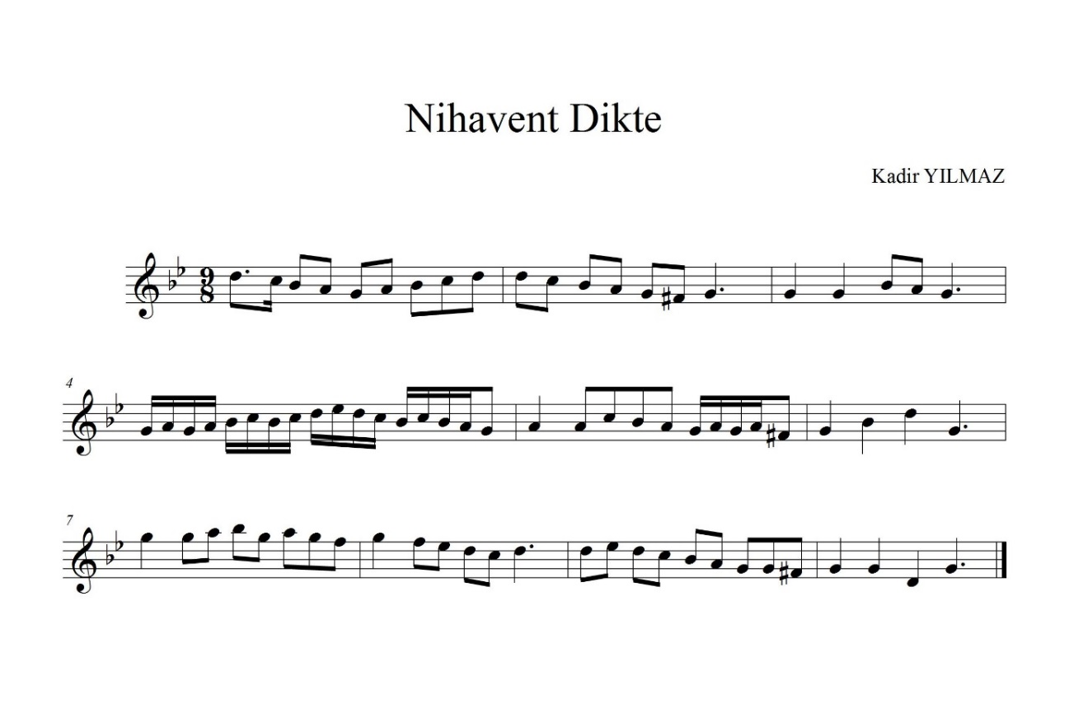
Şekil 24. Nihavent makamı dikte örneği

4.4.2.6. Gülizar makamı dikte alıştırması örneği.
Şekil 25. Gülizar makamı dikte örneği

4.4.2.7. Rast makamı dikte alıştırması örneği.
Şekil 26. Rast makamı dikte örneği

4.4.3. Ses kayıtları materyallerinin kullanımı. Öğrencilerin ders sonrası çalışılmalarına kılavuz olacağı düşüncesiyle stüdyo ortamında Türk müziği sazları ile sesli kayıtları oluşturulmuştur. Hazırlanan materyallerin uygulanması aşamasında;
Ders sonrasında öğrencilere kılavuz olması amacıyla hazırlanan solfej ses kayıtları öğrencilerle paylaşılmalı ve ders dışında solfejlerin tekrar edilmesi istenmelidir. Öğrencilerin ders sırasında okutulan solfejleri, ders sonrasında paylaşılan, ses kayıtları ile çalışmaları ve öğretilen makamın pekiştirilmesi sağlanmalıdır.
Tüm bu çalışmalardan sonra makama örnek olması ve makamın daha kalıcı olabilmesi için belirlenecek olan türküler solfejleri ve sözleri ile okutulmalıdır. Hazırlanan bu tasarım çerçevesinde “Türk Halk Müziği Teorisi ve Uygulaması” dersinin içeriklerinde yer alan makam Bilgisi, solfej ve dikte çalışmalarının, öğrenciler üzerinde kalıcı bir etki bırakacağı düşünülmektedir.

R- Öğrenenlerin Katılımı (Require Learner Participation)
Bir derste öğrenmenin en iyi olduğu zaman öğrencilerin derse aktif katılımlarının sağlandığı zamandır sayıltısından hareketle, “Türk Halk Müziği Teorisi ve Uygulaması” dersinin etkili ve verimli bir şekilde işlenmesine yönelik hazırlanan materyallerin öğrencilerin katılımıyla uygulanması, öğrencilerin beklenen hedef ve kazanımlara ulaşmalarını sağlayacaktır. Bu bağlamda öğrencilerle koro çalışmaları, halk müziği orkestrası çalışmaları, hazırlanan solfejlerin koro halinde okutulması, çeşitli grup aktiviteleri yapılarak öğrenmenin maksimum düzeyde olması sağlanmalıdır. Öğrenci katılımı sayesinde “Türk Halk Müziği Teorisi ve Uygulaması” dersinin hedef ve kazanımlarının öğrenciler üzerinde kalıcı olacağı düşünülmektedir.

E- Değerlendirme ve Gözden Geçirip Düzeltme (Evaluate and Revise)
Araştırmanın bu bölümünde “Türk Halk Müziği Teorisi ve Uygulaması” dersinin etkili ve verimli bir şekilde yürütülebilmesi için hazırlanan materyallerin, değerlendirilmesi ve işlemeyen yönlerin düzeltilmesi gerçekleştirilmiştir. Hazırlanan solfej materyalinin eksik yönlerini tespit etmek amacıyla 1 hafta arayla toplam 5 defa öğrenciler, materyal geliştirme gözlem formu kullanılarak gözlemlenmiş ve gözlemden elde edilen bulgular neticesinde materyallere ilişkin işlemeyen yönler, tespit edilerek düzeltilmiştir. Gözlem formuna ilişkin elde edilen bulgular aşağıda sunulmuştur;
Solfej materyallerinin geliştirilebilmesi için oluşturulan gözlem formundaki sorular:
- Solfeji Ölçüsüne Uygun Vuruşlarda Okuyabiliyor mu?
- Solfejdeki Nota Değerlerini Doğru Sürelerde Seslendirebiliyor mu?
- Solfej Okurken Sesini Doğru Ve Etkili Biçimde Kullanabiliyor mu?
- Solfeji Doğru Ve Temiz Şekilde Seslendirebiliyor mu?
- Solfeji Akıcı Bir Şekilde Seslendirebiliyor mu?
Gözlemden elde edilen bulgular aşağıda sunulmuştur;
- Öğrencilerin çoğunun basit usulde yazılan solfejleri okumakta zorlanmadıkları,
- Öğrencilerin nota değerlerini doğru sürelerde seslendirmede her hangi bir sıkıntı çekmedikleri,
- Öğrencilerin özellikle tiz seslerle yazılan solfejleri okurken dikkatlerinin dağılıp solfejleri okuyamadıkları, bu bağlamda solfeji doğru ve temiz seslerde seslendiremedikleri,
- Birleşik usulde yazılan solfejleri akıcı bir şekilde okuyamadıkları tespit edilmiştir.
Yukarıda belirtilen bulgulara göre öğrencilerin basit usulde yazılan solfejleri okumakta zorlanmadıkları, birleşik usulde yazılan solfejleri akıcı bir şekilde okuyamadıkları, tiz seslerle yazılan solfejleri okumakta zorlandıkları ve bu solfejleri doğru ve temiz seslerde seslendiremedikleri tespit edilmiştir. Bu bağlamda birleşik usullerle yazılan solfejlerin zorluk seviyeleri düşürülerek okutulması gerektiği, tiz seslerde yazılan solfejlerin öğrenci ses aralığına uygun seviyelere getirilmesi gerektiği düşünülerek solfej materyalleri revize edilmiş ve öğrencilere sunulmuştur.
Dikte alıştırmalarının değerlendirilip gözden geçirilmesi için; hazırlanan diktelerin her ölçüsüne bir ölçme derecesi olması amacıyla puan verilmiştir. Sorulan diktelerde, öğrencilerin yapamadıkları ve ya yapmakta zorlandıkları ölçülerin içeriği tespit edilip gerekli düzenlemeler yapıldıktan sonra dikte uygulamasına revize edilen materyallerle devam edilmiştir.

4.5. 4. Alt Probleme Yönelik Bulgular
ASSURE modeline dayalı geliştirilen “Türk Halk Müziği Teorisi ve Uygulaması” dersine ilişkin hazırlanan materyal önerileri, öğrencilerin akademik başarısı üzerinde etkili midir?
Hazırlanan materyal önerilerinin, öğrencilerin bilişsel ve psikomotor becerileri üzerindeki etkilerini tespit etmek amacıyla bilişsel başarı testi ön test ve son test olarak uygulanmıştır. Bilişsel başarı testinin 1. Bölümünde öğrencilerin bilişsel düzeyine ilişkin veriler toplanmıştır. Bu veriler tablo 23’ te verilmiştir.
Tablo 23.
Ön Test ve Son Test Bilişsel Başarı Puan Ortalamaları Tablosu
 | N |  | Min. | Max. | x̄ | St
Ön test toplam |  | 19 | 5,00 | 53,00 | 17,75 | 11,257
Son test toplam |  | 19 | 33,00 | 92,00 | 53,00 | 15,36

Ön test ve son test bilişsel başarı puanlarının karşılaştırılmasına yönelik Wilcoxon işaretli sıralar testi tablo 24 ‘te sunulmuştur.
Tablo 24.
“Türk Halk Müziği Teorisi ve Uygulaması” Dersi Ön Test- Son Test Bilişsel Başarı Puanlarının Wilcoxon İşaretli Testi Sonuçları
Bilişsel Başarı Testi | n | Sıra Ortalaması | Sıra Toplamı | Z | p
Negatif Sıra | 0 | 0,00 | 0,00 | -3,412 | ,001
Pozitif Sıra | 15 | 8,00 | 120,00
Eşit | 4

Tablo 23’ ten elde edilen verilere göre öğrencilerin uygulama öncesi ön test puanlarında sınıf ortalaması 17,75, uygulama sonrası son test puanlarında sınıf ortalaması 53 olarak bulunmuştur. Bu kapsamda, öğrencilerin çalışma öncesi ve sonrası “Türk Halk Müziği Teorisi ve Uygulaması” dersine yönelik bilişsel bilgi düzeylerinin anlamlı bir farklılık gösterip göstermediğine ilişkin Wilcoxon işaretli sıralar testi sonuçları tablo 24’de verilmiştir. Analiz sonuçları, araştırmaya katılan öğrencilerin “Türk Halk Müziği Teorisi ve Uygulaması” dersi bilişsel beceri düzeylerinin öncesi ve sonrası puanları arasında anlamlı bir fark olduğunu göstermektedir z= -3,412 p< (050). Fark puanlarının sıra ortalaması ve toplamları dikkate alındığında, gözlenen bu farkın pozitif sıralar, yani son test puanı lehinde olduğu görülmektedir.
Bilişsel başarı testinin ikinci bölümünde, materyallerin öğrencilerin psikomotor (solfej, dikte) becerilerine etkilerini belirlemek amacıyla ölçümler arasında anlamlı bir farklılığın olup olmadığına bakılması için ilişkili gruplar t- Testi yapılmıştır. Veri setinin bu test için ön şartlarını sağlayıp sağlamadığının kontrolü için normallik testi yapılmıştır. Veri sayısı 50< (19) olduğu için Shapiro - Wilk değerlerine bakılmıştır. Shapiro- Wilk değerleri tablo 25’ te sunulmuştur.
Tablo 25.
Shapiro- Wilk testi sonuçları
 | Statistic | df | Sig.
Ön Test | ,935 | 19 | ,215
Son Test | ,958 | 19 | ,536

Tablo 25’ te görüldüğü gibi, p> 0.05 olarak tespit edilmiştir. Bu sonuç çerçevesinde veri setinin normal dağılım gösterdiği kabul edilmiştir. Araştırmada hazırlanan materyallerin öğrencilerin psikomotor (solfej, dikte) becerilerine ilişkin başarı puan ortalamaları tablo 26’da verilmiştir;
Tablo 26.
Ön Test ve Son Test Psikomotor (solfej, dikte) Başarı Puan Ortalamaları Tablosu
 | N |  | Min. | Max. | x̄ | St
Ön test toplam |  | 19 | 15,00 | 50,00 | 28,94 | 9,65
Son test toplam |  | 19 | 50,00 | 90,00 | 75,31 | 10,65

Ön test ve son test psikomotor (solfej, dikte) başarı puanlarının karşılaştırılmasına yönelik İlişkili Gruplar t - Testi tablo 27 ‘de sunulmuştur.

Tablo 27.
“Türk Halk Müziği Teorisi ve Uygulaması” Dersi Ön Test- Son Test Psikomotor (solfej, dikte) Başarı Puanlarının t- Testi Sonuçları
 | N | x̄ | S | sd | t | p
Ön test | 19 | 28,94 | 9,65 | 18 | -19,47 | .000
Son test | 19 | 71,31 | 10,65

Bu sonuçlara göre, hazırlanan materyal önerilerinin, “Türk Halk Müziği Teorisi ve Uygulaması” dersine yönelik bilişsel ve psikomotor (solfej, dikte) öğrenci bilgi düzeylerini olumlu yönde etkilediği, bu kapsamda dersin hedef ve kazanımlarına ulaşılması açısından, hazırlanan materyallerin öğrencilerin başarısı üzerinde olumlu etki sağladığı düşünülmektedir.

BÖLÜM V

SONUÇ, TARTIŞMA VE ÖNERİLER

5.1. Sonuç ve Tartışma
Araştırmanın bu bölümünde elde edilen verilere dayalı sonuçlar ve bu sonuçlar çerçevesinde geliştirilen öneriler yer almaktadır. Araştırmaya yönelik sonuçlar alt problem sırasına göre aşağıda sunulmuştur.

5.1.1. Birinci alt probleme yönelik sonuçlar. “Geleneksel Türk Halk Müziği Teorisi” dersinin işleyişinde var olan sorunları tespit etmek adına 3 soru başlığı oluşturulmuştur. Bu başlıklara ilişkin sonuçlar aşağıda sunulmuştur.
- Yapılan görüşmelerde, “Geleneksel Türk Halk Müziği Teorisi” dersi yürütülürken, ders içerisinde yardımcı çalgı olarak bağlamanın kullanıldığı sonucuna ulaşılmıştır.
- Dersin işlenişi sırasında kaynak olarak birden fazla materyalin kullanıldığı tespit edilmesine rağmen derse özel bir kaynağın bulunmadığı ve öğretim elemanlarının kaynak olarak çoğunlukla TRT Türk Halk Müziği Repertuarından faydalandıkları tespit edilmiştir.
- Toplanan veriler ışığında haftalık 2 saat olarak planlanan “Geleneksel Türk Halk Müziği Teorisi” ders süresinin, hedeflenen ders içeriklerinin zamanında aktarılması açısından yetersiz kaldığı sonucuna ulaşılmıştır.
Ayşan (1998) ; öğretmen yetiştiren kurumlarda halk müziği eğitimine yeterince önem verilmediğine değinerek halk müziği derslerinin 2 yıla çıkarılmasını ve haftalık ders saatinin 4 saat olarak belirlenmesini önermiştir. Bu kapsamda “Geleneksel Türk Halk Müziği Teorisi” dersine ilişkin belirlenen haftalık 2 saatlik sürenin yetersiz olduğu düşünülmektedir.

5.1.2. İkinci alt probleme yönelik sonuçlar. Araştırmada “Türk Halk Müziği Teorisi Ve Uygulaması” dersi için geliştirilmeye çalışılan öğretim tasarımı ve materyal önerileri gereğince, eğitim sürecinde kullanılmak üzere çalgı, kaynak ve yöntem önerileri, veri toplama sürecinde öğretim üyelerine danışılmış ve oluşturulmaya çalışılmıştır. Elde edilen bulgulara göre “Türk Halk Müziği Teorisi ve Uygulaması” dersinde bağlamanın kullanılmasının uygun olacağı sonucuna ulaşılmıştır. Bağlamanın yanı sıra halk müziği sazlarından kabak kemane ve kavalın destekleyici çalgı olarak kullanılabileceği ve okunan halk ezgilerine ritimle eşlik edilmesinin öğrencilerin derse olan ilgilerinin arttırılması bakımından önemli olabileceği tespit edilmiştir.
Ayşan (1998), bağlama ailesini, halk türkülerini kapsayıcı, çeşitliliklere uygun, ses aralıklarına, farklı düzenlere uyum sağlayan ve ilgi çekici yapısıyla öne çıkarırken, çalgının farklı boyutlarda olmasının da orta öğretim müzik eğitiminde eğitimciye avantaj sağlayacağını bildirmekte ve bağlama ailesinin müzik eğitiminde kullanılması gerektiğini savunmaktadır. Umuzdaş, vd. (2019) halk müziği ve sanat müziği derslerinde müzik türlerine ait olan sazlarla yürütülen dersin öğrencilerin üzerinde daha kalıcı bir etkiye yol açtığı sonucuna ulaşmıştır. Öğrencilerin öz müziklerine yabancı olmayan bu çalgıyı sevecekleri ve halk müziğini daha iyi anlayacakları düşünüldüğünde, halk müziği eğitiminin bağlama ile yapılması gerektiği, bağlama ile yürütülen halk müziği derslerinin, öğrencilerin dersi daha etkili ve verimli bir şekilde anlamasına katkı sağlayacağı düşünülmektedir.
Yöntem ve kaynak önerileri kısmında ise bu ders için özellikle hazırlanmış bir kaynağın olmadığı ve yeni bir kaynağın hazırlanmasına ihtiyaç duyulduğu, oluşturulan kaynakta solfej çalışmaları, dikte çalışmalarının yer alması gerektiği ve bu çalışmalarla ders işleme yönteminin öğretim elemanının kendisi tarafından şekillendirilebileceği sonuçlarına ulaşılmıştır.
Şentürk vd. (2017) mevcut Türk Müziği ses sistemini tartışarak, icra ve nota uyuşmazlığı problemlerinin giderilmesi, Türk müziği eğitimi ve öğretiminin farklı kademelerine ilişkin ders kitabı, metot ve materyaller geliştirilmesi önerilerinde bulunmuştur. Eke (2007) sınırlı bir zamanda, derlenmiş olan TRT Türk halk müziği repertuarında bulunan halk ezgilerinin içerik yönünden eksik ve hata içermemesinin mümkün olmadığını, halkın kendi duygusunun dışa vurumu olan türküleri ifade ederken hata unsurunu dikkate almadığını ve ezgilerde derleme ve notaya alınma sırasında eksiklikler ve yanlışlıkların olduğunu belirtmiştir. Bu bağlamda “Geleneksel Türk Halk Müziği Teorisi” dersinde en çok kullanılan kaynak olduğu tespit edilen TRT Türk halk müziği repertuarındaki halk ezgilerinin yeniden gözden geçirilip, dersin hedef ve kazanımlarına ilişkin düzeltmelerle oluşturulan kaynakla yürütülmesi gerektiği ve “Türk Halk Müziği Teorisi ve Uygulaması” dersinin etkili ve verimli bir şekilde yürütülebilmesi amacıyla yeni yöntem ve kaynakların oluşturulmasının gerekli olduğu düşünülmektedir.
“Türk Halk Müziği Teorisi ve Uygulaması” dersinin işlenişinde herhangi bir sorunla karşılaşılmaması için nelerin yapılması gerektiği sorusuna yönelik elde edilen bulgular ışığında, “Türk Halk Müziği Teorisi ve Uygulaması” dersini alan uzmanlarının yürütmesi gerektiği, ders uygulaması esnasında solfej çalışmalarının arttırılması gerektiği, var olan kaynak eksikliğinin giderilmesi gerektiği ve programda yer alan diğer müzik teorisi derslerinde; halk müziği solfejlerinin yapılması gerektiği sonuçlarına ulaşılmıştır.
Taneroğlu ve Afacan (2020) “Türk Halk Müziği Teorisi ve Uygulaması” dersine ilişkin kaynakların yeterli olmadığı ve oluşturulacak olan kaynakların öğrenci düzeylerine uygun olarak oluşturulması gerektiğini belirtmiştir. El de edilen bulgular sonucunda “Geleneksel Türk Halk Müziği Teorisi” dersine ilişkin yeterli kaynağın bulunmadığı, yeni programda yer alan “Türk Halk Müziği Teorisi ve Uygulaması” dersi düşünüldüğünde kaynak eksikliğinin halen giderilemediği görülmüştür. Bu bağlamda “Türk Halk Müziği Teorisi ve Uygulaması” dersine ilişkin yeni kaynakların hazırlanması, hazırlanacak kaynakların öğrenci düzeyini gözeterek oluşturulması ve bu kaynaklarda solfej çalışmalarının yer almasının dersin hedeflerine ulaşmasını kolaylaştıracağı düşünülmektedir.

5.1.3. Üçüncü alt probleme yönelik sonuçlar. “Türk Halk Müziği Teorisi ve Uygulaması” dersine yeni bir yaklaşım kazandırmayı amaçlayan bu çalışmada, ASSURE modeli çerçevesinde yeni bir öğretim tasarımı ve materyal önerisi hazırlanmıştır. Modelin uygulamasının gereği olarak öncelikle öğrencilerin hazır bulunurlukları ve ön yeterliklerini saptanmaya çalışılmış ve öğrencilerin “Türk Halk Müziği Teorisi Ve Uygulaması” dersine yönelik bilgilerinin yeterli olmadığı tespit edilmiştir.
ASSURE modeli gereği olarak; öğrenenlerin analizi, hedef ve kazanımların belirlenmesi, yöntem, medya ve materyal seçimi, medya ve materyallerin kullanılması, öğrenen katılımının sağlanması, değerlendirme ve gözden geçirme basamakları dikkate alınmıştır. Öğrenenlerin analizi basamağında öğretimin merkezinde olduğu düşünülen öğrencilerin “Türk Halk Müziği Teorisi Ve Uygulaması” dersine ilişkin ön yeterlilikleri bilişsel başarı testi ile tespit edilmiştir. Elde edilen bulgulara göre öğrencilerin “Türk Halk Müziği Teorisi ve Uygulaması” dersine yönelik bilgilerinin yeterli olmadığı sonucuna ulaşılmıştır. Öğrencilerin öğrenme stillerini tespit etmek amacıyla gerçekleştirilen odak grup görüşmesinden elde edilen verilere göre; derste öğrencilerin aktif olacağı bir model ile derste bağlama kullanılması, solfej ve dikte çalışmalarının daha sık yapılarak, teorik bölümün uygulamalı çalışmalarla desteklenmesi gerektiği sonucuna ulaşılmıştır. Hedef ve kazanımların belirlenmesi basamağında “Türk Halk müziği Teorisi ve Uygulaması” dersine ilişkin YÖK tarafından belirlenen ders içerikleri dikkate alınarak 14 haftalık hedef ve kazanım tablosu oluşturulmuştur. Öğretim yöntem, medya ve materyallerin seçimi için uzman görüşleri alınarak var olan materyaller taranmış ve derse özgü bir yöntem, medya ve materyalin olmadığı ve derse özgü yöntem, medya ve materyal hazırlanması gerektiği sonucuna ulaşılmıştır. Medya ve materyallerin kullanılması aşamasında uzman görüşleri ve öğrenme stillerinden elde edilen bulgular çerçevesinde dersin hedef ve kazanımları dikkate alınarak; uşşak, hüseyni, hicaz, rast, kürdi, nihavent ve gülizar makamlarında solfej alıştırmaları, dikte alıştırmaları ve solfeje yönelik ses kayıtları hazırlanmıştır. Öğrenenlerin katılımı basamağında “Türk Halk Müziği Teorisi ve Uygulaması” dersinde öğrencilerin derse aktif katılım sağlamaları gerektiği sonucuna ulaşılmıştır. Buna göre hazırlanan materyallerin ders içi uygulamalarında öğrencilerle koro, makamsal ezgi yaratma ve çeşitli grup etkinliklerinin yapılmasının önemli olduğu düşünülmektedir. “Türk Halk Müziği Teorisi ve Uygulaması” dersine ilişkin hazırlanan materyallerin değerlendirilip gözden geçirilmesi aşamasında katılarak gözlem tekniği ile materyaller değerlendirilmiştir. Elde edilen verilere göre öğrencilerin tiz seslerde yazılan solfejleri, birleşik usulde yazılan solfejleri okumakta zorlandığı sonucuna ulaşılmıştır. Dikte çalışmalarında ise ardışık olmayan, ses aralığı fazla olan ölçülerde öğrencilerin zorlandığı tespit edilmiştir. Bu kapsamda bulgular neticesinde solfej ve dikte çalışmalarının revize edilerek tekrar öğrencilerin kullanımına sunulması gerektiği sonucuna ulaşılmıştır.
Uysal (2004) “ASSURE Modeli ile Öğretim Tasarımı ve Örnek Bir Uygulama” başlıklı çalışmasında ASSURE modelinin, öğretim kalitesini yükselten ve kişinin yeteneklerini en olumlu biçimde sergilemesine olanak sağlayan öğretim modeli olduğu ve öğretim kurumlarında yürütülen derslerin ASSURE modeli ile tasarlandığında, öğretim alanındaki başarının olumlu olarak artacağını belirtmektedir. Bu bağlamda “Türk Halk Müziği Teorisi ve Uygulaması” dersine yönelik ASSURE modeli çerçevesinde hazırlanan bu çalışma, öğrencinin derse yönelik akademik başarısını arttıran, derse ilişkin kalıcı öğrenme sağlayan bir çalışma niteliği taşımaktadır.

5.1.4. Dördüncü alt probleme ilişkin sonuçlar. 14 haftalık uygulama sonucunda öğrencilerin akademik başarılarının uygulama öncesi ve sonrası bilişsel başarı test sonuçlarında anlamlı bir farklık tespit edilmiştir. Uygulanan öğretim tasarımı ve materyallerin, öğrencilerin ders başarısına katkı sunduğu ve öğrenciler üzerinde kalıcı bir etki bıraktığı düşünülmektedir. Bu kapsamda hazırlanan öğretim tasarımı ve materyallerin öğrencilerin akademik başarılarına etkisinin pozitif yönde olduğu sonucuna ulaşılmıştır.
Gürgen (2006); çağdaş bir müzik eğitiminin, öğrencinin aktif olduğu, yaparak yaşayarak öğrendiği ve yaratıcılığını geliştirdiği ortamlarda mümkün olabileceğini aynı zamanda müzik öğretmenlerinin doğru öğretim ortamlarını oluşturmalarının, güncel, uygun yöntem ve tekniklerle mümkün olabileceğini belirtmiştir. Bu kapsamda yeni bir materyal önerisi olarak hazırlanan bu çalışmanın, öğrencilerin aktif olarak derse katılma, ezgisel yaratıcılıklarını geliştirdiği ve Türk Halk Müziğine olan ilgilerinin artmasını sağladığı düşünülmektedir.

5.2. Öneriler
Bu çalışmada, “Geleneksel Türk Halk Müziği Teorisi” dersindeki temel problemlerin, 2018 YÖK Müzik Öğretmenliği Lisans Programı’nda yer alan “Türk Halk Müziği Teorisi ve Uygulaması” dersi için de devam edeceği ön görülerek tez çatısı oluşturulmaya çalışılmıştır. Bu bakış açısı doğrultusunda araştırma sonuçlarına göre geliştirilebilecek öneriler aşağıda verilmiştir:
- Yapılan tez çalışması sonucunda, “Türk Halk Müziği Teorisi ve Uygulaması” dersi için ortak bir programın oluşturulmadığı saptanmıştır. Söz konusu ders, hedef (amaç), program içeriği (kapsam) ve eğitim durumlarının düzenlenmesi (çıktı ve kazanımları) açısından değerlendirilerek derse özel olarak düzenlenebilir.
- Yapılan araştırma sonucunda “Türk Halk Müziği Teorisi ve Uygulaması” dersine yönelik öğretim tasarımı ve materyallerin kapsamlı bir şekilde hazırlanarak derse özel bir kaynağa dönüştürülmesi önerilebilir.
- Elde edilen veriler doğrultusunda bazı öğretim üyeleri bu dersin uygulanışında özellikle alan uzmanlarının etkin bir rol alması gerekliliğinin altını çizmişlerdir. Söz konusu dersin kapsam, içerik ve hedefleri doğrultusunda yetkin öğretim üyeleri tarafından yürütülmesi gerekliliği açıktır. Bu kapsamda sadece “Türk Halk Müziği” alan uzmanı yeterliliğini sağlamış öğretim üyelerinin dersi yürütmesi önerilebilir.
- Müzik eğitimi sürecinde makam bilgisinin geliştirilebilmesi amacıyla solfej ve dikte çalışmalarının etkin bir şekilde yapılması gerekmektedir. Bu durum “Türk Halk Müziği Teorisi ve Uygulaması” dersi için de önem taşımaktadır. Çalışmanın verileri doğrultusunda solfej ve dikte çalışmalarının ders içeriğini kapsayacak şekilde tekrar planlanarak oluşturulması önerilebilir.
- Müzik Eğitimi Anabilim Dalı programında müzik teorisi bilgisinin öğrencilere aktarılabilmesi özel önem taşımaktadır. Bu bilginin öğrenciye aktarılabilmesinin aynı amaç doğrultusunda yapılmaya çalışılan müzik teorisi bilgisi içeriğine sahip dersler ile birlikte koordineli bir şekilde yürütülmesi “Türk Halk Müziği Teorisi ve Uygulaması” dersi açısından önemlidir. Bu açıdan değerlendirildiğinde Müzik Eğitimi Anabilim Dalı programının öğrencinin bu edimi kazanması açısından düzenlenmesi ve dersler arası bağlantıda koordinasyon sağlanabilir.
- Tez çalışmasının temel bakış açısı ve elde edilen verileri doğrultusunda oluşturulmaya çalışılan öğretim tasarımı ve materyal önerisinin müzik eğitimi alanında önemli bir eksikliği giderebileceği söylenebilir. Çalışmanın kapsam ve ortaya koyduğu önemi düşünüldüğünde, Eğitim Fakültelerinde ortak bir problem olarak yaşanan eksikliğe çözüm önerileri getireceği görülmüştür. Bu kapsamda Türk Halk Müziği Teorisi ve Uygulaması dersine yönelik hazırlanan öğretim tasarımı ve materyal önerisinin başka verilerle zenginleştirilerek Müzik Eğitimi Anabilim Dalı programlarında uygulanacak ortak bir kaynak haline dönüştürülmesi önerilebilir.
- Yapılan çalışma sonucunda elde edilen veriler ile programda yer alan Türk Halk Müziği Teorisi ve Uygulaması dersinin, öğretim üyeleri tarafından uzmanlıkları ve kendi bakış açıları doğrultusunda program oluşturarak çözüm üretmeye çalıştıkları görülmüştür. Söz konusu dersin kazanımları ve yeterlilikleri düşünüldüğünde, öğretim üyelerine ortak bir bakış açısının kazandırılması zorunludur. Bu amaç doğrultusunda öğretim üyelerine çeşitli seminer programları ve hizmet içi eğitimlerin sağlanabilir.

KAYNAKLAR
Akkoyunlu, B., Altun, A. ve Soylu, M. Y. (2008). Öğretim tasarımı. Ankara: Maya Akademi.
Alkan, C. (2000). Bilimsel, ulusal ve evrensel boyutlu öğretmenlik mesleği. H. Coşkun (Ed.), Türkiye-Almanya ve Kıbrıs’ta Öğretmen Yetiştirme (11-15). Ankara: CTB Yayınları.
Armağan, İ. (1983). Bilimsel yöntem yöntembilim 1, İzmir: Dokuz Eylül Üniversitesi Güzel Sanatlar Fakültesi Yayınları.
Atasoy, U. M. (2013). Ülkemizde müzik eğitimi anabilim dallarında geleneksel nefesli çalgılarımızdan kaval’ ın yeri ve önemi. Kayseri: Erciyes İletişim Dergisi, sayı: 2.
Ataünal, A. (2003). Eğitimde sorunlar, niçin ve nasıl bir öğretmen. Ankara: Milli Eğitim Vakfı Yayınları.
Aydın, R. (2007). Türkiye’de eğitimle ilgili yapılan bilimsel toplantılarda ve Millî Eğitim şûralarında ele alınan öğretmen sorunları ile Millî Eğitim Bakanlığı’nın politika ve uygulamalarının değerlendirilmesi (1980–2004) (Yayınlanmamış Doktora Tezi) Ankara Üniversitesi Eğitim Bilimleri Enstitüsü, Ankara.
Aydıner M., Şen, Y. (2011) Geleneksel Türk Halk Çalgılarının müzik öğretmenleri tarafından kullanılma durumu. Milli Folklor Üç Aylık Uluslararası Kültür Araştırmaları Dergisi, Sayı: 91
Ayşan, K. (1998). Türk Halk Müziğinin eğitimdeki yeri ve önemi. Güzel Sanatlar Enstitüsü Dergisi, 0 (4).
Basım, H. N., Şeşen, H., & Şeşen, E. (2008), Personel temin sürecinde gazete ilanları üzerine karşılaştırmalı bir çalışma. Gazi Üniversitesi Ticaret ve Turizm Eğitim Fakültesi Dergisi, (1).
Bora, M. (2000). Eğitim Fakültelerinde Uygulanan Plastik Sanatlar Eğitimi Programlarının Sorunlarını Belirleme ve Bir Program Önerisi (Yayımlanmış Yüksek Lisans Tezi). Dokuz Eylül Üniversitesi Eğitim Bilimleri Enstitüsü, İzmir.

Büyüköztürk, Ş., Kılıç Çakmak, E., Akgün, Ö.E., Karadeniz, Ş. ve Demirel, F. (2008). Bilimsel araştırma yöntemleri. Ankara: Pegem Yayınları.
Clarke. & Gloria, L., (2001). Müzik, Kimlik ve Çoğulculuk: Kanada’ya Bir Bakış. Müzikoloji Derneği Sempozyum’unda sunulmuş bildiri. Kitap Matbaacılık. İstanbul.
Cohen, L. & Manion, L. (1997). Reseacrh methods in education (4th ed.). Routledge: London and New York.
Creswell, J W. (2012). Educational research: Planning, conducting, and evaluating quantitative and qualitative research (4th ed.). Boston: Pearson
Çağlar, D. (1991). Atatürk Eğitim Fakültesi öğretmenlik uygulamaları üzerine bir araştırma. M.Ü. Atatürk Eğitim Fakültesi Eğitim Bilimleri Dergisi, 3(2), 53-72.
Çelik, H.(2010). İlköğretim 7. Sınıf Matematik Dersinde Öğrencilerin Hazırbulunuşluk Düzeyini Arttırmaya Yönelik Bir Program Önerisi ve Etkinliği (Yayımlanmış Yüksek Lisans Tezi) Sakarya Üniversitesi Eğitim Bilimleri Enstitüsü. Sakarya.
Çelikkaya, H. (1997). Eğitime giriş 2. İstanbul: Alfa Basım Yayın Dağıtım.
Çeliköz, N. (2003). Bir meslek olarak öğretmenlik ve etiği. M. Çağatay Özdemir (Ed.). Öğretmenlik mesleğine giriş. Ankara.
Çelikten, M., Şanal, M. ve Yeni, Y. (2005). Öğretmenlik mesleği ve özellikleri. Sosyal Bilimler Enstitüsü Dergisi, 19, 207-237.
Çiçek, H., Demirel, M., & Onat, O. K. (2010). İşletmelerin web sitelerinin değerlendirilmesine ilişkin bir araştırma: Burdur ili örneği. Süleyman Demirel Üniversitesi İktisadi İdari Bilimler Fakültesi Dergisi, 15(2).
Dinçer, M. (2003). Eğitimin toplumsal değişme sürecindeki gücü. Ege Eğitim Dergisi, 1 (3).
Eke, M. (2007 Eylül). Türk Halk Müziği Ezgilerindeki Eksikliklerin Giderilerek Geleceğe intikali ve Korunması. 38. ICANAS Uluslararası Asya ve Kuzey Afrika Çalışmaları Kongresi’ nde sunulmuş bildiri. Ankara.
Erden, M. (1999). Öğretmenlik mesleğine giriş. İstanbul: Alkım Yayınları.
Erden, M. (2004). Öğretmenlik mesleğine giriş. İstanbul: Epsilon Yayıncılık.
Fer, Seval.(2015). Öğretim tasarımı. Ankara: Anı Yayınları,
Fidan, N(1986). Okulda öğrenme ve öğretme. Ankara: Kadıoğlu Matbaası
Gökyay, Orhan Şaik. (1941). Devlet konservatuvarı tarihçesi, Maarif Basımevi s. 3
Gürgen, E. (2006). Müzik eğitiminde yaratıcılığı geliştiren yöntem ve yaklaşımlar. İnönü Üniversitesi Eğitim Fakültesi Dergisi, 557.
Greene, J. C. (2005). "The generative potential of mixed methods inquiry". International Journal of Research & Method in Education, 28(2): 207 – 211.
Ilıkan, A. H. (2007). Öğretmenlerin mesleki ve kişisel yeterliliklerinin eğitim üzerine etkisi (Yayınlanmamış Yüksek Lisans Tezi). Beykent Üniversitesi Sosyal Bilimler Enstitüsü, İstanbul.
İşman, A. (2015). Öğretim teknolojileri ve materyal tasarımı. Ankara: Pegem Akademi Yayıncılık.
Kaçar, G.Y. (2007). Geleneksel çalgılardan ud’un müzik öğretmenliğinde kullanılması. Erciyes Üniversitesi Sosyal Bilimler Enstitüsü Dergisi, 22(1).
Karagözoğlu, G. (1986, Kasım). Yükseköğretime geçişte öğretmenlik mesleğine yönelme. Çağdaş Gelişmeler Işığında Türkiye’de Eğitim Fakültelerinin Yeri ve Rolü Uluslararası Sempozyumu’nda sunulmuş bildiri, Hacettepe Üniversitesi, Ankara.
Karasar, N.(2005). Bilimsel araştırma yöntemi. Ankara: Nobel Yayın
Dağıtım.
Kavcar, C. (1987, Haziran). Yüksek öğretmen okulunun öğretmen yetiştirmedeki yeri. Teknik Eğitim Fakültesi, Mesleki Eğitim Fakültesi Öğretmen Yetiştiren Kurumların Dünü Bugünü Geleceği Sempozyumu’nda sunulmuş bildiri, Gazi Üniversitesi, Ankara.
Kavcar, C. (1999). Nitelikli öğretmen sorunu. Buca Eğitim Fakültesi Dergisi, 11.
Kıyak, S. Y. (2020). Öğretim tasarımı, modelleri ve program geliştirme ile ilişkisi. Tıp Eğitimi Dünyası Dergisi, 58.
Korkmaz, J. (2008). Alan dışından sınıf öğretmeni olarak atanan öğretmenlerin durumu ve sınıf öğretmenliği mezunlarıyla karşılaştırılması(Yayınlanmamış Yüksek Lisans Tezi). Yeditepe Üniversitesi Eğitim Bilimleri Enstitüsü, İstanbul.
Küçükahmet, L. (1993). Öğretmen yetiştirme (Programları ve Uygulamaları). Ankara: Gazi Üniversitesi İletişim Fakültesi Matbaası.
Leech, N. L. & Onwuegbuzie, A. J. (2009). "A typology of mixed methods research designs". Qual Quant. 43, 265–275
Maarif Vekilliği (1941). Gazi Orta Öğretmen Okulu Ve Terbiyi Enstitüsü Müfredat Programı. Ankara: Maarif Matbaası.
Milli Eğitim Bakanlığı (1970). Eğitim Enstitüsü Yönetmeliği. Ankara: Milli Eğitim Basım Evi.
Morrison, G.R.& Ross, S.M.&, Kemp, J.E. (2012). Etkili Öğretim Tasarımı. Edt: İlhan Varank. (2017). Bahçeşehir Üniversitesi Yayınları. Yayın No: 68.
Nacakcı, Z. (2006). Çoklu Zekâ Kuramı Dayanaklı Ders İşleme Modelinin İlköğretim 7. Sınıf Müzik Dersinde Öğrencilerin Müziksel Öğrenme Düzeylerine Etkisi (Yayımlanmış Doktora Tezi). Gazi Üniversitesi Eğitim Bilimleri Enstitüsü. Ankara.
Nacakcı, Z. (2007). Halk ezgilerine dayalı viyola albümü. Ankara: Bilge Mat.
Oktay, A. (1998). Türkiye'de öğretmen eğitimi. Milli Eğitim Dergisi,13, 22-27.
Onwuegbuzie, A. J., & Leech, N. L. (2004). "enhancing the ınterpretation of “significant” findings: the role of mixed methods research". The Qualitative Report, 9(4): 770-792.
Özbek, M. (1998). “Türk Halk Musikisi el kitabı 1 terimler sözlüğü”. Ankara: Atatürk Kültür Merkezi Yayınları.
Özçelik, D. (2016). Keman eğitiminin öğretim elemanı ve öğrenci görüşlerine göre değerlendirilmesi ve bir model önerisi müzik öğretmenliği programı (Yayımlanmış Doktora Tezi). Ankara Üniversitesi Eğitim Bilimleri Enstitüsü. Ankara.
Öztürk, Cemil. (1996). Cumhuriyet dönemi öğretmen yetiştirme politikası. Ankara: Türk Tarih Kurumu Basımevi.
Öztürk, Okan M. (2014). İdeolojik ve Siyasal Bir Proje Olarak Musiki Muallim Mektebi. Kuruluşunun 90. Yılında Musiki Muallim Mektebi. Cumhuriyetin Müzik Serüveni 90. Yıl Kongresi’nde sunulmuş bildiri. Afyonkarahisar.
Pelikoğlu, C. M. (2012). Geleneksel Türk Halk Müziği eserlerinin makamsal açıdan adlandırılması. Erzurum: Atatürk Üniversitesi Yayınları.
Resmi Gazete. (1934) Milli Musiki ve Temsil Akademisinin Teşkilat Kanunu. Ankara: sayı 2743.
Say, A. (1985). Müzik ansiklopedisi 3. cilt. Ankara: Başkent Yayınevi.
Şahin, C. (2016). Türkiye’deki Konservatuvarlarda Uygulanan Obua Sanat Dalı Programlarının İncelenmesi, Bülent Ecevit Üniversitesi Devlet Konservatuvarı Obua Sanat Dalı İçin Taslak Program Önerisi Hazırlanması (Yayımlanmış Yüksek Lisans Tezi). Anadolu Üniversitesi Güzel Sanatlar Enstitüsü. Eskişehir.
Şensoy, Ö. (2018). Öğretim tasarımı nedir ve neden gereklidir. https://educademi.com/2018/11/18/ogretim-tasarimi-nedir-ve-neden-gereklidir/ sayfasından erişilmiştir.
Şentürk, N., Yarman, O., Gönül, M., Hatipoğlu, V. (2017). Günümüz Türk Müziği Eğitiminde eğitim öğretim materyalleri. Ankara: Atatürk Kültür Merkezi Başkanlığı.
Şişman, M. (2002). Öğretmenlik mesleğine giriş. Ankara: Pegem Yayıncılık.
Tekışık, H. H. (1996). Öğretmen Okulu’nun açılışının 146. yılında: Türk Eğitim Sistemi’nde öğretmen yetiştirme politikaları ve sorunları. Yeni Türkiye Dergisi, 390-396.
Topaloğlu, T., Afacan, Ş. (2020). Türk Halk Müziği ve Türk Sanat Müziği Teorisi Ve Uygulaması derslerine ilişkin öğretim elemanı görüşleri. Ahi Evran Üniversitesi Sosyal Bilimler Enstitüsü Dergisi, 3.
Uçan, A. (1994). Müzik eğitimi: temel kavramlar-ilkeler-yaklaşımlar ve Türkiye'de Cumhuriyetin ilk altmış yılındaki durum. Ankara: Müzik Ansiklopedisi Yayınları.
Uçan, A. (1994). G.Ü GEF Müzik eğitimi bölümünün açılımları ve 2000’li yıllara doğru atılım projeleri. Filarmoni Sanat Dergisi, 128.
Uçan, A. (1996). Ülkemizde müzik öğretimine genel bir bakış. Ankara: Müzik Ansiklopedisi Yayınları
Umuzdaş, S. (2019). Türk Sanat Ve Halk Müziği çalgılarıyla yürütülen müzik dersi uygulamalarının ilköğretim öğrencilerinin ders başarı ve tutumlarına etkisi. Yüzüncü Yıl Üniversitesi Eğitim Fakültesi Dergisi, 1.
Uygun, S. (2008, Mayıs). Ortaöğretim Sosyal Alanlar Bölümünde Okuyan Öğretmen Adaylarının Mesleğe Yönelik Duyarlılıkları. Uluslararası Sosyal Bilgiler Eğitimi Sempozyumu’nda sunulmuş bildiri, Çanakkale.
Uysal, Ö., Gürcan, A. (2004 Temmuz). Assure modeli ile öğretim tasarımı ve örnek bir uygulama. XIII. Ulusal Eğitim Bilimleri Kurultayı’nda sunulmuş bildiri, İnönü Üniversitesi, Eğitim Fakültesi. Malatya.

Yayla, F. (2004 Nisan). Musiki muallim mektebinden günümüze müzik öğretmeni yetiştiren kurumlar ve müzik öğretmeni yetiştirme yaklaşımlarında genel durum. 1924-2004 Musiki Muallim Mektebinden Günümüze Müzik Öğretmeni Yetiştirme Sempozyumu’nda sunulmuş bildiri, Isparta.
Yener, S. (1993 Nisan). Müzik Türlerinin Eğitimdeki Yeri. 1. Ulusal Müzik Eğitimi Sempozyum’ nda sunulmuş bildiri, Trabzon.
Yıldırım, A. ve Şimşek, H. (1999). Sosyal bilimlerde nitel araştırma yöntemleri. Ankara: Seçkin Yayınevi.
Yıldızkaya, Ö. F. (2006). Emirdağ türküleri. İzmir: Analiz Matbaacılık Ltd. Şti.
YÖK. (2007). Müzik Öğretmenliği Lisans Programı Ders İçerikleri, http://www.yok.gov.tr/egitim/ogretmen/muzik_ogretmenliği.doc,
YÖK. (1998). Eğitim Fakülteleri öğretmen yetiştirme programlarının yeniden Düzenlenmesi. Ankara

EKLER

EK-1

“Türk Halk Müziği Teorisi ve Uygulaması” Dersinin 14 Haftalık Ders Planı
Konu Başlığı | Öğrenci Kazanımları
- Türk Halk Müziği | Türk halk müziğini tanır  Türk halk müziğinde yöre kavramını bilir.  Geçmişten günümüze Türk halk müziğinin gelişimi hakkında bilgi sahibi olur.  Türk halk müziğinde kullanılan çalgıları bilir  Yörelerde kullanılan çalgıları bilir
2. Usul (ölçü) Bilgisi | Temel nota ve sus değerlerinden oluşan tartımları tanır.  Aksak ölçü kavramını anlar.  Halk ezgilerinde kullanılan tartımlar ve ölçü sayılarını bilir.  Bu tartımlarla okuma çalışmaları yapabilir.  Halk ezgilerine yönelik dikte çalışması yapabilir.
3. Makam bilgisi | Makam, Ayak kavramını bilir.
3.1. Türk Halk müziğinde makam bilgisi | Türk Halk müziğinde genel olarak kullanılan Makamları bilir.
3.2. Uşşak Makamı | Uşşak makamını tanır, uşşak makamında ezgiler okur, uşşak makamını diğer makamlardan ayırt edebilir. Uşşak makamında türküler okur. Uşşak makamında dikte çalışması yapabilir. Uşşak makamında ezgi yaratabilir.
3.3. Hicaz Makamı | Hicaz makamını tanır, hicaz makamında ezgiler okur,  Hicaz makamını diğer makamlardan ayırt edebilir.  Hicaz makamında türküler okur.  Hicaz makamında dikte çalışması yapabilir.  Hicaz makamında ezgi yaratabilir.
3.4. Kürdi Makamı | Kürdi makamını tanır,  Kürdi makamında ezgiler okur,  Kürdi makamını diğer makamlardan ayırt edebilir  Kürdi makamında türküler okur.  Kürdi makamında dikte çalışması yapabilir.  Kürdi makamında ezgi yaratabilir.
3.5. Rast Makamı | Rast makamını tanır,  Rast makamında ezgiler okur,  Rast makamını diğer makamlardan ayırt edebilir.  Rast makamında türküler okur.  Rast makamında dikte çalışması yapabilir.  Rast makamında ezgi yaratabilir.
3.6. Hüseyni Makamı | Hüseyni makamını tanır,  Hüseyni makamında ezgiler okur,  Hüseyni makamını diğer makamlardan ayırt edebilir.  Hüseyni makamında türküler okur.  Hüseyni makamında dikte çalışması yapabilir.  Hüseyni makamında ezgi yaratabilir.
3.7. Gülizar Makamı | Gülizar makamını tanır,  Gülizar makamında ezgiler okur,  Gülizar makamını diğer makamlardan ayırt edebilir.  Gülizar makamında türküler okur.  Gülizar makamında dikte çalışması yapabilir.  Gülizar makamında ezgi yaratabilir.
3.8. Nihavent Makamı | Nihavent makamını tanır,  Nihavent makamında ezgiler okur,  Nihavent makamını diğer makamlardan ayırt edebilir.  Nihavent makamında türküler okur.  Nihavent makamında dikte çalışması yapabilir.  Nihavent makamında ezgi yaratabilir.
4. Ritimli Ezgiler (Kırık Havalar) | Ritimli sözlü ezgileri tanır.  Ritimli çalgısal ezgileri tanır.
4.1. Ritimli Ezgilerin Analizi | Basit usulde yazılmış olan ezgileri okuyabilir.  Farklı yörelerden kırık havaları okuyabilir.  Usul serimlerini analiz edebilir.
5. Serbest ritimli ezgiler  (uzun havalar) | Serbest ritimli ezgileri tanır.  Serbest Ritimli Çalgı sal Ezgileri tanır.  Yöresel Farklılıkların Farkına varır.
5.1. Serbest Ritimli Ezgilerin Analizi | Bozlak  Gurbet  Hoyrat  Barak  Yol havası  “Ezgi Formlarını Bilir. Makamsal analiz yapabilir. Birbirlerinden ayırt edebilir”
6. Karma Ritimli Ezgiler | Süreklilik gösteren ezgileri tanır.  Ayaklı serbest ritimli ezgileri tanır.  Ezginin form bilgisi hakkında bilgi sahibi olur  Ezgilerdeki değişken yapıyı analiz eder.

Assure Modeli Çerçevesinde “Türk Halk Müziği Teorisi ve Uygulaması” Dersine Yönelik Hazırlanan Ders İçeriğinde Kullanılan Materyaller
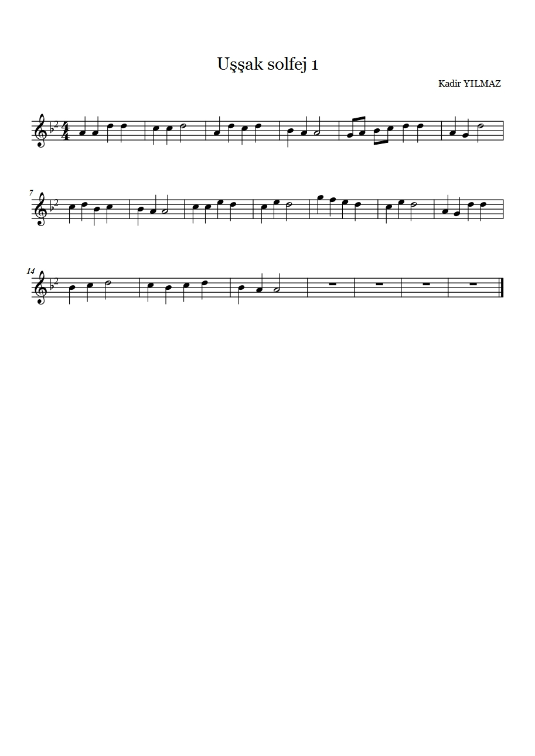
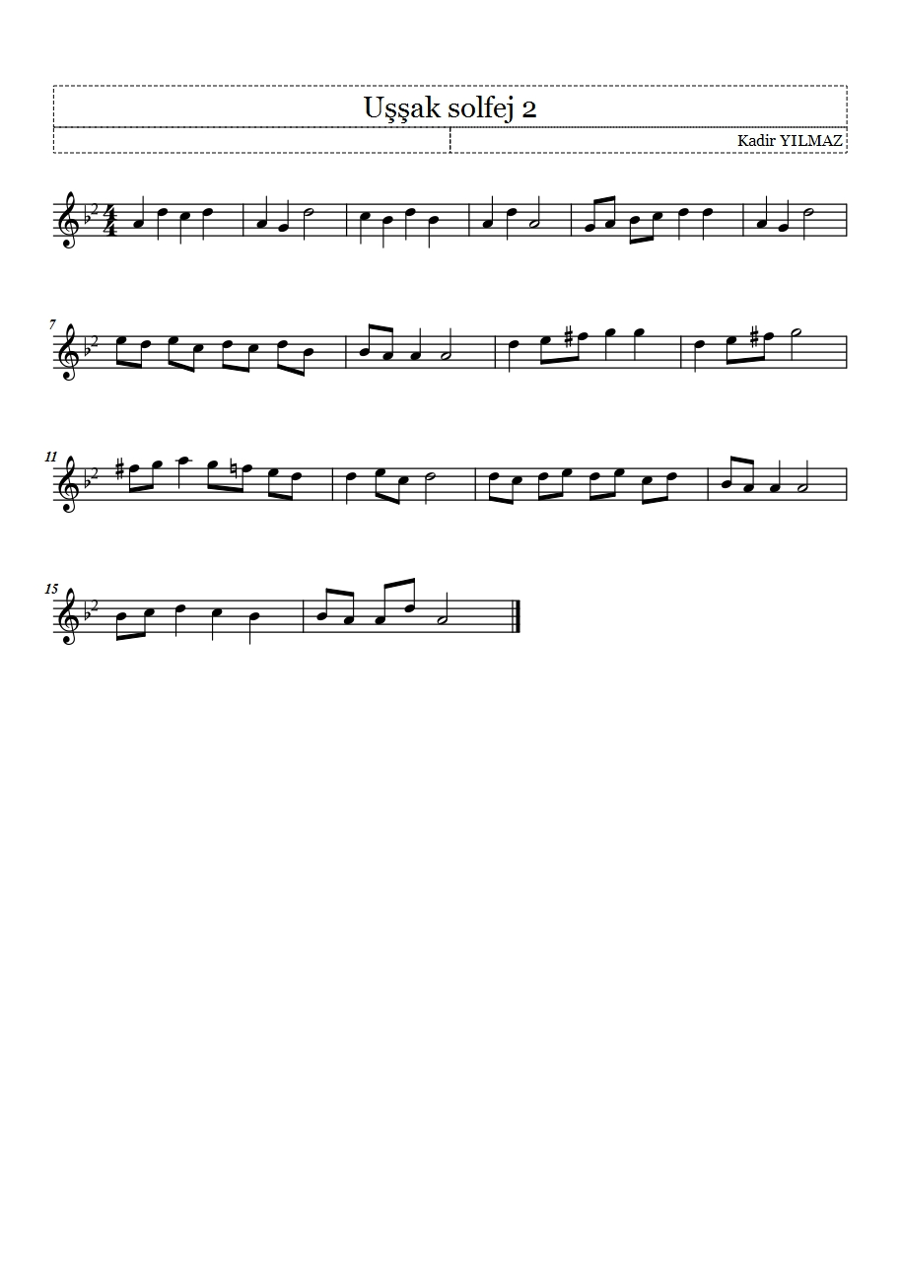

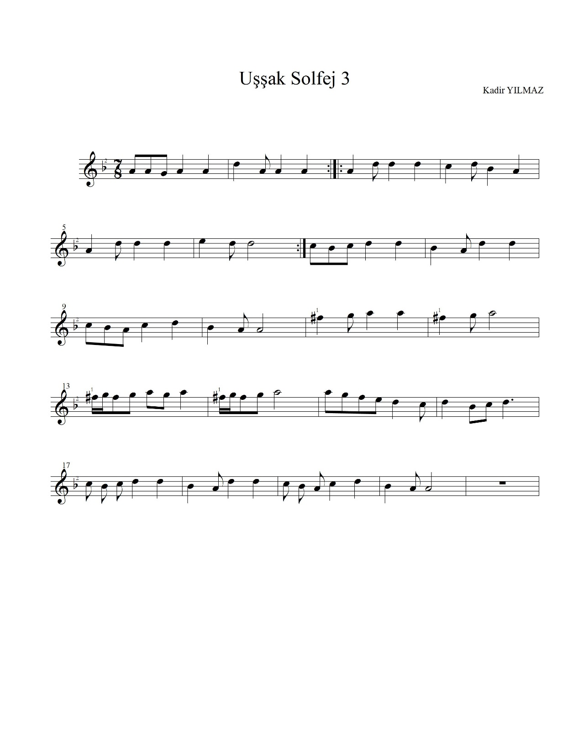

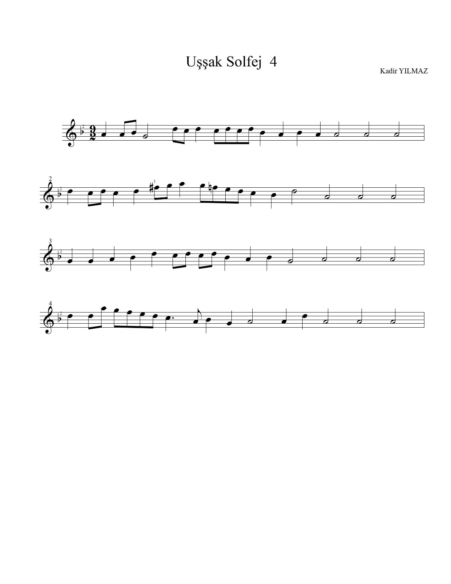

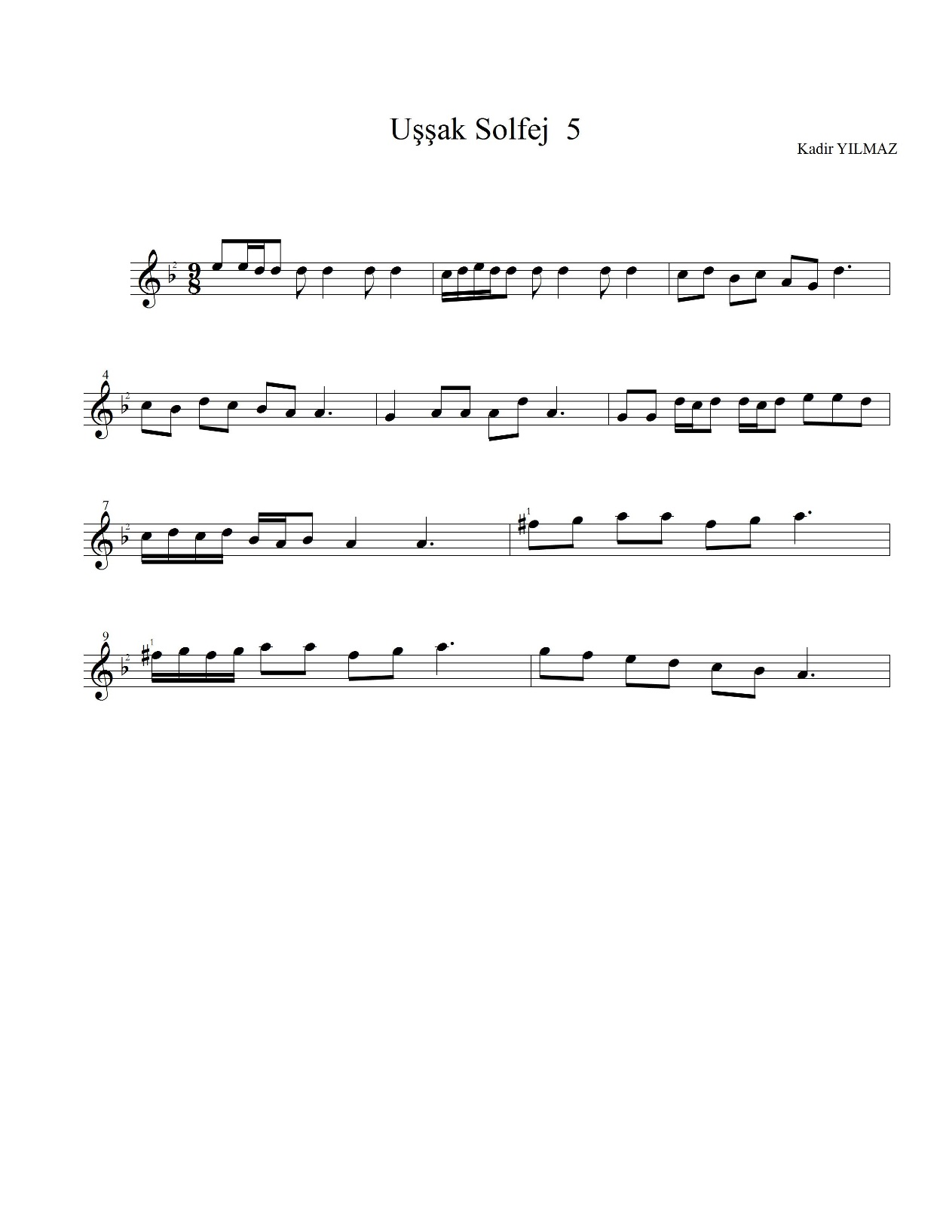

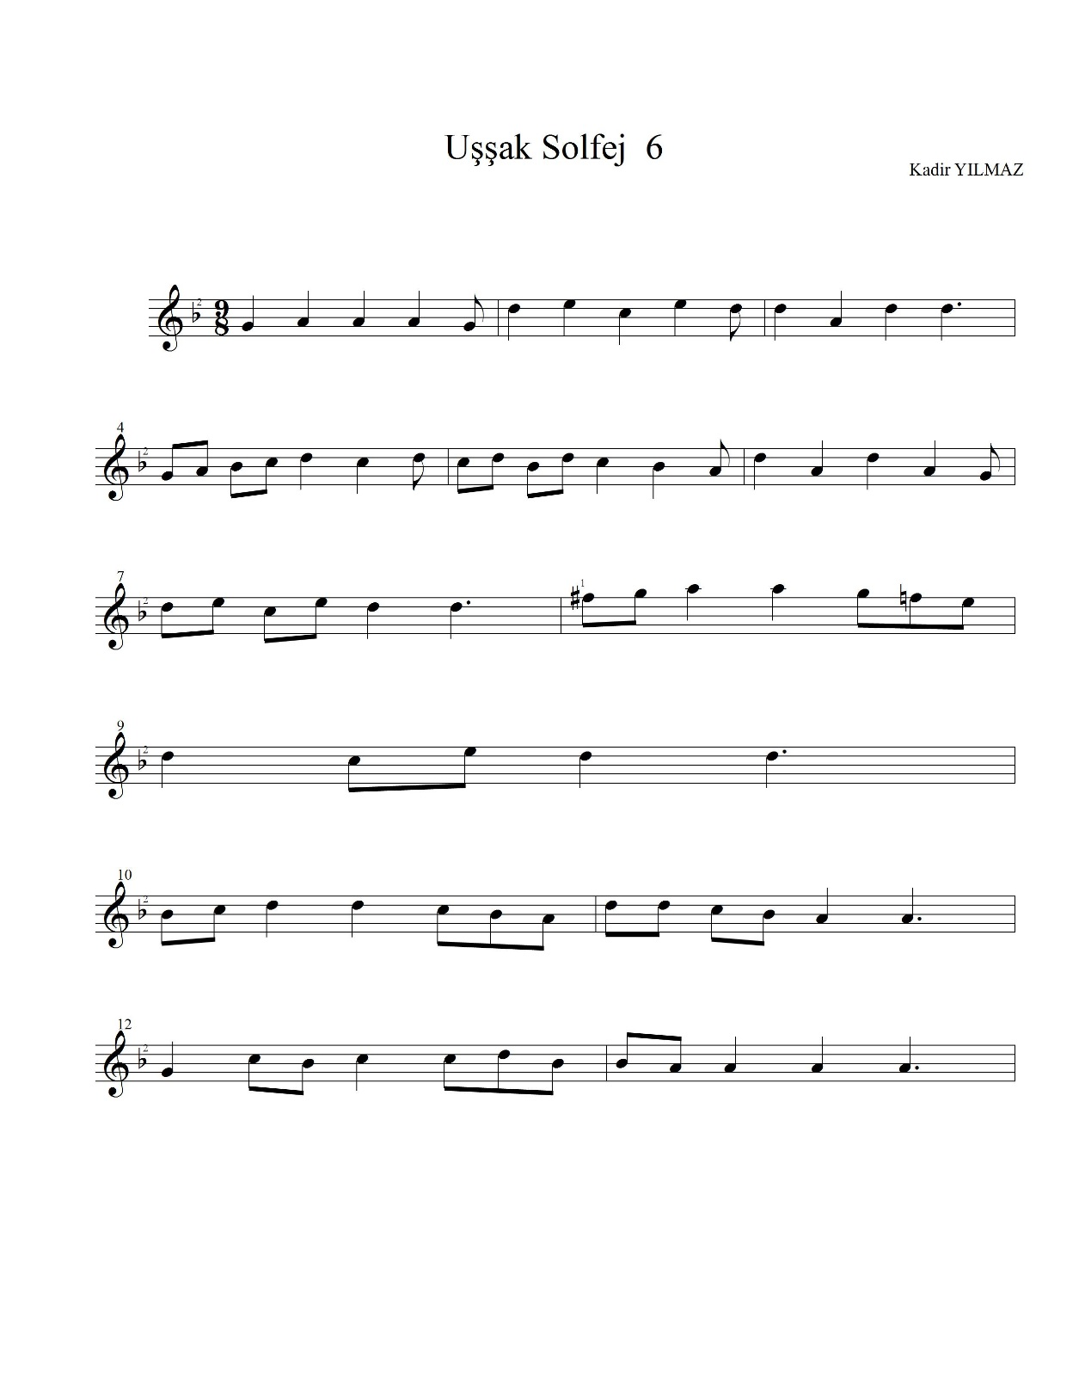

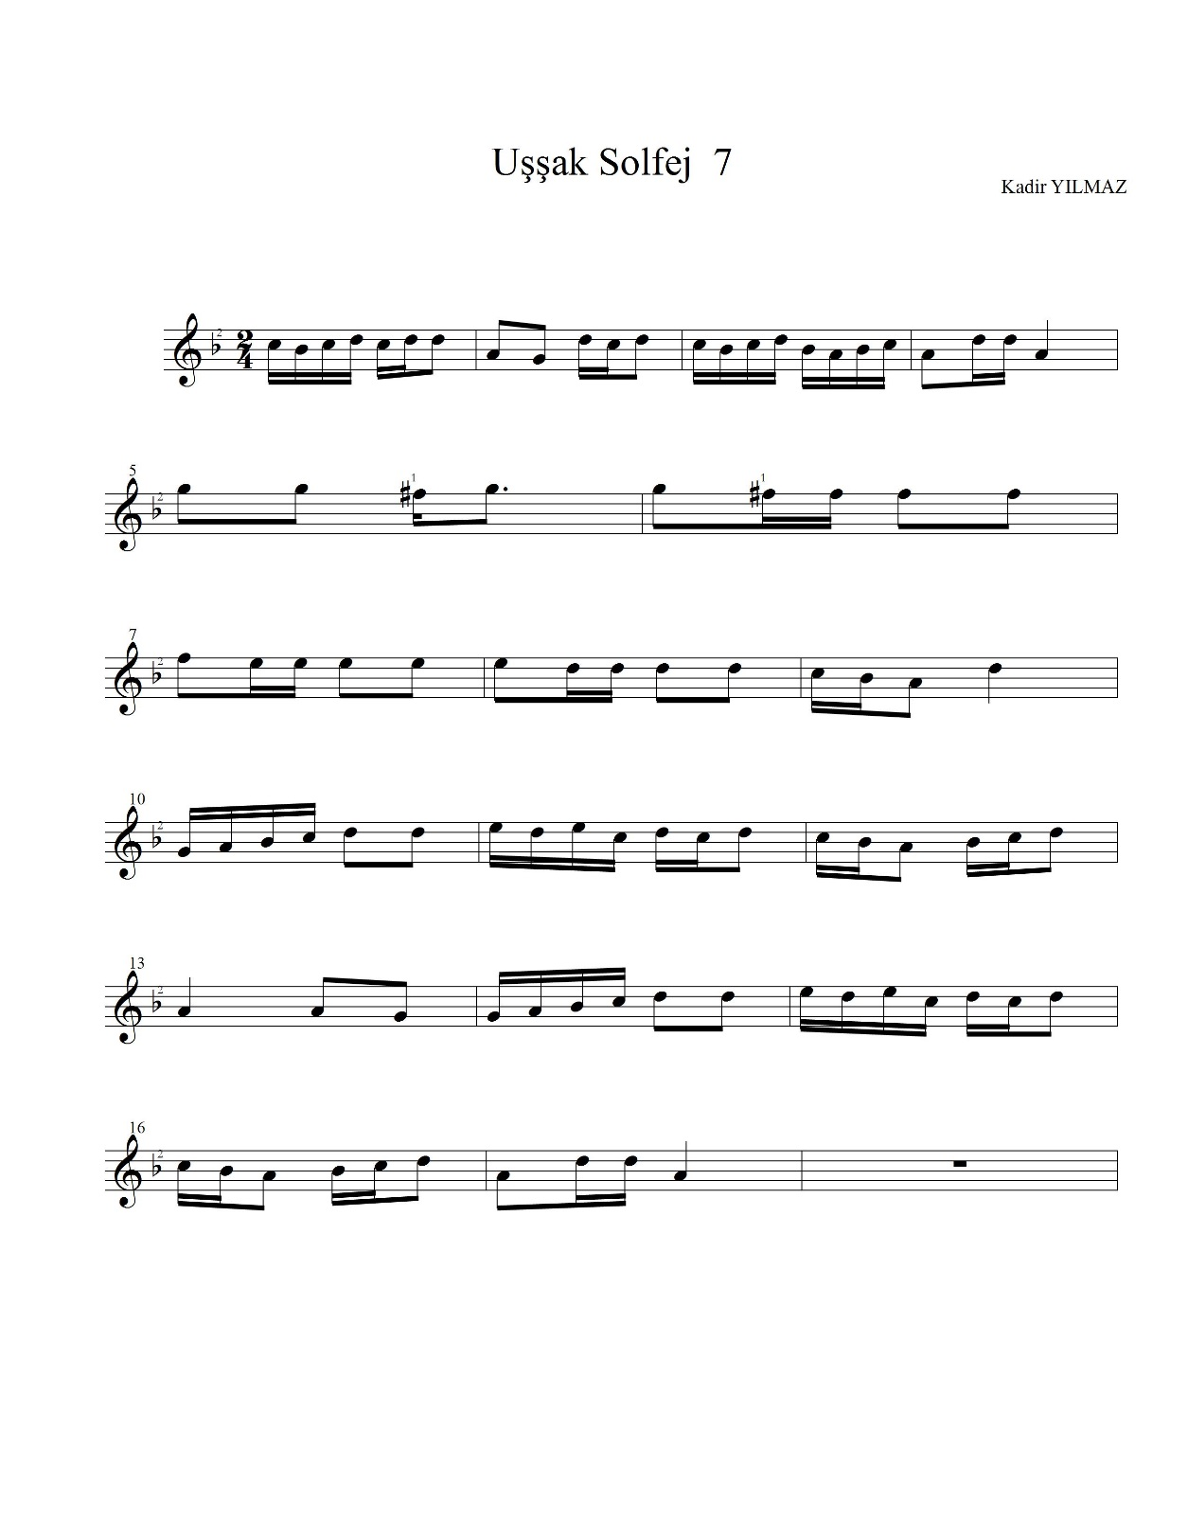

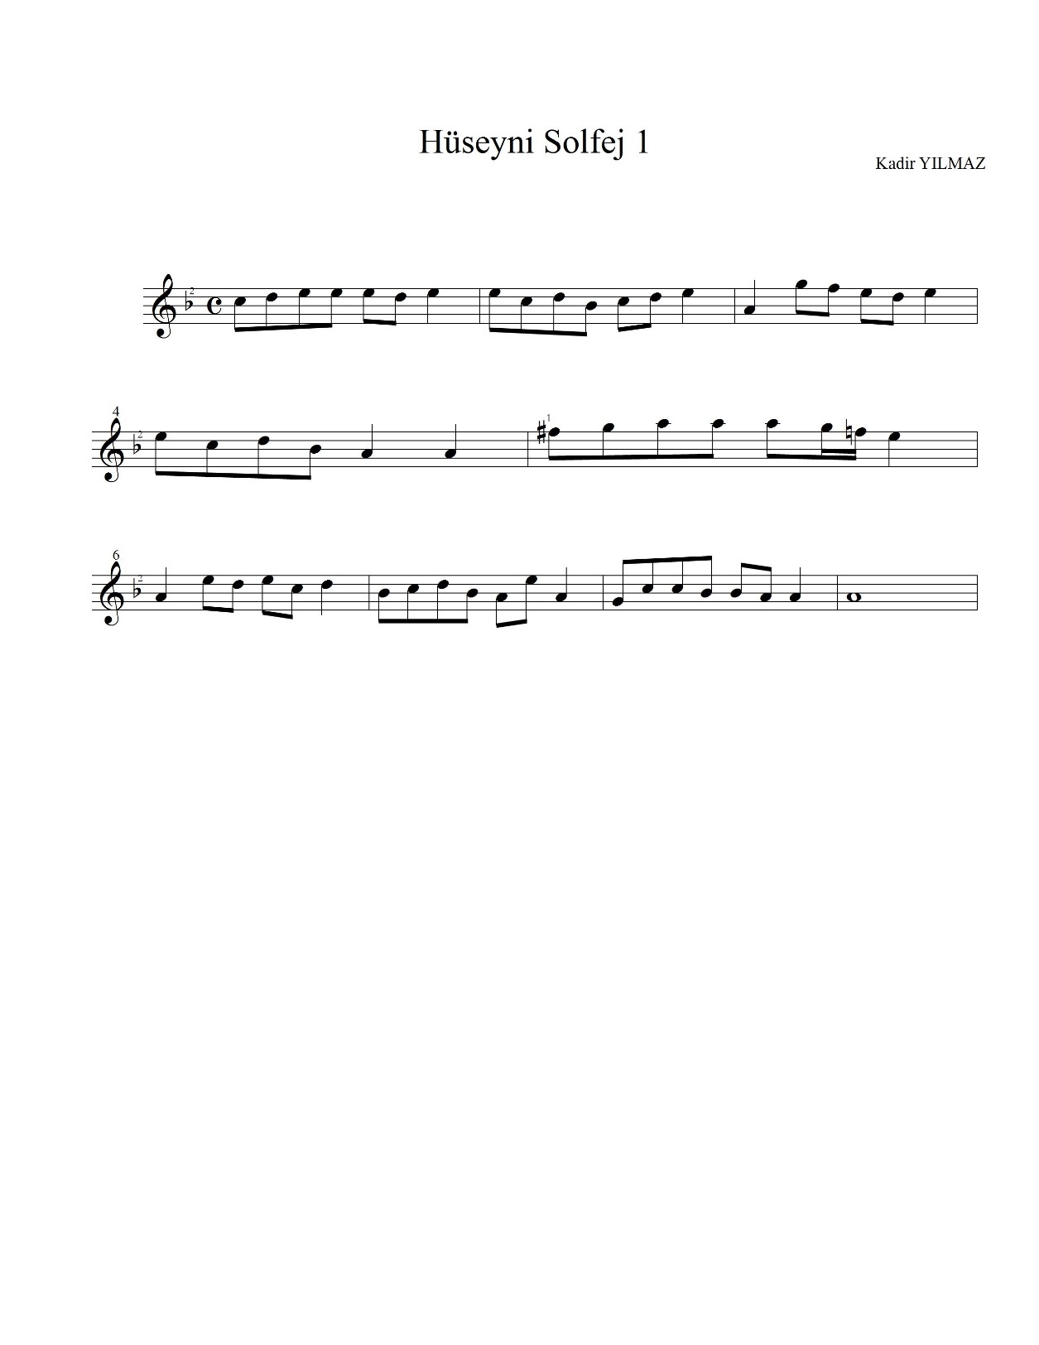

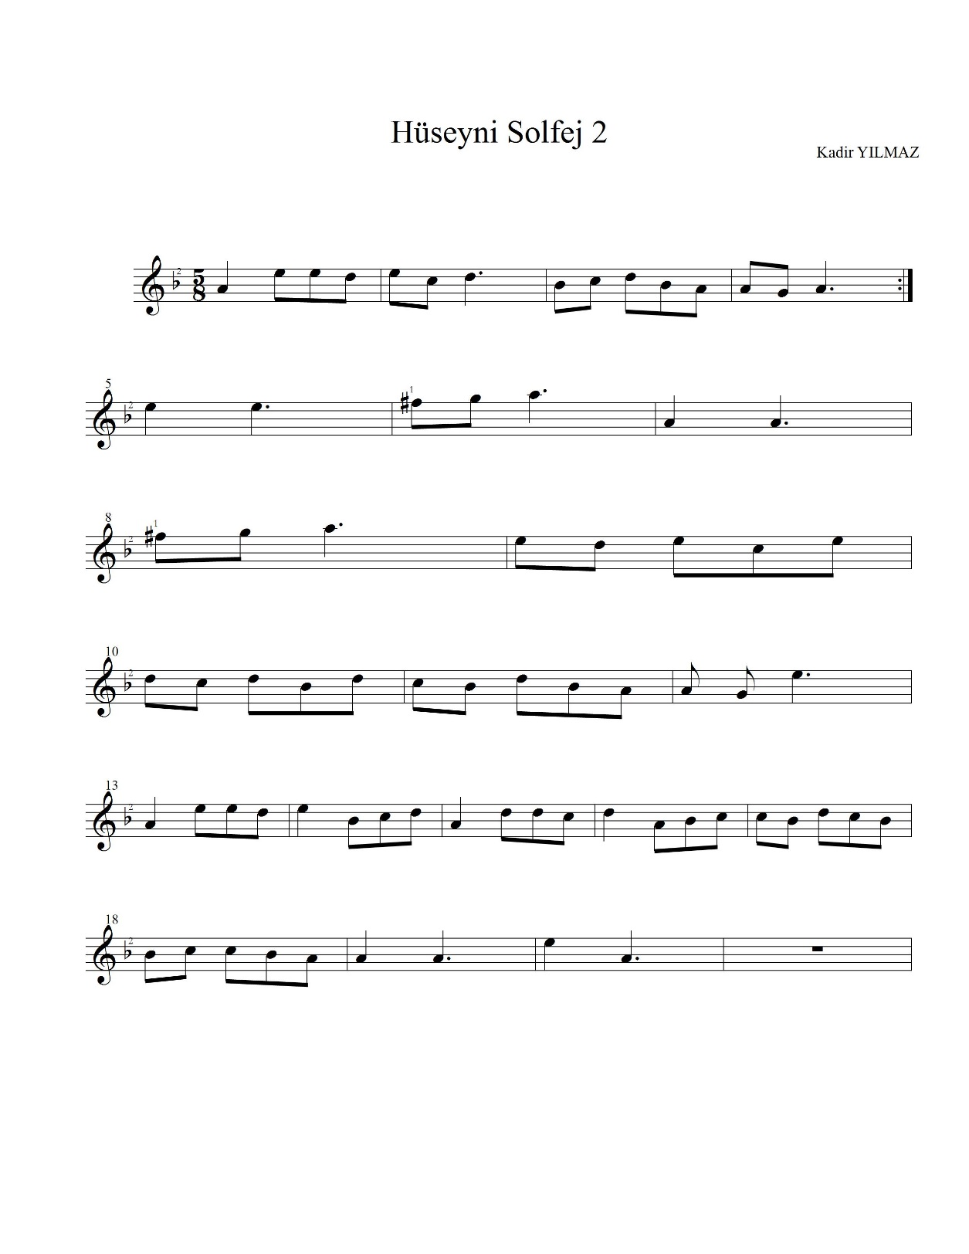

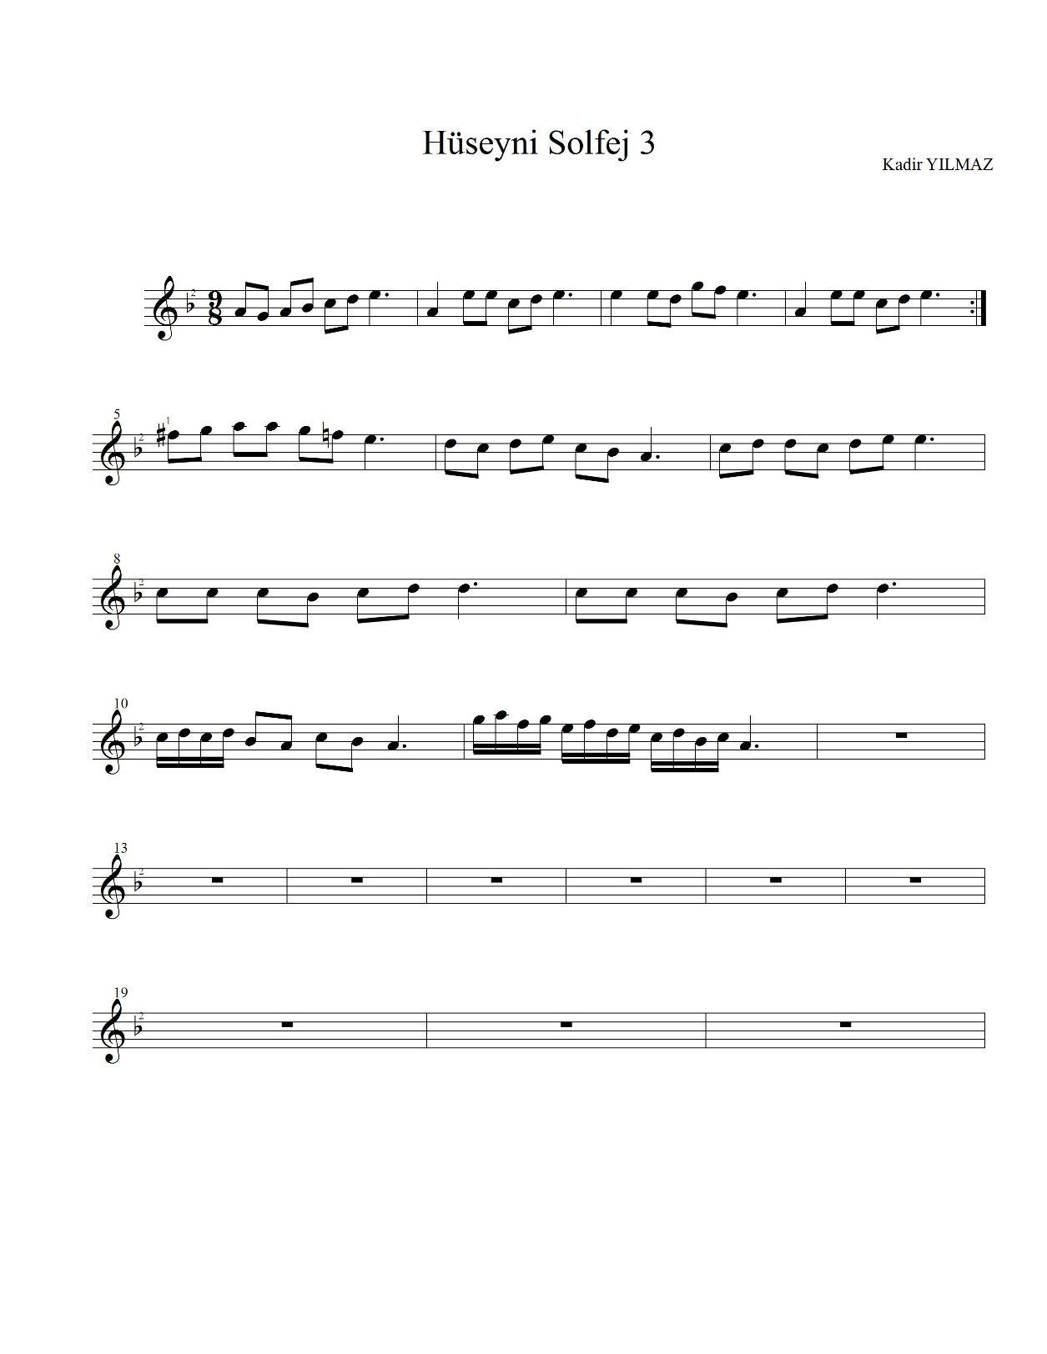

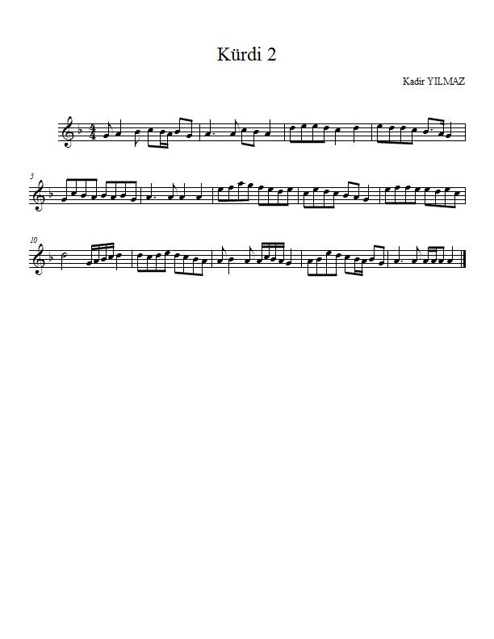

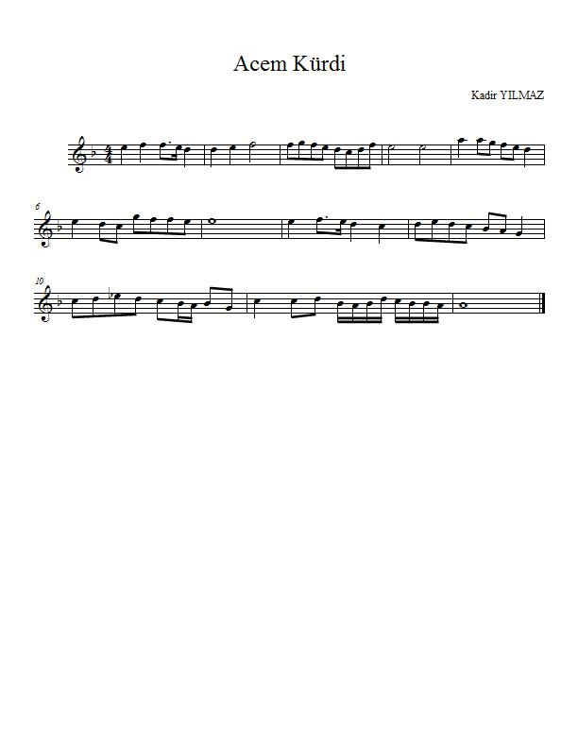

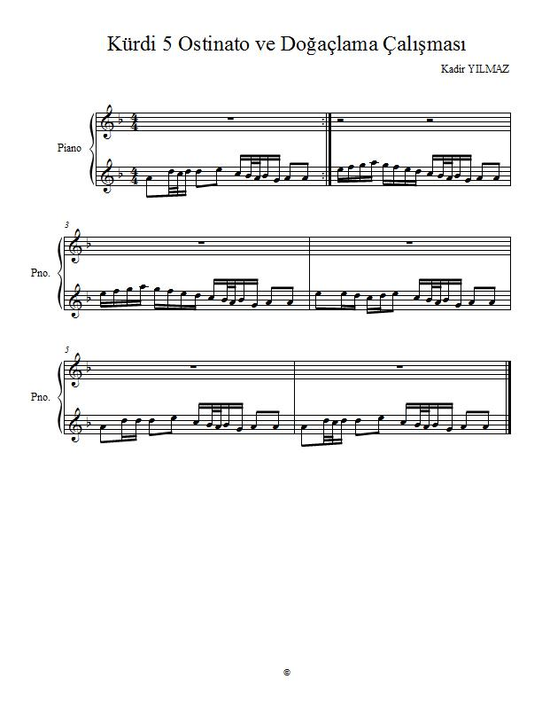

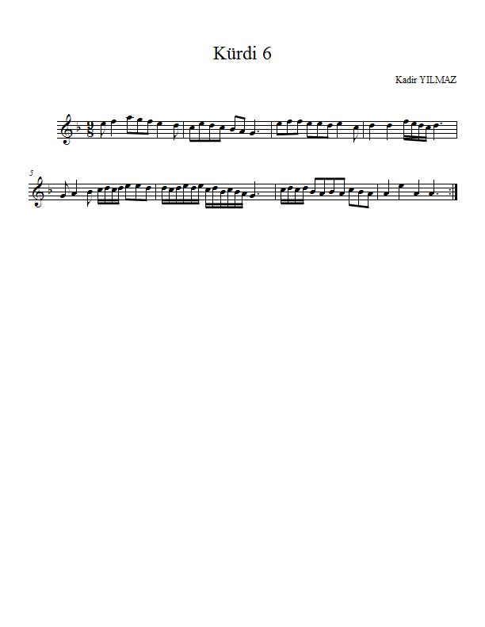

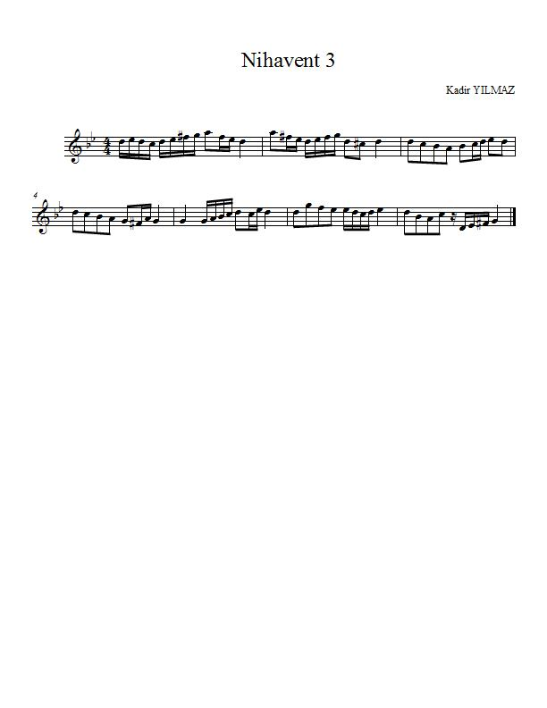

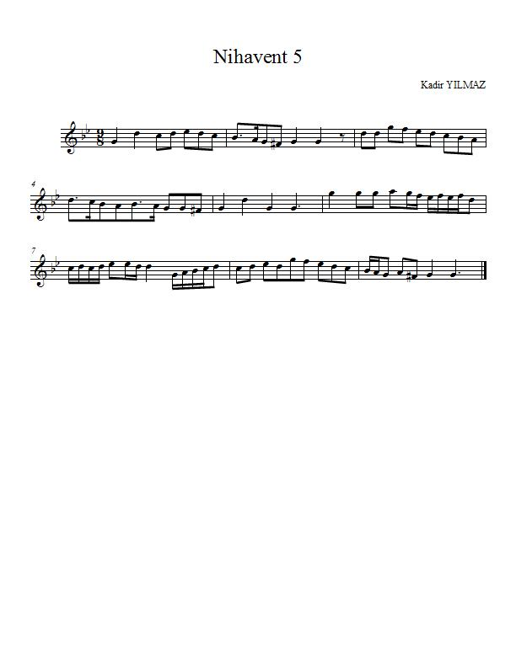

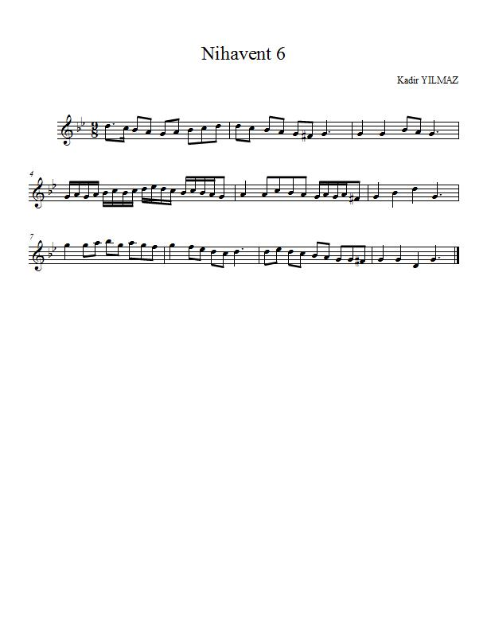

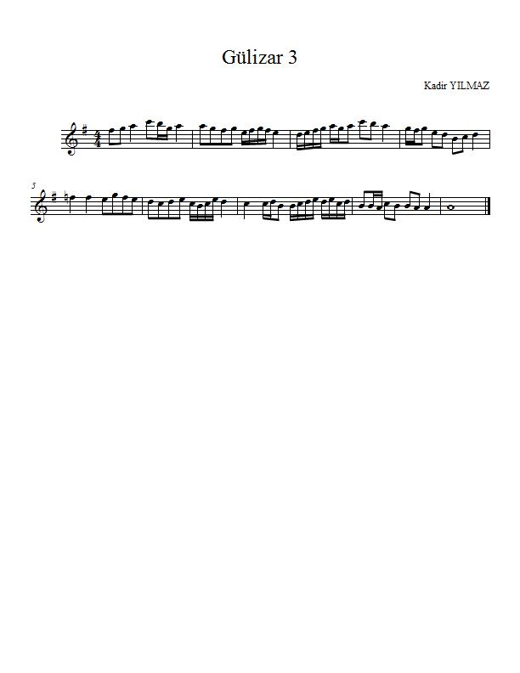

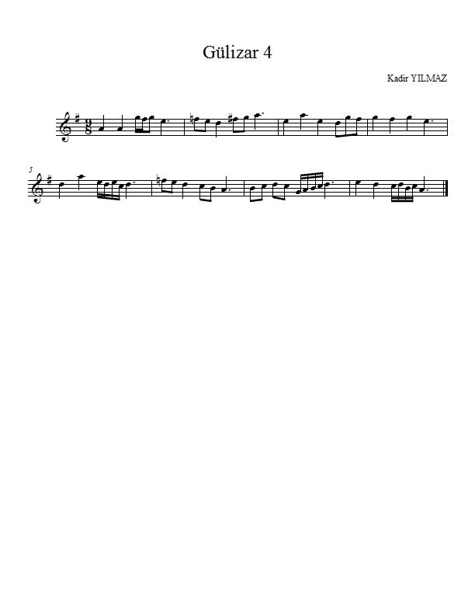

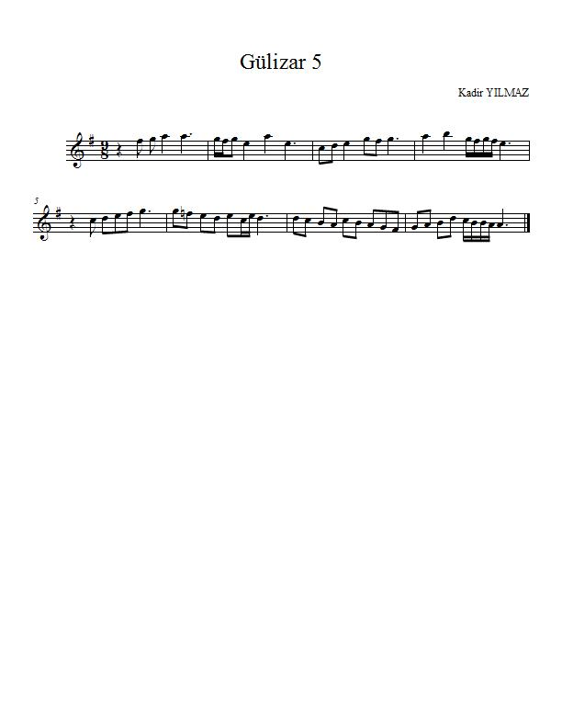

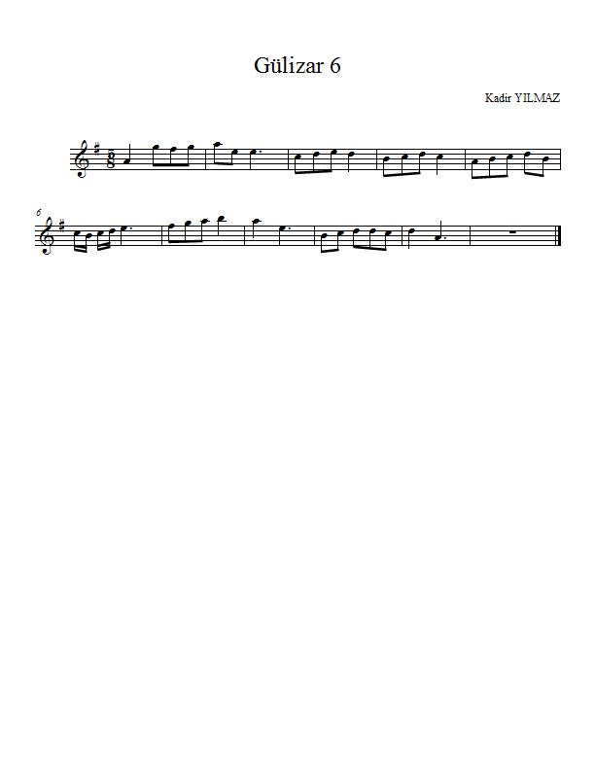

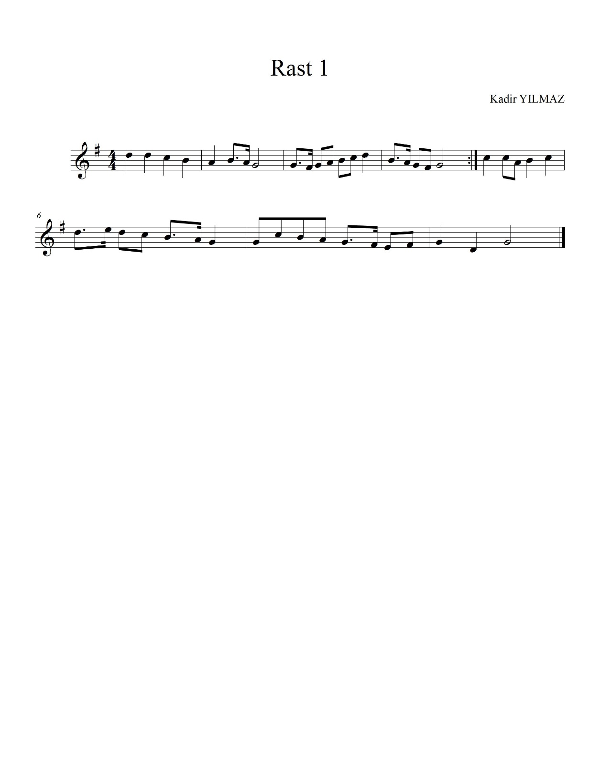

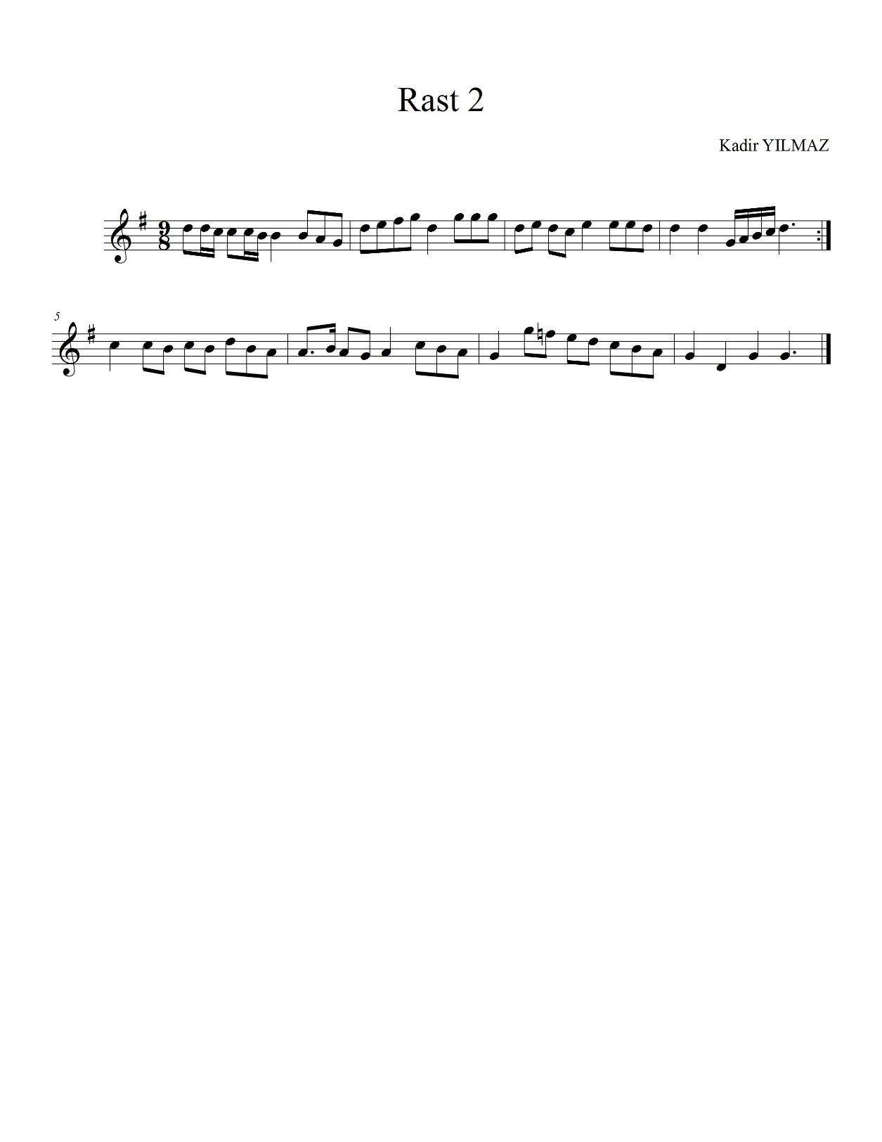

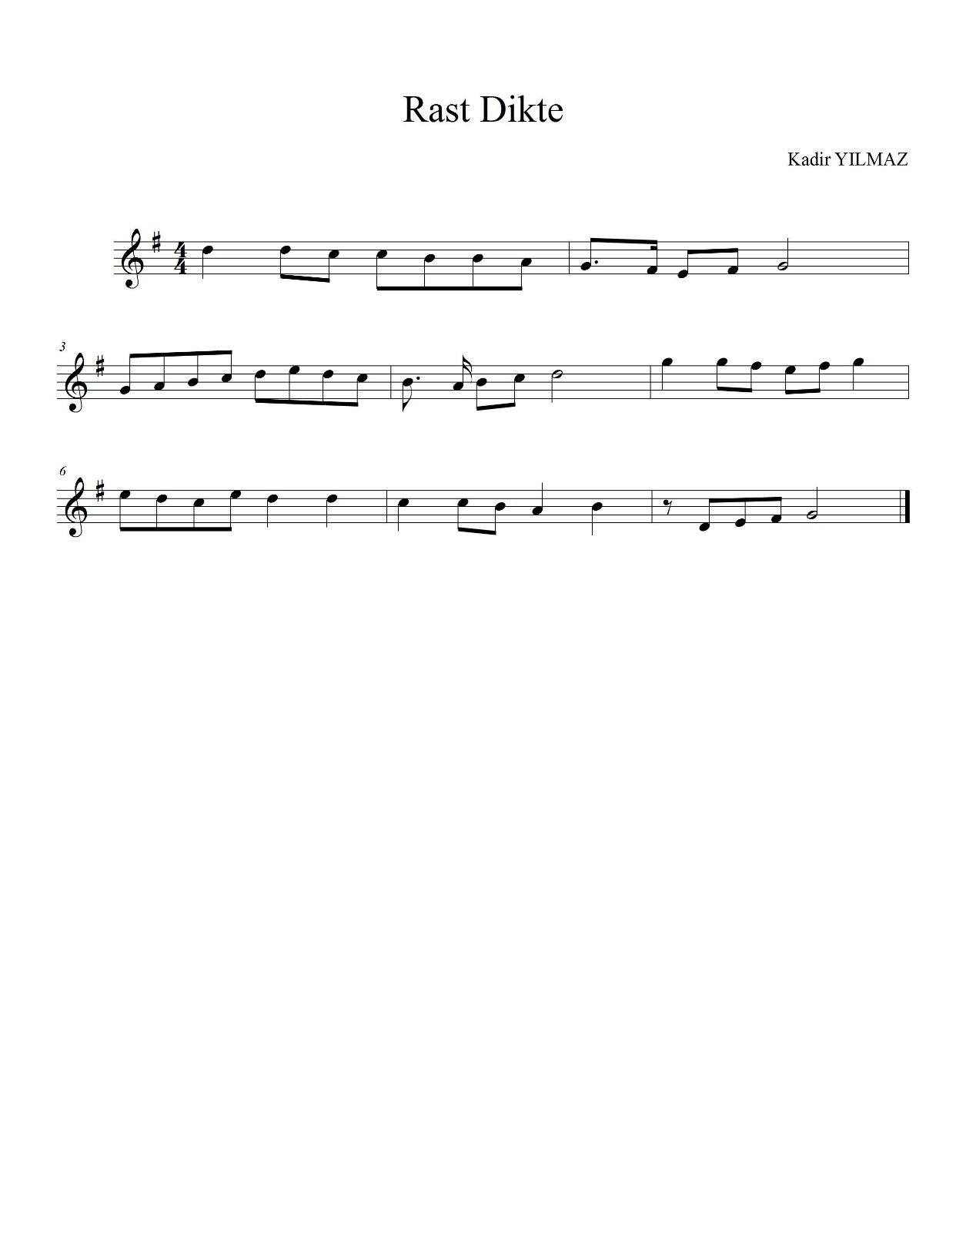

Odak Grup Görüşmesi Materyal Değerlendirme Formu
Öğrencinin Adı Soyadı:
Okul Numarası:
Öğretmenin Adı Soyadı:
Rapor Numarası:
Rapor Tarihi:
Öğrencide Gözlenecek Davranış ve Kazanımlar | 1 | 2 | 3 | 4 | 5
Solfeji Ölçüsüne Uygun Vuruşlarda Okuyabiliyor mu?
Solfejdeki Nota Değerlerini Doğru Sürelerde Seslendirebiliyor mu?
Solfej Okurken Sesini Doğru Ve Etkili Biçimde Kullanabiliyor mu?
Solfeji Doğru Ve Temiz Şekilde Seslendirebiliyor mu?
Solfeji Akıcı Bir Şekilde Seslendirebiliyor mu?
İlgili makamı doğru seyirde okuyabiliyor mu?

ÖZGEÇMİŞ

Kişisel Bilgiler
Adı Soyadı: Kadir YILMAZ
Doğum Yeri ve Tarihi: Isparta 1987

Eğitim Durumu
Lisans Öğrenimi: Gazi Üniversitesi Eğitim Fakültesi Güzel Sanatlar Eğitimi Bölümü Müzik Anabilim Dalı
Yüksek Lisans Öğrenimi: Mehmet Akif Ersoy Üniversitesi Güzel Sanatlar Eğitimi Ana Bilim Dalı, Müzik Eğitimi Bilim Dalı
Bildiği Yabancı Diller: İngilizce

İş Deneyimi
Stajlar : -
Projeler : -
Çalıştığı Kurumlar: Isparta Güzel Sanatlar Lisesi
Van Yüzüncü Yıl Üniversitesi ( Halen Devam Ediyor)

İletişim
E-Posta Adresi: kadiryilmazca@gmail.com
Tarih: 19.01.2021

